Kế hoạch bài dạy tuần 7 lớp 4B
(Từ 21/10 đến 25/10/2024)

Thứ | Buổi | Tiết | Môn | Tên bài | Điều chỉnh
Hai | Sáng | 1 | Chào cờ | Chào mừng ngày phụ nữ Việt Nam 20-10
 |  | 2 | Toán | Hai đường thẳng vuông góc. Vẽ hai đường thẳng vuông góc (T1) | BT 1,2,3,4
 |  | 3 | Tiếng Việt 1 | Chia sẻ và bài đọc 1: Những thư viện đặc biệt | Chia sẻ  Đọc thành tiếng
 |  | 4 | Tiếng Việt 2 |  | Phần còn lại.  Tự đọc sách báo (HS làm ở nhà)
 | Chiều | 1 | Tiếng Việt 3 | Bài viết 1: Luyện tập tả cây cối
 |  | 2 | HĐTN | Chủ điểm: Niềm tự hào của em  Cảm xúc của em | GDQCN: Liên hệ:  - Quyền tự do bày tỏ ý kiến (không trái pháp luật).
 |  | 3 | TV tăng | Luyện tập: Nhân hoá
Ba | Sáng | 1 | Toán 2 | Hai đường thẳng vuông góc. Vẽ hai đường thẳng vuông góc (T2) | BT 5,6,7
 |  | 2 | Toán tăng | Bài toán liên quan đến rút về đơn vị. Góc nhọn, góc tù, góc bẹt. Đơn vị đo góc độ. T1 | BT: 1,2,3,4,5
 |  | 3 | Thể dục | GV chuyên
 |  | 4 | Tiếng Việt 5 | Bài đọc 2: Những trang sách tuổi thơ
 | Chiều | 1 | Tiếng Việt 4 | Nói và nghe: Kể chuyện: Cô bé ham đọc sách
 |  | 2 | Khoa học 1 | Ôn tập chủ đề Chất
 |  | 3 | Khoa học 2 | Bài 7. Sự truyền ánh sáng - tiết 1 | HĐ 1,2
Tư | Sáng | 1 | Đạo đức | Bài 4: Em thể hiện sự cảm thông, giúp đỡ người gặp khó khăn. T1 | Khởi động; Khám phá(1)  GDQCN: Liên hệ:  - Quyền được bảo vệ không bị bóc lột về kinh tế, làm những công việc nặng nhọc, độc hại.
 |  | 2 | Đạo đức | Bài 4: Em thể hiện sự cảm thông, giúp đỡ người gặp khó khăn. T2 | Khám phá(2)  Luyện tập: 1,2  GDQCN: Liên hệ:  - Quyền được bảo vệ khỏi sự phân biệt đối xử.
 | Chiều | 1 | Toán 3 | Hai đường thẳng song song. Vẽ hai đường thẳng song song (T1) | BT 1,2,3
 |  | 2 | Tiếng Việt 6 | Luyện từ và câu: Dấu ngoặc kép
 |  | 3 | TV tăng | Luyện tập: Quan sát cây cối
Năm | Chiều | 1 | Toán 4 | Hai đường thẳng song song. Vẽ hai đường thẳng song song (T2) | BT 4,5,6
 |  | 2 | Tiếng Việt 7 | Bài viết 2: Luyện tập tả cây cối
 |  | 3 | Toán tăng | Bài toán liên quan đến rút về đơn vị. Góc nhọn, góc tù, góc bẹt. Đơn vị đo góc độ. T2 | BT: 6,7,8,9,10
Sáu | Chiều | 1 | Toán 5 | Luyện tập chung (T1) | BT 1,2,3
 |  | 2 | Toán tăng | Luyện tập: Đơn vị đo góc. Độ (⁰)
 |  | 3 | Sinh hoạt | Chủ điểm: Niềm tự hào của em  Điều chỉnh cảm xúc  Sinh hoạt lớp

Duyệt bài, ngày….tháng….năm 2024
Phó hiệu trưởng

Nguyễn Thị Hằng

TUẦN 7:
Thứ Hai ngày 21 tháng 10 năm 2024
Sáng
Tiết 1: Chào cờ
CHỦ ĐỀ 2: NIỀM TỰ HÀO CỦA EM
Sinh hoạt dưới cờ: CHÀO MỪNG NGÀY PHỤ NỮ VIỆT NAM 20-10
I. YÊU CẦU CẦN ĐẠT:
- Học sinh hiểu về sự ra đời và ý nghĩa của ngày Phụ nữ Việt Nam 20-10.
- Học sinh tự tin tham gia biểu diễn văn nghệ hoặc cổ vũ các bạn biểu diễn.
II. ĐỒ DÙNG , PHƯƠNG TIỆN DẠY HỌC
1. Nhà trường:
- Thiết kế sân khấu buổi lễ chào mừng ngày Phụ nữ Việt Nam 20-10.
- Tổ chức buổi lễ theo kịch bản.
2. Học sinh:
- Trang phục chỉnh tề, ghế ngồi dự chào cờ.

III. HOẠT ĐỘNG DẠY HỌC
Hoạt động của giáo viên | Hoạt động của học sinh
1. Khởi động:
- Mục tiêu: Học sinh vui vẻ, phấn khởi tham gia buổi lễ chào mừng ngày Phụ nữ Việt Nam 20-10.
- Cách tiến hành:
- GV cho HS ổn định tổ chức, nhắc nhở, chỉnh đốn hàng ngũ, trang phục để thực hiện nghi lễ chào cờ.  2. SINH HOẠT DƯỚI CỜ (15 phút)  2.1. Thực hiện nghi lễ chào cờ  - GV nhắc nhở HS chỉnh đốn hàng ngũ, thực hiện nghi lễ chào cờ.  2.2. Tổng kết công tác tuần, triển khai công tác tuần 7  - GV trực ban nhận xét, đánh giá kết quả hoạt động của HS trong tuần 6.  - GV TPT triển khai hoạt động tuần 7.  + Tiếp tục duy trì sĩ số.  + Thực hiện nghiêm túc việc để xe đạp đúng nơi qui định. (Mỗi học sinh đi xe đạp phải ghi đầy đủ tên – lớp sau yên xe ). GVCN GVCN nhắc nhở HS đi xe ở lớp mình thực hiện.  + Duy trì tốt việc mặc đồng phục theo những ngày qui định.  + Tích cực tập luyện 6 động tác thể dục giữa giờ và múa hát tập thế “ Bay cao tiếng hát ước mơ”.  - Tổ chức thành lập và bồi dưỡng đội tuyển Bóng đá và Cờ Vua.  - Nâng cao chất lượng mô hình “ Đôi bạn cùng tiến”  + Tiếp tục thực hiện phong trào: “ Tiếng trống sạch trường, trường em xanh – sạch – đẹp”.  3. TRẢI NGHIỆM (20 phút)  - HS về lớp tiếp tục tham gia học tập tiết HĐTN của lớp mình. | - HS chào cờ.  - HS lắng nghe.  - HS lắng nghe.  - HS lắng nghe và thực hiện.  - HS về lớp thực hiện
4. Sinh hoạt dưới cờ: Chào mừng ngày Phụ nữ Việt Nam 20-10.
- Mục tiêu:
+ Học sinh vui vẻ, phấn khởi tham gia lễ chào mừng ngày Phụ nữ Việt Nam 20-10.
+ Học sinh tích cực chia sẻ cảm xúc và niềm tự hào về những điều phi thường mà phụ nữ Việt Nam đã làm được.
- Cách tiến hành:
- Tổ chức buổi lễ chào mừng ngày Phụ nữ Việt Nam 20-10.  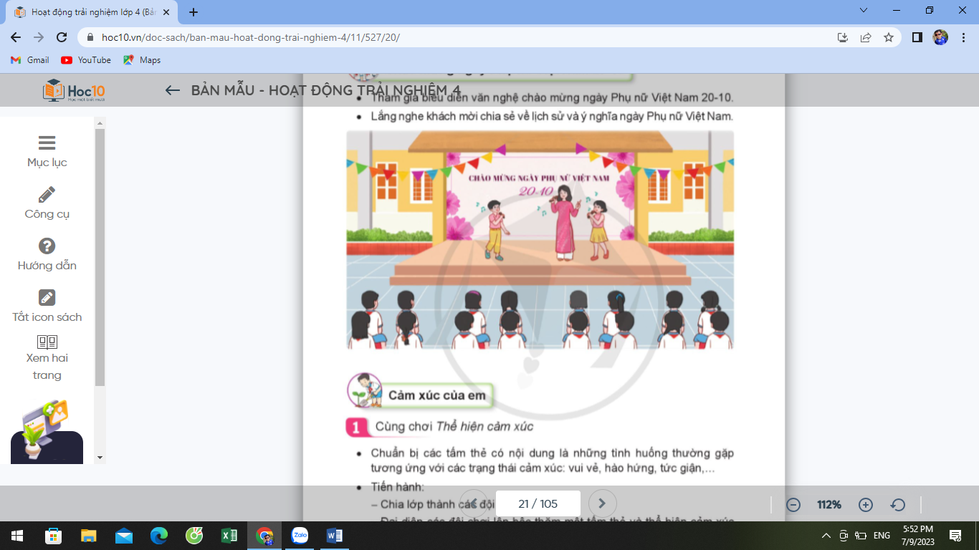  + Giới thiệu khách mời tham gia buổi lễ.  + Tổ chức cho đại diện các khối lớp biểu diễn văn nghệ chào mừng ngày Phụ nữ Việt Nam 20-10.  + Khách mời chia sẻ về sự ra đời và nghĩa ngày Phụ nữ Việt Nam 20-10.  + Gọi HS đặt câu hỏi giao lưu với khách mời. | - HS tham gia đầy đủ.  - HS theo dõi, lắng nghe.  - Các khối lớp biểu diễn, HS theo dõi.  - HS lắng nghe.  - HS đặt câu hỏi với khách mời, chia sẻ cảm xúc và niềm tự hào về những điều phi thường mà Phụ nữ Việt Nam đã làm được.
5. Luyện tập
- Mục tiêu:
+ HS biết nói những lời chúc mừng những người Phụ nữ nhân ngày Phụ nữ Việt Nam 20-10.
- Cách tiến hành:
- GV cho HS suy nghĩ về lời chúc và người mình định nói lời chúc trong ngày 20-10 (thời gian 2-3 phút).  - GV tổ chức cho học sinh thực hành nói lời chúc mừng những người Phụ nữ nhân ngày 20-10.  - GV nêu câu hỏi:  + Trong buổi lễ hôm nay, em thích tiết mục văn nghệ nào nhất?  + Trong ngày 20-10, em muốn gửi lời chúc của mình tới ai?  - Kết thúc, dặn dò. | - HS suy nghĩ cá nhân.  - HS cùng nhau chia sẻ lời chúc của mình trước lớp.  - HS trả lời.  - HS lắng nghe.

ĐIỀU CHỈNH – BỔ SUNG
..................................................................................................................................................................................................................................................................
__________________________
Tiết 2: Toán 1
Bài 21: HAI ĐƯỜNG THẲNG VUÔNG GÓC.
VẼ HAI ĐƯỜNG THẲNG VUÔNG GÓC (T1)
I. YÊU CẦU CẦN ĐẠT:
1. Năng lực đặc thù:
- Nhận biết được hai đường thẳng vuông góc.
- Vận dụng được các kiến thức về hai đường thẳng vuông góc đã học vào giải quyết một số tình huống gắn với thực tế.
- Phát triển năng lực lập luận, tư duy toán học và năng lực giao tiếp toán học. (Thông qua quan sát, phân tích để nhận ra được hai đường thẳng vuông góc, biết sử dụng ê ke để vẽ đường thẳng vuông góc).
2. Năng lực chung.
- Năng lực tự chủ, tự học: Chủ động thực hiện được các yêu cầu trong bài học một cách tự giác, tập trung.
- Năng lực giải quyết vấn đề và sáng tạo: Có khả năng thực hiện sáng tạo khi tham gia trò chơi và vận dụng thực tiễn.
- Năng lực giao tiếp và hợp tác: Phát triển kĩ năng giao tiếp nghe - nói trong hoạt động nhóm.
3. Phẩm chất.
- Phẩm chất nhân ái: Có ý thức giúp đỡ lẫn nhau trong hoạt động nhóm để hoàn thành nhiệm vụ.
- Phẩm chất chăm chỉ: Chăm chỉ suy nghĩ, trả lời câu hỏi; làm tốt các bài tập.
- Phẩm chất trách nhiệm: Giữ trật tự, biết lắng nghe, học tập nghiêm túc.
II. ĐỒ DÙNG DẠY HỌC
- Kế hoạch bài dạy, bài giảng Power point.
- SGK và các thiết bị, học liệu phục vụ cho tiết dạy.
III. HOẠT ĐỘNG DẠY HỌC

Hoạt động của giáo viên | Hoạt động của học sinh
1. Khởi động:
- Mục tiêu:
+ Tạo không khí vui vẻ, phấn khởi trước giờ học.
+ Kiểm tra kiến thức đã học của học sinh ở bài trước.
- Cách tiến hành:
- GV tổ chức trò chơi để khởi động bài học.  + HS ôn tập nhận biết ê ke, dùng ê ke kiểm tra góc vuông, vẽ góc vuông.  + Yêu cầu HS quan sát tranh trang 50 SGK.  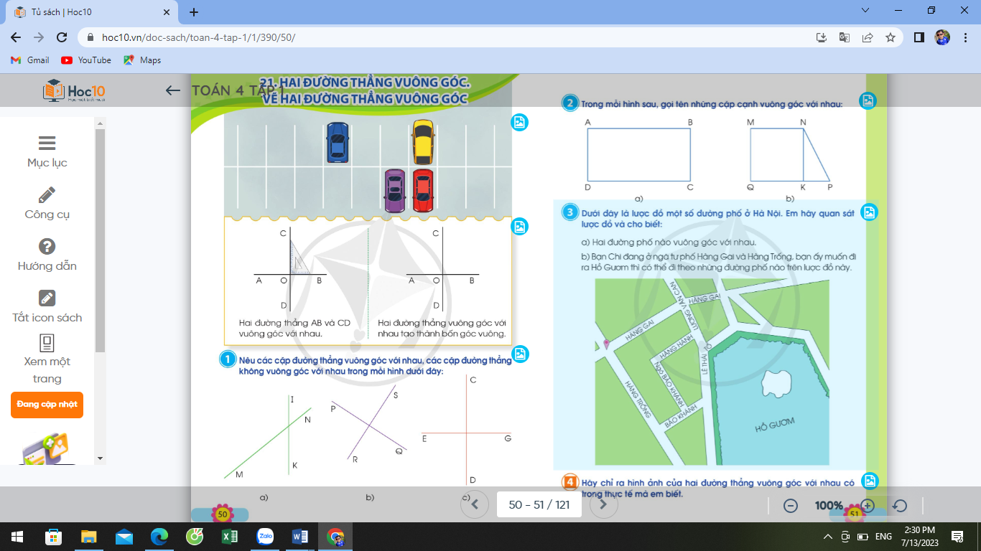  H: Tranh vẽ hình ảnh gì?  H: Em có nhận xét gì về những hình ảnh em nhìn thấy?  GV: Những đường kẻ dọc và đường kẻ ngang tạo với nhau những góc như thế nào chúng ta cùng tìm hiểu qua bài học hôm nay. | - Tranh vẽ bãi đỗ xe.  - Có những đường kẻ ngang, kẻ dọc.  - HS lắng nghe.
2. Khám phá:
- Mục tiêu: Nhận biết được hai đường thẳng vuông góc.
- Cách tiến hành:
Hoạt động hình thành kiến thức:  - GV đính hình ảnh 1 đường kẻ ngang AB và 1 đường kẻ dọc CD như hình vẽ:  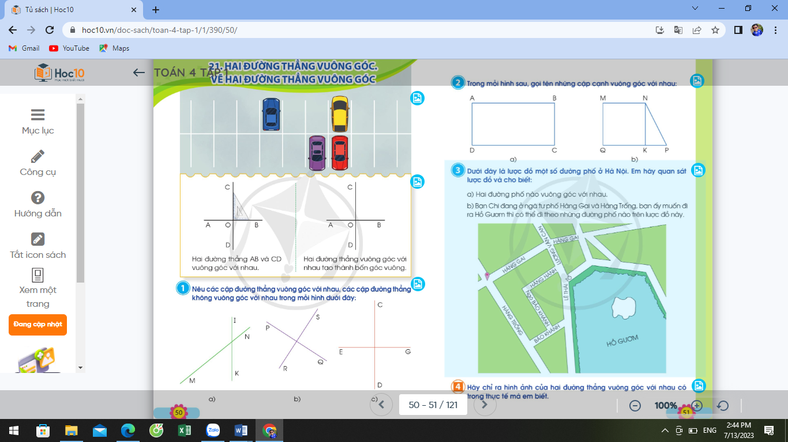  - GV mời HS dự đoán về góc tạo bởi 2 đường thẳng đó.  - GV yêu cầu HS lên bảng, dùng ê ke để kiểm tra một góc.  - GV giới thiệu: Hai đường thẳng AB và CD vuông góc với nhau.  - GV kí hiệu vuông góc giữa hai đường thẳng, yêu cầu HS nhận xét hai đường thẳng vuông góc với nhau thì tạo thành mấy góc vuông?  - GV chốt: Hai đường thẳng vuông góc với nhau tạo thành 4 góc vuông. | - HS theo dõi.  - HS nêu dự đoán.  - HS lên bảng, dùng ê kê thực hiện và nêu kết quả.  - HS lắng nghe.  - Hs theo dõi và đưa ra nhận xét.  - HS lắng nghe, ghi nhớ.
3. Thực hành luyện tập
- Mục tiêu:
+ Vận dụng kiến thức đã học vào thực hiện các bài tập.
- Cách tiến hành:
Bài 1: Làm việc chung cả lớp  - GV mời 1 HS đọc yêu cầu bài 1.  - GV mời cả lớp làm việc chung, cùng nhau suy nghĩ và giải thích làm sao biết được hai đường vuông góc với nhau, hai đường không vuông góc với nhau.  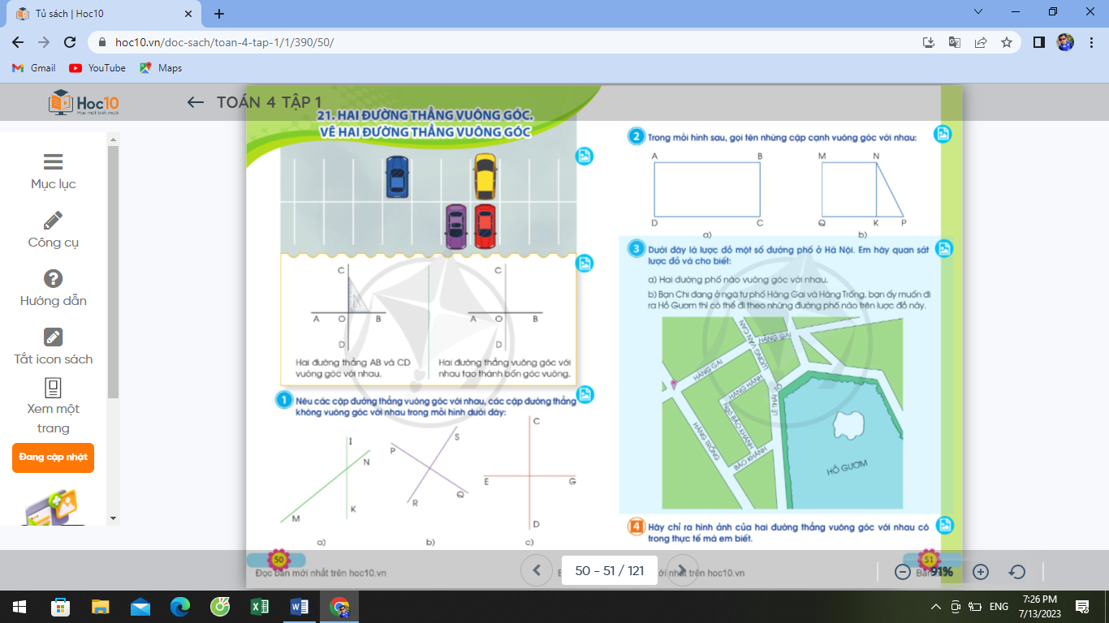  - GV nhận xét, tuyên dương. | - 1 HS đọc yêu cầu bài 1.  - Cả lớp làm việc chung cùng nhau suy nghĩ và đưa ra câu trả lời:  + Hai đường thẳng IK và MN không vuông góc với nhau vì hai đường thẳng IK và MN không tạo thành 4 góc vuông  + Hai đường thẳng PQ và SR không vuông góc với nhau vì hai đường thẳng PQ và SR không tạo thành 4 góc vuông  + Hai đường thẳng CD và EG vuông góc với nhau vì hai đường thẳng CD và EG tạo thành 4 góc vuông  - HS lắng nghe, rút kinh nghiệm.
Bài 2: Làm việc nhóm đôi  - GV mời 1 HS đọc yêu cầu bài 2.  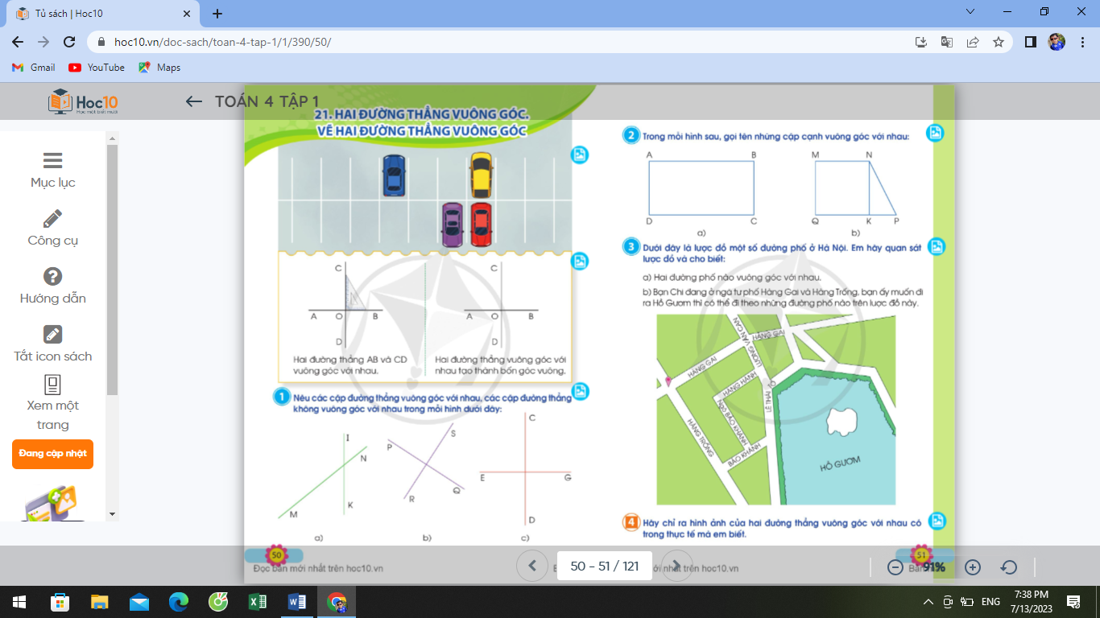  - GV mời cả lớp làm việc cặp đôi: 1 bạn chỉ vào hình, yêu cầu bạn nêu tên các cặp cạnh vuông góc với nhau có trong hình.  - GV mời một số nhóm chia sẻ kết quả.  - GV mời một số HS khác nhận xét.  - GV nhận xét, tuyên dương. | - 1 HS đọc yêu cầu bài 2.  - Cả lớp làm việc cặp đôi theo yêu cầu.  - HS lên bảng chỉ trên hình và nêu.  - HS lắng nghe.  - HS lắng nghe.
Bài 3: Làm việc nhóm 4  - GV mời 1 HS đọc yêu cầu bài 3.  - GV tổ chức cho HS thảo luận nhóm 4:  a) Liệt kê các đường phố vuông góc có trong sơ đồ (chỉ xét đường có tên).  b) Xác định vị trí của bạn Chi, HS nêu các cách khác nhau để từ đó ra Hồ Gươm.  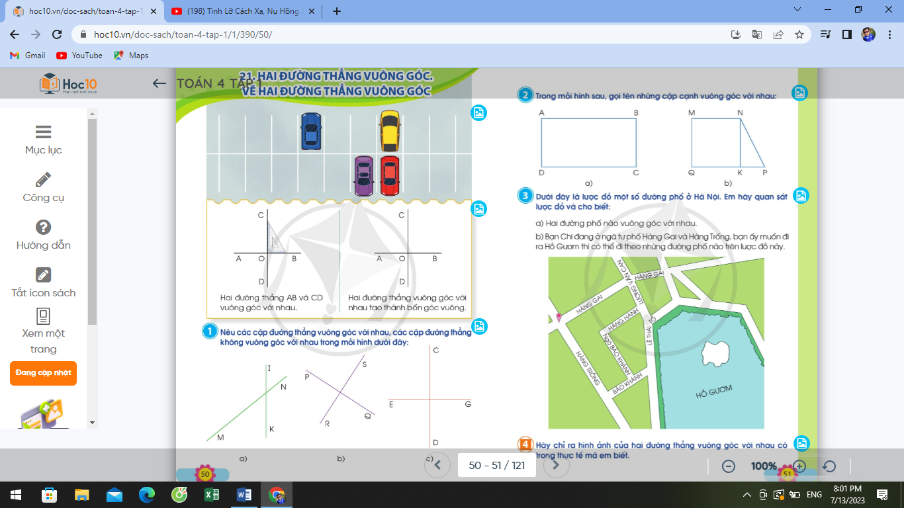  - GV tổ chức các nhóm chia sẻ trước lớp.  - GV tổ chức HS nhận xét, đánh giá.  - GV lưu ý HS về nhà liên hệ xem trên đường từ nhà tới trường hay ngược lại có những đường phố nào vuông góc với nhau. | - 1 HS đọc yêu cầu bài 3.  - HS thực hiện nhóm 4.  - HS thực hiện chia sẻ trước lớp.  - HS nhận xét, đánh giá nhóm bạn.  - HS lắng nghe và thực hiện.
4. Vận dụng trải nghiệm
- Mục tiêu:
+ Củng cố những kiến thức đã học trong tiết học để học sinh khắc sâu nội dung.
+ Vận dụng kiến thức đã học vào thực tiễn.
+ Tạo không khí vui vẻ, hào hứng, lưu luyến sau khi học sinh bài học.
- Cách tiến hành:
Bài 4:  - GV yêu cầu HS chỉ ra hai đường thẳng vuông góc với nhau trong lớp học, trong khuôn viên trường,...  - GV mời một số em nêu.  - Nhận xét, tuyên dương | - HS tham gia trả lời để vận dụng kiến thức đã học vào thực tiễn.  - HS nêu.  - Lắng nghe, rút kinh nghiệm.
ĐIỀU CHỈNH – BỔ SUNG
..............................................................................................................................................................................................................................................................................
__________________________
Tiết 3+4: Tiếng Việt 1+2
CHỦ ĐIỂM: KHO BÁU CỦA EM
Bài đọc 01: NHỮNG THƯ VIỆN ĐẶC BIỆT (2 tiết)
Tiết 1: Đọc
I. YÊU CẦU CẦN ĐẠT.
1. Năng lực đặc thù:
- Đọc thành tiếng trôi chảy toàn bài. Phát âm đúng các từ ngữ HS dễ viết sai. Ngắt nghỉ hơi đúng ngữ pháp, ngữ nghĩa. Tốc độ đọc 75-80t/ phút. Đọc thầm nhanh hơn lớp 3
- Hiểu nghĩa các từ ngữ được chú giải trong bài. Trả lời được các câu hỏi về nội dung bài. Hiểu ý nghĩa của bài: giới thiệu một số thư viện đặc đó phản ánh sự quan tâm đến nhu cầu đọc sách của người dân cũng như thiếu nhi ở Việt Nam và các nước khác nhau.
- Biết vận dụng bài học vào thực tiễn cuộc sống: Hiểu kĩ hơn về sách và những điều bổ ích mà sách đem lại cho con người.
2. Năng lực chung.
- Năng lực tự chủ, tự học: Tích cực tập đọc, cố gắng luyện đọc đúng, luyện đọc diễn cảm tốt.
- Năng lực giải quyết vấn đề và sáng tạo: Nâng cao kĩ năng tìm hiểu ý nghĩa nội dung bài đọc và vận dụng vào thực tiễn.
- Năng lực giao tiếp và hợp tác: Phát triển năng lực giao tiếp trong trả lời các câu hỏi và hoạt động nhóm.
3. Phẩm chất.
- Phẩm chất yêu nước: Thông qua việc đọc sách giúp học sinh rèn luyện phẩn chất yêu nước qua các bài học.
- Phẩm chất nhân ái: Thông qua bài học, biết yêu quý giữ gìn và cùng các bạn ham đọc sách.
- Phẩm chất chăm chỉ: Có ý thức tự giác tập đọc, trả lời các câu hỏi.
- Phẩm chất trách nhiệm: Biết giữ trật tự, lắng nghe và học tập nghiêm túc.
II. ĐỒ DÙNG DẠY HỌC.
- Kế hoạch bài dạy, bài giảng Power point.
- SGK và các thiết bị, học liệu phụ vụ cho tiết dạy.
III. HOẠT ĐỘNG DẠY HỌC.
Hoạt động của giáo viên | Hoạt động của học sinh
1. Khởi động:
- Mục tiêu:
+ Tạo không khí vui vẻ, khấn khởi trước giờ học.
+ Kiểm tra kiến thức đã học của học sinh ở bài trước.
- Cách tiến hành:
- GV giới thiệu chủ điểm và cùng chia sẻ với HS về Tên chủ điểm KHO BÁU CỦA EM.  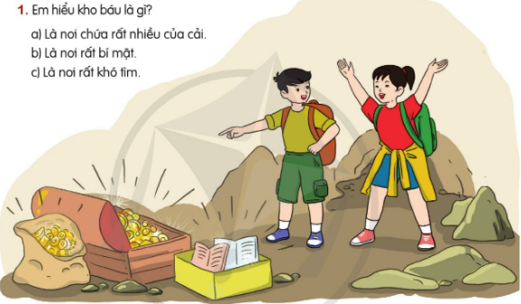  - Tổ chức cho HS chơi trò chơi “Ai nhanh, ai đúng.  GV hướng dẫn cách chơi: HS lựa chon đáp án đúng nhất ghi vào bảng con.  Câu 1: Em hiểu kho báu là gì?  a, Là nơi chứa rất nhiều của cải.  b, Là nơi rất bí mật.  c, Là nơi rất khó tìm.  Câu 2: Kể tên một vài câu chuyện về kho báu mà em đã được học hoặc được nghe.  Câu 3: Theo em, vì sao sách cũng là kho báu? Kho báu ấy quý giá như thế nào?  a, Của cải ở kho báu ấy là gì?  b, Vì sao có thể nói của cải ở kho báu ấy là vô tận?  c, Của cải thu được từ kho báu ấy giúp con người những gì?  - GV Nhận xét, tuyên dương.  Qua trò chơi em hiểu kho báu dễ tìm nhất, dễ khai thác nhất, có nguồn của cải vô tận là gì?  - GV giới thiệu chủ điểm và bài đọc 1  - GV dẫn dắt vào bài mới | - HS quan sát tranh, lắng nghe ý nghĩa chủ điểm KHO BÁU CỦA EM  + HS lựa chon đáp án đúng nhất ghi vào bảng con.  - HS trả lời theo hiểu biết VD: Vừng ơi mở cửa ra, Alibaba và 40 tên cướp.  a, Của cải ở kho báu ấy là tri thức.  b, Vì tri thức không bao giờ là hạn hẹp nên có thể nói của cải ở kho báu ấy là vô tận.  c, Của cải thu được từ kho báu ấy giúp con người có tri thức, hiểu biết về đời sống xung quanh mình.  - Là kho sách
2. Khám phá.
- Mục tiêu: Đọc thành tiếng trôi chảy toàn bài. Phát âm đúng các từ ngữ HS dễ viết sai. Ngắt nghỉ hơi đúng ngữ pháp, ngữ nghĩa. Tốc độ đọc 75-80t/ phút. Đọc thầm nhanh hơn lớp 3.
- Cách tiến hành:
2.1. Hoạt động 1: Đọc đúng.  - GV đọc mẫu lần 1: Đọc trôi chảy toàn bài, Nhấn giọng, gây ấn tượng ở những từ ngữ nói về những điểm đặc biệt của mỗi thư viện phù hợp với nội dung, ý nghĩa của bài thơ.  - GV HD đọc: Giọng đọc khoan thai như kể chuyện. Nhấn giọng, gây ấn tượng ở những từ ngữ nói về những điểm đặc biệt của mỗi thư viện: (những thư viện) cổ, 5 000 năm; (thư viện) lớn nhất, 18 triệu (cuốn sách), 125 (thứ tiếng), 54 triệu (bản thảo); (thư viện) thiếu nhi,...  - Gọi 1 HS đọc toàn bài.  - GV chốt các đoạn:  + Đoạn 1: Những thư viện cổ  + Đoạn 2: Thư viện lớn nhất  + Đoạn 3: Thư viện thiếu nhi  - GV gọi 3 HS đọc nối tiếp theo đoạn.  - GV hướng dẫn luyện đọc từ khó: A-lếch-xan-đri-a, Ba-bi-lon, cuốn sách…..  - GV hướng dẫn luyện đọc câu:  Một trong những thư viện nổi tiếng nhất thời cổ đại/ là Thư viện A-lếch-xan-đri-a ở Ai Cập,/ xây dựng cách đây hơn 2000 năm.//  - GV mời một số HS khá, giỏi đọc toàn bài |  | - Hs lắng nghe GV đọc bài.  - HS lắng nghe giáo viên hướng dẫn cách đọc.  - 1 HS đọc toàn bài.  - HS chia đoạn  - 3 HS đọc nối tiếp theo đoạn.  - HS đọc từ khó.  - 2-3 HS đọc câu.  - Một số HS khá, giỏi đọc toàn bài
3. Luyện tập.
- Mục tiêu:
+ Hiểu nghĩa các từ ngữ được chú giải trong bài. Trả lời được các câu hỏi về nội dung bài học.
+ Hiểu được ý nghĩa của bài: giới thiệu một số thư viện đặc đó phản ánh sự quan tâm đến nhu cầu đọc sách của người dân cũng như thiếu nhi ở Việt Nam và các nước khác nhau.
- Cách tiến hành:
3.1. Tìm hiểu bài.  - GV mời 1 HS đọc chú giải trong SGK  - GV nhận xét, tuyên dương và có thể giải thích thêm một số từ ngữ mà tại địa phương HS chưa nắm được.  - GV gọi HS đọc và trả lời lần lượt các câu hỏi trong sgk. Đồng thời vận dụng linh hoạt các hoạt động nhóm bàn, hoạt động chung cả lớp, hòa động cá nhân,…  - GV hỗ trợ HS gặp khó khăn, lưu ý rèn cách trả lời đầy đủ câu.  + Câu 1: Những thư viện cổ nói lên điều gì về nền văn minh của loài người?  + Câu 2: Người ta có thể đọc và xem những gì ở Thư viện Quốc hội Mỹ?  + Câu 3: Thông tin và hình ảnh về thư viện thiếu nhi ở Thư viện Quốc gia Việt Nam nói lên điều gì?  + Câu 4: Qua bài đọc, em thấy các tài liệu và hoạt động thư viện hiện nay đã phát triển như thế nào so với thư viện đầu tiên?  + Câu 5: Em mong muốn điều gì ở thư viện trường em?  - GV nhận xét, tuyên dương và mời một số HS liên hệ bản thân (Em có hay xuống thư viện trường đọc sách không, sách truyện ở trường em như thế nào…?  - GV mời HS nêu nội dung bài.  - GV nhận xét và chốt nội dung bài học:  Giới thiệu một số thư viện đặc đó phản ánh sự quan tâm đến nhu cầu đọc sách của người dân cũng như thiếu nhi ở Việt Nam và các nước khác nhau. |  | 1 HS đọc chú giải  - HS trả lời lần lượt các câu hỏi:  + Nền văn minh của loài người đã xuất hiện từ rất lâu.  + Người ta có thể đọc và xem bản thảo viết tay, bản đồ, bản nhạc, bản vẽ, phim ở Thư viện Quốc hội Mỹ.  + Nói lên sự quan tâm và chú trọng đến sự phát triển của thiếu nhi. Ở đây thiếu nhi có thể đọc sách, xem phim, nghe nhạc, trải nghiệm nhạc cụ..  + Các tài liệu và hoạt động thư viện hiện nay đã phát triển hiện đại và tiện nghi hơn rất nhiều so với thư viện đầu tiên.  - HS tự liên hệ bản thân và nói lên suy nghĩ của mình.  VD:  Em mong muốn thư viện trường em sẽ hiện đại hơn và có đa dạng các loại sách.  - 1 số HS nêu suy nghĩ của mình.  - 1 số HS nêu nội dung bài học theo hiểu biết của bản thân.  - HS nhắc lại nội dung bài học.
3.2. Đọc nâng cao.  - GV Hướng dẫn HS nghỉ hơi đúng : Đọc diễn cảm cả bài, nhấn giọng ở những từ ngữ thể hiện giọng đọc phù hợp với nội dung, ý nghĩa của bài.  + GV đọc mẫu diễn cảm.  + Mời HS luyện đọc đoạn 3: Thư viện thiếu nhi và luyện đọc theo nhóm bàn.  + Tổ chức đọc diễn cảm: Mỗi nhóm cử một bạn đọc diễn cảm.  + GV mời cả lớp lắng nghe, nhận xét.  - GV nhận xét, tuyên dương |  | - HS lắng nghe GV hướng dẫn cách đọc diễn cảm.  + HS lắng nghe GV đọc mẫu.  + HS luyện đọc diễn cảm theo nhóm bàn.  + Mỗi nhóm cử một bạn tham gia diễn cảm.  + Cả lớp lắng nghe, nhận xét.  + HS lắng nghe
4. Vận dụng.
- Mục tiêu:
+ Củng cố những kiến thức đã học trong tiết học để học sinh khắc sâu nội dung.
+ Biết vận dụng bài học vào thực tiễn cuộc sống: Hiểu kĩ hơn về sách và những điều bổ ích mà sách đem lại cho con người.
+ Tạo không khí vui vẻ, hào hứng, lưu luyến sau khi học sinh bài học.
- Cách tiến hành:
* Tự đọc sách báo  - GV nêu nhiệm vụ cho HS tự đọc sách báo ở nhà theo yêu cầu đã nêu trong SGK.  + ND bài đọc: Tìm đọc tìm đọc hai câu chuyện về những người ham đọc sách biết vận dụng những điều bổ ích khi đọc sách vào cuộc sống  + Một bài văn hoặc bài báo miêu tả cung cấp thông tin về cây cối  + Viết vào phiếu đọc sách một tên bài đọc và một số nội dung chính của bài đọc sự việc nhân vật hình ảnh mà em thích và nêu cảm nghĩ của em.  - GV nhận xét tiết dạy.  - Dặn dò bài về nhà. | - HS lắng nghe nhiệm vụ tự đọc sách báo ở nhà.  - HS cam kết thực hiện và ghi vào phiếu đọc sách:  + Tên bài đọc.  + Nội dung chính.  + Cảm nghĩ của em.  - HS lắng nghe, rút kinh nghiệm.
ĐIỀU CHỈNH – BỔ SUNG
..............................................................................................................................................................................................................................................................................
_________________________
Chiều
Tiết 1: Tiếng Việt 3
Bài viết 1: LUYỆN TẬP TẢ CÂY CỐI (1 tiết)
(Tìm ý, lập dàn ý)
I. YÊU CẦU CẦN ĐẠT.
1. Năng lực đặc thù:
- Biết tìm ý và lập dàn ý cho bài văn tả một cây hoa (hoặc cây ăn quả, cây bóng mát, cây lương thực, cây cảnh) bằng sơ đồ tư duy.
- Phát triển năng lực văn học: Thể hiện cảm xúc trước cái đẹp..
- Biết vận dụng bài học vào thực tiễn cuộc sống.
2. Năng lực chung.
- Năng lực tự chủ, tự học: Tích cực học tập, tiếp thu kiến thức biết tự giải quyết nhiệm vụ học tập
- Năng lực giải quyết vấn đề và sáng tạo: Biết vận dụng những điều đã học để tìm ý, lập dàn ý cho bài văn tả cây cối
- Năng lực giao tiếp và hợp tác: Phát triển năng lực giao tiếp trong trò chơi và hoạt động nhóm.
3. Phẩm chất.
- Phẩm chất nhân ái: Thông qua bài học, biết yêu quý bạn bè và đoàn kết trong học tập.
- Phẩm chất chăm chỉ: Có ý thức tự giác trong học tập, trò chơi và vận dụng.
- Phẩm chất trách nhiệm: Biết giữ trật tự, lắng nghe và học tập nghiêm túc.
II. ĐỒ DÙNG DẠY HỌC.
- Kế hoạch bài dạy, bài giảng Power point.
- SGK và các thiết bị, học liệu phụ vụ cho tiết dạy.
III. HOẠT ĐỘNG DẠY HỌC.
Hoạt động của giáo viên | Hoạt động của học sinh
1. Khởi động:
- Mục tiêu:
+ Tạo không khí vui vẻ, khấn khởi trước giờ học.
+ Kiểm tra kiến thức đã học của học sinh ở bài trước.
- Cách tiến hành:
- GV cho HS hát vận động theo bài hát Em yêu cây xanh.  - GV cùng trao đổi với HS về nội dung bài hát .  + Các bạn nhỏ trong bài hát thích làm gì?  + Cây xanh mang lại lọi ích gì??  - GV dẫn dắt vào bài mới. | - HS cùng trao đổi với GV về nội dung câu chuyện trong bài hát:  + Các bạn nhỏ trong bài hát thích trồng nhiều cây xanh.  + HS trả lời theo suy nghĩ  - HS lắng nghe.
2. Luyện tập.
- Mục tiêu:
+ Biết tìm ý và lập dàn ý cho bài văn tả một cây hoa (hoặc cây ăn quả, cây bóng mát, cây lương thực, cây cảnh) bằng sơ đồ tư duy.
+ Phát triển năng lực văn học: Thể hiện cảm xúc trước cái đẹp.
- Cách tiến hành:
2.1: Tìm ý  - GV mời HS đọc yêu cầu của bài.  - GV mời HS làm việc cá nhân: Yêu cầu HS xem lại nội dung ghi chép về kết quả quan sát ở Bài 3 2.2. GV hướng dẫn HS tìm ý bằng sơ đồ tư duy  a) Tạo từ khóa  - Yêu cầu HS ghi ra giấy kết quả quan sát hoặc suy nghĩ về loài cây (hoa, quả) được miêu tả.  - GV theo dõi HS thực hiện nhiệm vụ, hỗ trợ hoặc hướng dẫn thêm khi cần thiết.  b) Sắp xếp ý  .- GV giới thiệu với HS cách sắp xếp ý dựa trên các từ khoá đã tìm được:  + Xem lại các từ khoá vừa tìm được và nối các từ khoá có quan hệ gần nhất với nhau  + Bỏ bớt những từ không phù hợp hoặc không cần thiết  + Sắp xếp lại các từ khoá theo thứ bậc từ ý lớn đến ý nhỏ.  - Gợi ý sơ đồ tư duy Cây hoa hồng  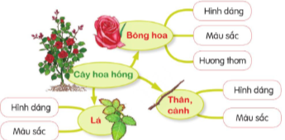  2.2. Lập dàn ý  - GV yêu cầu miêu tả về các chi tiết của cây hoa hồng dựa theo nội dung các gợi ý  + Bông hoa hồng có hình dáng thế nào?  + Bông hoa hồng có những màu gì?  + Hoa hồng có mùi thơm hay không?  + Khi chạm tay vào cánh hoa hồng, em cảm thấy thế nào?  + Em thích hoa hồng ở điểm gì?...  - GV mời 2 – 3 HS trình bày trước lớp về dàn ý của mình.  - GV đưa tiêu chí đánh giá:  + Dàn ý có nêu lên đầy đủ các bộ phận của cây (hoa, quả) không?  + Các ý trong dàn ý có được sắp xếp hợp lí không?  + Dàn ý có cần bổ sung thêm gì không?.  - GV mời HS khác nhận xét bài làm của bạn.  - GV nhận xét, tuyên dương |  | - 1 HS đọc yêu cầu bài tập.  - HS làm việc cá nhân thực hiện yêu cầu.  + Viết về gì?: Tả một cây hoa (hoặc cây ăn quả, cây bóng mát, cây lương thực, cây cảnh) bằng sơ đồ tư duy.  + Tìm ý: ghi ra giấy kết quả quan sát hoặc suy nghĩ về loài cây được chọn để miêu tả.  + Sắp xếp ý: Sắp xếp các ý em tìm được.  - HS làm việc cá nhân, dựa theo kết quả tìm ý để lập dàn ý.  + Khi nở rộ lớn như bàn tay em bé, gồm nhiều cánh hoa xếp chồng lên nhau..  + Đỏ. vàng, trắng, xanh....  + Hoa có mùi thơm nồng nàn và lan xa  + Cánh hoa hồng mềm mịn và mỏng.  + HS trả lời theo ý kiến cá nhân.  - 2-3 trình bày dàn ý.  - HS khác nhận xét.
4. Vận dụng trải nghiệm.
- Mục tiêu:
+ Củng cố những kiến thức đã học trong tiết học để học sinh khắc sâu nội dung.
+ Vận dụng kiến thức đã học vào thực tiễn.
+ Tạo không khí vui vẻ, hào hứng, lưu luyến sau khi học sinh bài học.
- Cách tiến hành:
- GV giao nhiệm vụ cho học sinh về nhà viết một đoạn văn miêu tả cây hoa hồng dựa vào dàn ý đã lập.  - GV nhận xét tiết dạy.  - Dặn dò bài về nhà. | - HS lắng nghe nhiệm vụ.  - Cam kết thực hiện ở nhà.  - HS lắng nghe, rút kinh nghiệm.
ĐIỀU CHỈNH – BỔ SUNG
............................................................................................................................................................................................................................................................................._______________________
Tiết 2: Hoạt động trải nghiêm

CHỦ ĐỀ 2: NIỀM TỰ HÀO CỦA EM
MỤC TIÊU CỦA CHỦ ĐỀ:
- Giới thiệu được đặc điểm, những việc làm đáng tự hào của bản thân.
- Nhận diện được khả năng điều chỉnh cảm xúc và suy nghĩ của bản thân trong một số tình huống đơn giản.
I. YÊU CẦU CẦN ĐẠT
1. Kiến thức
Sau tuần học này, HS sẽ:
- Nhận diện được khả năng điều chỉnh cảm xúc và suy nghĩ của bản thân trong một số tình huống đơn giản.
GDQCN: Liên hệ:
- Quyền tự do bày tỏ ý kiến (không trái pháp luật).
2. Năng lực
Năng lực chung:
- Năng lực giao tiếp, hợp tác: khả năng thực hiện nhiệm vụ một cách độc lập hay theo nhóm; trao đổi tích cực với giáo viên và các bạn khác trong lớp.
- Năng lực tự chủ và tự học: biết lắng nghe và chia sẻ ý kiến cá nhân với bạn, nhóm và GV. Tích cực tham gia các hoạt động trong lớp.
- Năng lực giải quyết vấn đề và sáng tạo: biết phối hợp với bạn bè khi làm việc nhóm, tư duy logic, sáng tạo khi giải quyết vấn đề.
Năng lực riêng:
- Cùng chơi Thể hiện cảm xúc.
- Chia sẻ cảm xúc của em.
3. Phẩm chất
- Tự tin, trách nhiệm: tự tin thể hiện và điều chỉnh cảm xúc của bản thân, có ý thức tự giác; tinh thần trách nhiệm trong hoạt động nhóm.
II. PHƯƠNG PHÁP VÀ THIẾT BỊ DẠY HỌC
1. Phương pháp dạy học
- Hoạt động nhóm, thực hành, trực quan.
- Nêu vấn đề và giải quyết vấn đề.
2. Thiết bị dạy học
a. Đối với giáo viên
- Giáo án, SGK, VBT Hoạt động trải nghiệm 4.
- Giấy, bút, bút màu,...
b. Đối với học sinh
- SGK, VBT Hoạt động trải nghiệm 4.
III. CÁC HOẠT ĐỘNG DẠY HỌC

Tiết 2: Hoạt động giáo dục theo chủ đề: Cảm xúc của em.
HOẠT ĐỘNG CỦA GV | HOẠT ĐỘNG CỦA HS
A. HOẠT ĐỘNG KHỞI ĐỘNG  a. Mục tiêu: Sau khi tham gia hoạt động, HS có khả năng  - Tạo tâm thế cho HS, giúp đỡ HS ý thức được nhiệm vụ học tập, hứng thú với bài học mới.  b. Cách tiến hành  - GV mở cho học sinh nghe bài hát Gọi tên cảm xúc:  Bài hát | Gọi tên cảm xúc | AnNa - YouTube  - GV đặt câu hỏi: Bài hát đã gửi tới các em thông điệp gì?  - GV mời 2 – 3 HS trả lời câu hỏi.  - GV nhận xét, chốt đáp án: Bài hát đã diễn tả những tâm trạng cảm xúc khác nhau thông qua các hiện tượng thời tiết.  - GV tổng kết và dẫn dắt vào bài học: Bài hát mở đầu cho học mới của chúng ta. Chúng ta cùng đi vào bài học hôm nay nhé – Tuần 7 – Tiết 2: Hoạt động giáo dục theo chủ đề: Cảm xúc của em.  B. HOẠT ĐỘNG HÌNH THÀNH KIẾN THỨC  Hoạt động 1: Cảm xúc của em.  a. Mục tiêu: Sau khi tham gia hoạt động, HS có khả năng  - Thể hiện cảm xúc phù hợp trong một số trường hợp cụ thể.  b. Cách tiến hành:  - GV chuẩn bị các tấm thẻ có nội dung là những tình huống thường gặp tương ứng với các trạng thái cảm xúc: vui vẻ, hào hứng, tức giận,...  - GV chia lớp thành nhóm 4 – 6 người.  - GV phổ biến cách chơi Cùng chơi thể hiện cảm xúc như sau:  + Đại diện các đội lên chơi bốc thăm một tấm thẻ và thể hiện cảm xúc phù hợp với tình huống được ghi trong tấm thẻ.  + Ở trong tấm thẻ có nội dung là các tình huống thường gặp tương ứng với các trạng thái cảm xúc:  - Tình huống 1: Em được bố tặng 1 cuốn sách mà em đã thích từ lâu.  - Tình huống 2: Trong lúc trêu đùa, bạn Dũng vô tình làm rách trang vở của em.  - Tình huống 3: Em nhận được tin mình không được chọn vào đội tuyển Cờ vua của trường.  - GV tổ chức cho HS cùng chơi Thể hiện cảm xúc.  - GV mời một số HS nhận xét phần thể hiện cảm xúc và chia sẻ cảm nghĩ sau khi tham gia trò chơi.  - GV đặt câu hỏi tương tác với HS:  + Theo em, phần thể hiện cảm xúc của bạn đã phù hợp với tình huống được đưa ra chưa?  + Em thấy phần thể hiện cảm xúc của bạn nào là phù hợp với tình huống nhất?  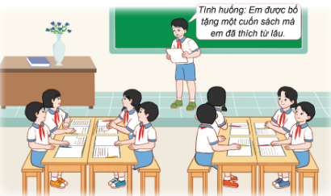  - GV tổng kết hoạt động và đưa kết luận: Có rất nhiều tình huống nảy sinh trong cuộc sống hàng ngày ở nhà, ở trường, ở cộng đồng. Các em hãy có những thể hiện cảm xúc phù hợp với mỗi tình huống.  Hoạt động 2: Chia sẻ cảm xúc của em.  a. Mục tiêu: Sau khi tham gia hoạt động, HS có khả năng  - Mô tả được cảm xúc và suy nghĩ của bản thân trong một số tình huống đã trải qua.  - Đề xuất được cách điều chỉnh cảm xúc, suy nghĩ phù hợp trong một số tình huống hàng ngày.  b. Cách tiến hành:  - GV chia lớp thành các nhóm.  - GV tổ chức cho HS chia sẻ trong nhóm theo các nội dung sau:  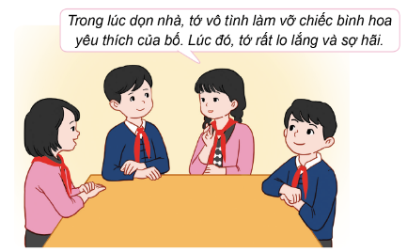  + Suy nghĩ về tình huống mình nhớ nhất trong một tuần gần đây.  + Chia sẻ lại tình huống đó với các bạn.  + Mô tả cảm xúc và suy nghĩ của bản thân trong tình huống đó.  + Đề xuất cách điều chỉnh cảm xúc, suy nghĩ của bản thân cho phù hợp trong tình huống đó.  - GV mời 1 số HS chia sẻ trước lớp theo các nội dung trên.  - GV mời một số HS nhận xét câu trả lời của bạn.  - GV tổng kết hoạt động và đưa ra kết luận: GV khen ngợi HS đã phân tích được tình huống và đề xuất được cách điều chỉnh cảm xúc, suy nghĩ của bản thân cho phù hợp trong tình huống.  Hoạt động 3: Hoạt động tiếp nối.  - GV hướng dẫn HS về nhà hỏi ý kiến người thân về cách điều chỉnh cảm xúc và suy nghĩ trong những tình huống hàng ngày.  * CỦNG CỐ  - GV nhận xét, tóm tắt lại những nội dung chính của bài học.  - GV nhận xét, đánh giá sự tham gia của HS trong giờ học, khen ngợi những HS tích cực; nhắc nhở, động viên những HS còn chưa tích cực, nhút nhát.  * DẶN DÒ  - GV nhắc nhở HS:  + Ôn lại các kiến thức đã học hôm nay.  + Trò chuyện với người thân về những khảo sát và đánh giá của nhóm em hoặc của các nhóm khác trong lớp về thực trạng cảnh quan của trường học. | - HS quan sát video về việc làm đáng tự hào của bạn nhỏ.  - HS lắng nghe câu hỏi.  - HS trả lời câu hỏi.  - HS lắng nghe và tiếp thu.  - HS lắng nghe GV giới thiệu bài học.  - HS giữ trật tự lớp  - HS chia thành các nhóm.  - HS lắng nghe.  - HS tham gia trò chơi.  - HS chia sẻ trước lớp. HS khác lắng nghe.  - HS lắng nghe, trả lời.  - HS lắng nghe.  - HS chia sẻ các tác phẩm trước lớp.  - HS thực hiện theo hướng dẫn.  - HS chia sẻ trước lớp.  - HS lắng nghe và nhận xét câu trả lời của bạn.  - HS lắng nghe.  - HS lắng nghe, thực hiện.  - HS lắng nghe.  - HS vỗ tay tuyên dương những bạn làm tốt và động viên những bạn còn nhút nhát.  - HS lắng nghe.
ĐIỀU CHỈNH – BỔ SUNG
..............................................................................................................................................................................................................................................................................
__________________________
Tiết 3: Tiếng Việt (tăng)
LUYỆN TẬP: NHÂN HÓA
I. Yêu cầu cần đạt:
1. Năng lực đặc thù
- HS ôn tập về biện pháp nhân hóa, các cách nhân hóa, tác dụng của nhân hóa trong câu văn, câu thơ.
- HS xác định các hình ảnh nhân hóa, xác định cách nhân hóa. Vận dụng kiến thức để đặt câu hoặc viết đoạn văn có sử dụng nhân hóa. Vận dụng nói, viết câu văn có sử dụng hình ảnh so sánh trong giao tiếp phù hợp.
2. Năng lực chung
- Phát triển năng lực ngôn ngữ, năng lực giao tiếp
3. Phẩm chất
- Lịch sự khi giao tiếp, sử dụng biện pháp nhân hoá phù hợp với văn cảnh.
- Giáo dục HS tình yêu TV, có ý thức giữ gìn sự trong sáng của TV qua dùng từ, đặt câu.

II. Đồ dùng dạy học:
- GV: Kế hoạch bài dạy, bài giảng Power point.
III. Các hoạt động dạy học
Hoạt động 1:Mở đầu
- Tổ chức cho HS hỏi đáp để ôn tập kiến thức.  - Nhân hoá là gì?  - Nêu các kiểu nhân hoá đã học.  - GV nhận xét, đánh giá.  =>Chốt tác dụng của nhân hóa và các kiểu nhân hoá đã học. | - HS hỏi đáp trước lớp.  - HS trả lời: Nhân hoá là dùng cách gọi người, từ dùng để tả người, dùng những hoạt động của người để gắn cho sự vật làm cho sự vật có những hoạt động như của con người.  - HS nêu kiểu nhân hoá đã học .  - HS khác nhận xét, bổ sung nếu có.
+ Gọi sự vật bằng các từ dùng để gọi người.
+ Tả tính nết và hoạt động của sự vật bằng các từ ngữ để tả người.
+ Nói chuyện với sự vật thân mật như nói chuyện với người.
Hoạt động 2. Thực hành
Bài 1: Đọc đoạn thơ sau:
Vươn mình trong gió tre đu
Cây kham khổ vẫn hát ru lá cành
Yêu nhiều nắng nỏ trời xanh
Tre xanh không đứng khuất mình bóng râm
Bão bùng thân bọc lấy thân
Tay ôm, tay níu tre gần nhau hơn
Thương nhau tre chẳng ở riêng
Luỹ thành từ đó mà lên hỡi người.
+ Những từ ngữ nào trong bài thơ cho biết tre được nhân hoá .
- Gọi HS đọc yêu cầu và bài thơ.  - Cho HS làm việc theo nhóm đôi tìm những từ ngữ cho biết tre được nhân hoá.  - GV hỏi: Những từ ngữ đó thuộc kiểu nhân hóa nào chúng ta đã học?  - GV nhận xét, chốt đáp án đúng: vươn mình, đu, kham khổ, hát ru, không đứng khuất mình, bọc, ôm, níu, ở riêng, thương nhau => Tả tính nết và hoạt động của sự vật bằng các từ ngữ để tả người. | - HS đọc yêu cầu và bài thơ.  - HS làm việc theo nhóm đôi viết nhanh những từ ngữ ra bảng nhóm.  - Đại diện các nhóm nêu các từ tìm được; nhóm khác nhận xét, bổ sung.  - HS trả lời.  - HS viết nhanh đáp án vào vở.  *KKHS nêu nội dung đoạn thơ.
Bài 2: Hãy sử dụng biện pháp nhân hoá để diễn đạt lại những câu văn sau cho sinh động, gợi cảm.
a) Kim giờ, kim phút (đồng hồ) chạy chậm, kim giây chạy thật nhanh.
b) Vịt, ngỗng cùng nhau học bài.
c) Đám mây trôi trên bầu trời.
- GV hỏi: Bài tập yêu cầu chúng ta làm gì?  - Hướng dẫn: Dựa vào những câu văn cho sẵn các em có thể dùng các biện pháp nhân hoá đã học thêm từ vào để câu văn đó cho câu văn đó thêm sinh động, hấp dẫn.  - Gọi HS làm mẫu.  - GV nhận xét, chỉnh sửa.  - Yêu cầu HS làm bài.  - Gọi HS đọc câu văn của mình.  - GV nhận xét những câu văn hay.  => Chốt cách vận dụng nhân hóa vào viết câu, đoạn văn cho sinh động. Lưu ý HS lựa chọn từ ngữ nhân hóa phù hợp với sự vật được nhân hóa. | - HS trả lời.  - HS nghe.  - HS đặt mẫu.  - Lớp nhận xét.  - HS viết những câu văn vào vở của mình.  - Một số HS đọc câu văn của mình.  - Lớp nhận xét .  - HS cho biết những từ ngữ em dùng để nhân hoá sự vật trong câu vừa đặt thuộc kiểu so sánh nào đã học.  VD: a. Anh kim giờ to béo lê từng bước chậm chạp đuổi theo anh kim phút. Em kim giây lúc nào cũng nhanh nhảu chạy trước các anh.  b/ Mấy anh vịt, chị ngỗng cùng nhau học bài trong sân.  c/ Những đám mây trắng đang dạo chơi trên bầu trời.
Bài 3: Hãy viết 2-3 câu để tả về một con vật trong đó có sử dụng biện pháp nhân hoá.
- GV nhắc HS chú ý sử dụng phép nhân hoá khi tả con vật.  - Gọi HS làm mẫu.  - Cho HS tự làm bài.  - GV nhận xét những câu văn hay.  Chốt: Vận dụng nhân hóa trong viết đoạn văn. Lưu ý HS sắp xếp câu hợp lí và sử dụng hình ảnh so sánh cho phù hợp.  Hoạt động 3: Vận dụng.  - Tổ chức trò chơi: Ai nhanh? Ai đúng? Bài 4: Trong câu thơ sau, sự vật nào được nhân hóa, nhân hóa bằng những từ ngữ nào? Cách nhân hóa đó có gì hay ?  Dòng sông mới điệu làm sao  Nắng lên mặc áo lụa đào thướt tha.  - GV nhận xét, đánh giá.  -GV chốt tác dụng của biện pháp nhân hóa. Sử dụng biện pháp nhân hóa phù hợp sẽ giúp câu văn hay hơn, sinh động hơn, giàu hình ảnh và độc đáo hơn. | - HS đọc đề bài.  - HS làm mẫu.  *KKHS viết đoạn văn dài 7-10 câu, có mở đoạn và kết đoạn.  - HS làm bài; đọc bài của mình.  - Lớp nhận xét, đánh giá.  HĐ nhóm 2 tham gia trò chơi.  - HS đọc bài, nêu yc.  - HS trao đổi làm bài nhóm đôi làm vào phiếu bài tập.  - HS trình bày bài trước lớp :  + Sự vật được nhân hóa là dòng sông. Dòng sông được nhân hóa bằng các từ ngữ : điệu, mặc áo lụa đào thướt tha.  + Cách nhân hóa có điểm hay là làm cho dòng sông trở lên gần gũi như một cô gái biết làm duyên, làm dáng.  - Nhận xét, bổ sung.
- Yêu cầu HS nhắc lại các cách nhân hóa.
- Nhận xét giờ học.
ĐIỀU CHỈNH – BỔ SUNG
..............................................................................................................................................................................................................................................................................
________________________
Thứ Ba ngày 22 tháng 10 năm 2024
Sáng
Tiết 1: Toán
Bài 21: HAI ĐƯỜNG THẲNG VUÔNG GÓC.
VẼ HAI ĐƯỜNG THẲNG VUÔNG GÓC (T2)
I. YÊU CẦU CẦN ĐẠT:
1. Năng lực đặc thù:
- Thực hành vẽ được hai đường thẳng vuông góc.
- Vận dụng được các kiến thức về hai đường thẳng vuông góc đã học vào giải quyết một số tình huống gắn với thực tế.
- Phát triển năng lực lập luận, tư duy toán học và năng lực giao tiếp toán học. (Thông qua quan sát, phân tích để nhận ra được hai đường thẳng vuông góc, biết sử dụng ê ke để vẽ đường thẳng vuông góc).
2. Năng lực chung.
- Năng lực tự chủ, tự học: Chủ động thực hiện được các yêu cầu trong bài học một cách tự giác, tập trung.
- Năng lực giải quyết vấn đề và sáng tạo: Có khả năng thực hiện sáng tạo khi tham gia trò chơi và vận dụng thực tiễn.
- Năng lực giao tiếp và hợp tác: Phát triển kĩ năng giao tiếp nghe - nói trong hoạt động nhóm.
3. Phẩm chất.
- Phẩm chất nhân ái: Có ý thức giúp đỡ lẫn nhau trong hoạt động nhóm để hoàn thành nhiệm vụ.
- Phẩm chất chăm chỉ: Chăm chỉ suy nghĩ, trả lời câu hỏi; làm tốt các bài tập.
- Phẩm chất trách nhiệm: Giữ trật tự, biết lắng nghe, học tập nghiêm túc.
II. ĐỒ DÙNG DẠY HỌC
- Kế hoạch bài dạy, bài giảng Power point.
- SGK và các thiết bị, học liệu phục vụ cho tiết dạy.

III. HOẠT ĐỘNG DẠY HỌC
Hoạt động của giáo viên | Hoạt động của học sinh
1. Khởi động:
- Mục tiêu:
+ Tạo không khí vui vẻ, phấn khởi trước giờ học.
+ Kiểm tra kiến thức đã học của học sinh ở bài trước.
- Cách tiến hành:
- GV tổ chức trò chơi để khởi động bài học.  H: Hai đường thẳng vuông góc với nhau có đặc điểm gì?  - GV yêu cầu HS chỉ ra hai đường thẳng vuông góc với nhau trong lớp học, trong khuôn viên trường,...  - GV dẫn dắt vào bài học. | - HS tham gia khởi động.  - HS trả lời  - GV mời một số em nêu.  - HS lắng nghe.
2. Khám phá:
- Mục tiêu: HS biết vẽ hai đường thẳng vuông góc với nhau.
- Cách tiến hành:
Hình thành kiến thức  - GV yêu cầu HS đọc SGK và thảo luận cách vẽ đường thẳng CD đi qua điểm E (điểm E không nằm trên đường thẳng AB) và vuông góc với đường thẳng AB.  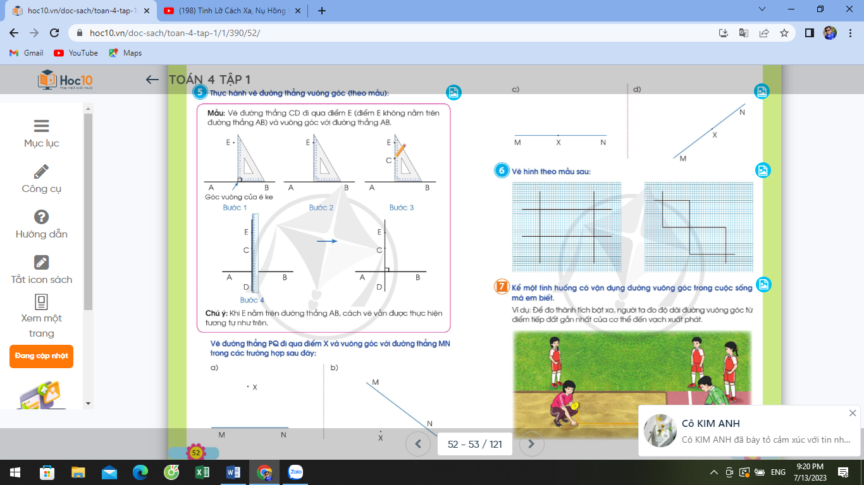  - GV yêu cầu các nhóm chia sẻ.  - GV hướng dẫn cụ thể các bước như sau:  Bước 1: Đặt ê ke sao cho một cạnh của ê ke nằm trên đường thẳng AB.  Bước 2: Dịch chuyển ê ke trên đường thẳng AB đến vị trí điểm E.  Bước 3: Chọn điểm C trên cạnh còn lại của ê ke.  Bước 4: Dùng thước thẳng kẻ đường thẳng CE.  Ta được đường thẳng CD đi qua điểm E và vuông góc với đường thẳng AB.  - Mời HS lên nhắc lại các bước. | - HS thực hiện thảo luận.  - Đại diện nhóm chia sẻ.  - HS lắng nghe.  - 2- 3 HS nhắc lại, cả lớp lắng nghe rút kinh nghiệm.
3. Thực hành luyện tập
- Mục tiêu:
+ Vận dụng kiến thức đã học vào thực hiện các bài tập.
- Cách tiến hành:
Bài 5: Làm việc nhóm đôi  - GV mời 1 HS đọc yêu cầu bài 5.  - GV mời cả lớp thảo luận nhóm đôi, cùng nhau suy nghĩ và thực hiện trên phiếu học tập vẽ đường thẳng PQ đi qua điểm X và vuông góc với đường thẳng MN cho trước theo các trường hợp như đã nêu trong sách.  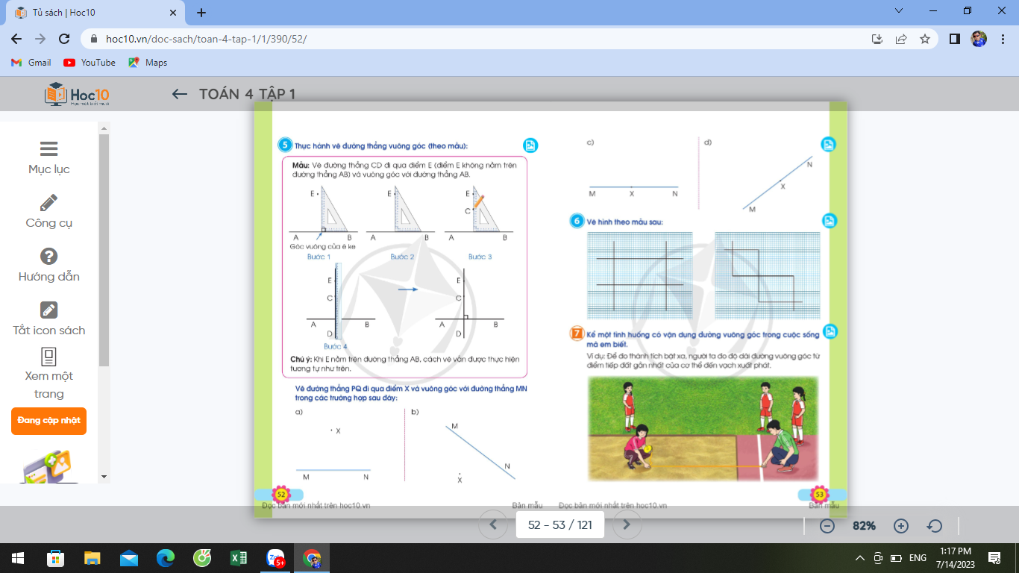  - GV mời HS chia sẻ sản phẩm trước lớp.  - Yêu cầu HS nhận xét, đánh giá.  - GV nhận xét, tuyên dương. | - 1 HS đọc yêu cầu bài 5  - HS thảo luận nhóm đôi cùng nhau suy nghĩ và đưa ra câu trả lời:  - HS nêu cách vẽ của mình.  - HS nhận xét, đánh giá bạn.  - HS lắng nghe, rút kinh nghiệm.
Bài 6: Làm việc nhóm 4  - GV mời 1 HS đọc yêu cầu bài 6.  - GV tổ chức cho HS thảo luận nhóm 4: HS quan sát mẫu, nhận ra những đường thẳng vuông góc với nhau, xác định cách vẽ hình theo mẫu, sau đó thực hành vẽ rồi tô màu theo ý thích.  - GV tổ chức chia sẻ trước lớp.  - GV mời một số nhóm nhắc lại những đường vuông góc với nhau, nêu cách vẽ hình của nhóm.  - GV nhận xét, tuyên dương. | - 1 HS đọc yêu cầu bài 6.  - HS thảo luận nhóm 4 thực hiện yêu cầu.  - Các nhóm chia sẻ trước lớp.  - HS nhắc lại, nêu cách vẽ hình.  - HS lắng nghe, rút kinh nghiệm.
4. Vận dụng trải nghiệm
- Mục tiêu:
+ Củng cố những kiến thức đã học trong tiết học để học sinh khắc sâu nội dung.
+ Vận dụng kiến thức đã học vào thực tiễn.
+ Tạo không khí vui vẻ, hào hứng, lưu luyến sau khi học sinh bài học.
- Cách tiến hành:
Bài 7:  - GV tổ chức vận dụng bằng việc HS liên hệ với hoạt động thể dục “Nhảy bật xa” trong đó để đo thành tích bật xa, người ta đo độ dài đường vuông góc từ điểm tiếp đất gần nhất của cơ thể đến vạch xuất phát.  - GV gợi ý để HS có thể liên hệ với một vài tình huống khác.  H: Qua bài học hôm nay em biết thêm được điều gì?  - Nhận xét, tuyên dương | - HS tham gia để vận dụng kiến thức đã học vào thực tiễn.  - HS nêu theo ý hiểu của mình.  - HS nêu cảm nhận của mình.  - Lắng nghe, rút kinh nghiệm.
ĐIỀU CHỈNH – BỔ SUNG
..............................................................................................................................................................................................................................................................................
__________________________
Tiết 2: Toán (tăng)
Tiết 01: BÀI TOÁN LIÊN QUAN ĐẾN RÚT VỀ ĐƠN VỊ . GÓC NHỌN , GÓC TÙ , GÓC BẸT . ĐƠN VỊ ĐO GÓC ĐỘ. – Trang 23
I. YÊU CẦU CẦN ĐẠT:
1. Kiến thức, kĩ năng:
- Ôn tập củng cố, các kiến thức liên quan đến bài toán rút về đơn vị.
- Góc nhọn , góc tù , góc bẹt . Đơn vị đo góc độ.
- Vận dụng được kiến thức đã học vào giải quyết một số tình huống gắn với thực tế.
- Phát triển năng lực lập luận, tư duy toán học và năng lực giao tiếp toán học.
2. Năng lực chung.
- Năng lực tự chủ, tự học: Chủ động tiếp thu kiến thức bài học một cách tự giác, tập trung.
- Năng lực giải quyết vấn đề và sáng tạo: Có khả năng thực hiện sáng tạo khi tham gia trò chơi và vận dụng thực tiễn.
- Năng lực giao tiếp và hợp tác: Phát triển kĩ năng giao tiếp nghe - nói trong hoạt động nhóm.
3. Phẩm chất.
- Phẩm chất nhân ái: Có ý thức giúp đỡ lẫn nhau trong hoạt động nhóm để hoàn thành nhiệm vụ.
- Phẩm chất chăm chỉ: Chăm chỉ suy nghĩ, trả lời câu hỏi; làm tốt các bài tập.
- Phẩm chất trách nhiệm: Giữ trật tự, biết lắng nghe, học tập nghiêm túc.
II. ĐỒ DÙNG DẠY HỌC
Vở phát triển năng lực Toán tập 1; bút, vở nháp, thước , E-ke.
III. CÁC HOẠT ĐỘNG DẠY - HỌC CHỦ YẾU:
Hoạt động của giáo viên | Hoạt động của học sinh
1. HĐ Khởi động  - GV tổ chức cho Hs hát  - GV dẫn dắt vào bài mới  - Gv nêu yêu cầu cần đạt của tiết học:  2- Phần A- Tái hiện, củng cố  Bài 1: Khoanh vào chữ đặt trước câu trả lời đúng.  - Cho HS đọc yêu cầu bài  HS nêu cách làm  HS làm bài vào vở  Cho HS chia sẻ kết quả  GV chốt kết quả đúng  a) Đáp án D. 30 học sinh  b) Đáp án B. 10 kg  Bài 2 : Giải bài toán  - Cho HS đọc bài toán  - Bài toán thuộc dạng toán nào ?  HS nêu cách làm  HS hoàn thành bảng  Cho HS chia sẻ kết quả  GV chốt kết quả  Bài làm  Mua 1 gói bột canh hết số tiền là :  21 000 : 5 = 4 200 ( đồng )  Mua 8 gói bột canh như thế hết số tiền là :  4 200 x 8 = 33 600 ( đồng )  Đáp số : 33 600 đồng  Bài 3: Giải bài toán  - Cho HS đọc bài toán  - Bài toán thuộc dạng toán nào ?  HS nêu cách làm  HS hoàn thành bảng  Cho HS chia sẻ kết quả  GV chốt kết quả  Bài làm  1 siêu thị nhận được số chai nước mắm là :  6 072 : 8 = 759 ( chai )  5 siêu thị như vậy nhận được số chai nước mắm là :  759 x 5 = 3795 ( chai)  Đáp số : 3795 chai nước mắm  Bài 4: Bài 1: Khoanh vào chữ đặt trước câu trả lời đúng.  - Cho HS đọc yêu cầu bài  HS thảo luận nhóm đôi  HS làm bài vào vở  Cho HS chia sẻ kết quả  GV chốt kết quả đúng  a) – Có 3 góc nhọn  - Có 1 góc vuông  b) – Có 3 góc nhọn  - Có 2 góc vuông  Bài 5: Sử dụng thước đo góc để đo độ lớn mỗi góc sau rồi viết số đo góc vào ô trống  - Cho HS đọc yêu cầu bài  HS nêu cách làm  HS làm bài vào vở  Cho HS chia sẻ kết quả  GV chốt kết quả đúng  - Hình 1 : Góc bẹt  - Hình 2 : Góc vuông  - Hình 3 : Góc nhọn  - Hình 4 : Góc tù  3- Củng cố, dặn dò:  GV nhận xét bài làm của HS  Dặn HS về nhà làm lại bài sai | HS thực hiện  - HS lắng nghe  HS đọc yêu cầu  HS nêu cách làm  HS làm cá nhân  HS báo cáo KQ  HS đọc bài toán  Bài toán thuộc dạng toán liên quan đến rút về đơn vị.  HS nêu cách làm  HS làm cá nhân  HS báo cáo KQ  HS đọc bài toán  Bài toán thuộc dạng toán liên quan đến rút về đơn vị.  HS nêu cách làm  HS làm cá nhân  HS báo cáo KQ  HS đọc yêu cầu  HS thảo luận nhóm đôi  HS làm bài vào vở  HS báo cáo KQ  HS đọc yêu cầu  HS nêu cách làm  HS làm cá nhân  HS báo cáo KQ  HS lắng nghe
ĐIỀU CHỈNH – BỔ SUNG
..............................................................................................................................................................................................................................................................................
__________________________
Tiết 4: Tiếng Việt 5
Bài đọc 02: NHỮNG TRANG SÁCH TUỔI THƠ
I. YÊU CẦU CẦN ĐẠT.
1. Năng lực đặc thù:
- Đọc thành tiếng trôi chảy toàn bài. Phát âm đúng các từ ngữ HS dễ viết sai. Ngắt nghỉ hơi đúng theo đúng dấu câu và theo nghĩa. Tốc độ đọc 80-85 tiếng/ phút. Đọc thầm nhanh hơn lớp 3
- Hiểu nghĩa các từ ngữ trong bài. Biết tóm tắt ý của mỗi đoạn văn. Hiểu ý nghĩa của bài: nói lên ảnh hưởng của sách trong việc bồi dưỡng tâm hồn và nhận thức của tuổi thơ.
- Phát triển năng lực văn học qua việc chia sẻ với cảm xúc, tưởng tượng của tác giả khi đọc sách.
- Biết vận dụng bài học vào thực tiễn cuộc sống: Củng cố lòng ham mê đọc sách để nâng cao hiểu biết và bồi dưỡng tâm hồn.
2. Năng lực chung.
- Năng lực tự chủ, tự học: Biết tự giải quyết nhiệm vụ học tập: trả lời các CH đọc hiểu bài
- Năng lực giải quyết vấn đề và sáng tạo: Nâng cao kĩ năng tìm hiểu ý nghĩa nội dung bài đọc và vận dụng vào thực tiễn.
- Năng lực giao tiếp và hợp tác: Phát triển năng lực giao tiếp trong trả lời các câu hỏi và hoạt động nhóm.
3. Phẩm chất.
- Phẩm chất nhân ái: Thông qua bài đọc chia sẻ cùng bạn mỗi khi đọc một cuốn sách hay.
- Phẩm chất chăm chỉ: Góp phần củng cố lòng ham mê đọc sách để nâng cao hiểu biết và bồi dưỡng tâm hồn.
- Phẩm chất trách nhiệm: Biết giữ trật tự, lắng nghe và học tập nghiêm túc.
II. ĐỒ DÙNG DẠY HỌC.
- Kế hoạch bài dạy, bài giảng Power point.
- SGK và các thiết bị, học liệu phụ vụ cho tiết dạy.
III. HOẠT ĐỘNG DẠY HỌC.
Hoạt động của giáo viên | Hoạt động của học sinh
1. Khởi động:
- Mục tiêu:
+ Tạo không khí vui vẻ, khấn khởi trước giờ học.
+ Kiểm tra kiến thức đã học của học sinh ở bài trước.
- Cách tiến hành:
- GV tổ chức cho HS hát vận động theo bài hát Trang Sách Em Yêu để khởi động bài học. https://youtu.be/wPrEieUHjDM  - GV cùng HS trao đổi nội dung bài hát:  + Bạn nhỏ khám phá ra những điều gì thú vị nhờ trang sách?  - Trang sách cho bạn nhỏ những gì?  - GV nhận xét tuyên dương.  - GV dẫn dắt vào bài mới. | - HS lắng nghe GV giới thiệu trò chơi.  + Học được bao nhiêu điều mới lạ, các câu chuyện cổ tích…  + Nhiều kiến thức tinh hoa…  - Học sinh lắng nghe.
2. Khám phá.
- Mục tiêu: Đọc thành tiếng trôi chảy toàn bài. Phát âm đúng các từ ngữ HS dễ viết sai. Ngắt nghỉ hơi đúng dấu câu và theo nghĩa. Tốc độ đọc 80-85t/ phút. Đọc thầm nhanh hơn lớp 3.
- Cách tiến hành:
2.1. Hoạt động 1: Đọc đúng.  - GV đọc mẫu lần 1: Đọc diễn cảm cả bài, nhấn giọng ở những từ ngữ thể hiện sự hào hứng, tha thiết.  - GV HD đọc: Đọc trôi chảy toàn bài, ngắt nghỉ đúng dấu câu. Giọng đọc toàn bài thể hiện sự hào hứng, tha thiết.  - Gọi 1 HS đọc toàn bài.  - GV chia đoạn: bài đọc chia 4 đoạn:  + Đoạn 1: Từ đầu đến …nghìn lẻ một đêm.  + Đoạn 2: Tiếp theo …thế giới diệu kì kia.  + Đoạn 3: Tiếp theo…Những người khốn khổ.  + Đoạn 4: Đoạn còn lại.  - GV gọi 4 HS đọc nối tiếp theo khổ thơ.  - GV hướng dẫn luyện đọc từ khó: cuốn sách, ý niệm….  - GV hướng dẫn luyện đọc câu:  Tôi khóc cười qua những trang sách, / ngạc nhiên thấy mình trải qua những cảm xúc / mà trên thực tế / tôi chưa đủ lớn để trải nghiệm ngoài đời.  - GV mời một số HS khá, giỏi đọc toàn bộ bài đọc. |  | - Hs lắng nghe GV đọc bài.  - HS lắng nghe giáo viên hướng dẫn cách đọc.  - 1 HS đọc toàn bài.  - HS quan sát và đánh dấu theo đoạn.  - 4 HS đọc nối tiếp theo đoạn.  - HS đọc từ khó.  - 2-3 HS đọc câu.  - Một số HS khá, giỏi đọc toàn bộ bài thơ.
3. Luyện tập.
- Mục tiêu:
- Hiểu nghĩa các từ ngữ trong bài. Biết tóm tắt ý của mỗi đoạn văn. Hiểu ý nghĩa của bài: nói lên ảnh hưởng của sách trong việc bồi dưỡng tâm hồn và nhận thức của tuổi thơ.
- Phát triển năng lực văn học qua việc chia sẻ với cảm xúc, tưởng tượng của tác giả khi đọc sách.
- Cách tiến hành:
3.1. Tìm hiểu bài.  - GV mời 1 HS đọc chú giải trong SGK  - GV nhận xét, tuyên dương và có thể giải thích thêm một số từ ngữ mà tại địa phương  HS chưa nắm được.  - GV gọi HS đọc và trả lời lần lượt các câu hỏi trong sgk. Đồng thời vận dụng linh hoạt các hoạt động nhóm bàn, hoạt động chung cả lớp, hoạt động cá nhân,…  - GV hỗ trợ HS gặp khó khăn, lưu ý rèn cách trả lời đầy đủ câu.  Câu 1: Bài đọc trên là lời kể của ai?  Câu 2: Tóm tắt nội dung mỗi đoạn văn  Câu 3: Bạn nhỏ trong bài đọc cô gắng học chữ để làm gì, kết quả thế nào?  Câu 4: Chia sẻ với bạn:  a) Những điều em đã trải qua giống như nhân vật trong bài đọc trên.  b) Những điều em có thể học hỏi từ nhân vật trong bài đọc trên.  - GV nhận xét, tuyên dương  - GV mời HS nêu nội dung bài.  - GV nhận xét và chốt nội dung bài học:  Hiểu ý nghĩa của bài: nói lên ảnh hưởng của sách trong việc bồi dưỡng tâm hồn và nhận  thức của tuổi thơ. |  | 1 HS đọc chú giải  - HS lắng nghe.  - HS trả lời lần lượt các câu hỏi:  + Bài đọc là lời kể của tác giả xưng “tôi”, một cậu bé rất ham đọc sách.  + Đoạn 1: Những câu chuyện đầu tiên.  + Đoạn 2: Học chữ để đọc sách.  + Đoạn 3: Ham mê đọc sách.  + Đoạn 4: Khóc cười qua trang sách.  - Bạn nhỏ cố gắng học chữ để đọc truyện. Kết quả, bạn nhỏ đọc được rất nhiều truyện hay, thấy mình được mở rộng hiểu biết và bồi dưỡng tâm hồn qua những trang sách đổ  - Khi đi học, được đọc những câu chuyện trong SGK; rồi đọc những truyện khác; yêu người tốt, ghét kẻ xấu; tưởng tượng nét mặt, cử chỉ của nhân vật, cảnh cô Tấm cho bống ăn, Thánh Gióng nhổ bụi tre đánh giặc  Em học hỏi được sự ham mê đọc sách của nhân vật trong bài đọc.  - Một số HS nêu nội dung bài học theo hiểu biết của mình.  - HS nhắc lại nội dung bài học.
3.2. Đọc nâng cao.  - GV Hướng dẫn HS đọc trôi chảy toàn bài, ngắt nghỉ đúng dấu câu. Giọng đọc diễn cảm phù hợp với câu chuyện  - GV đọc mẫu diễn cảm toàn bài.  - Mời HS luyện đọc theo nhóm 3.  - GV tổ chức trò chơi “Vòng quay may mắn” để tổ chức đọc diễn cảm. (làm một vòng quay có nhiều ô số, mỗi ô số là 1 đoạn trong bài đọc).  - Các nhóm quay trúng đoạn nào thì tham gia đọc theo quy tắc đoạn đó như hướng dẫn ở trên)  - GV mời cả lớp lắng nghe, nhận xét.  - GV nhận xét, tuyên dương các cá nhân, nhóm đọc tốt. |  | - HS lắng nghe GV hướng dẫn cách đọc diễn cảm.  - HS lắng nghe GV đọc mẫu diễn cảm.  - HS luyện đọc diễn cảm theo nhóm 3.  - HS lắng nghe và quan sát cách chơi.  - Các nhóm lên quay trò chơi để tham gia đọc diễn cảm.  - Cả lớp lắng nghe, nhận xét.  - HS lắng nghe, ghi nhớ
4. Vận dụng.
- Mục tiêu:
+ Củng cố những kiến thức đã học trong tiết học để học sinh khắc sâu nội dung.
+ Biết vận dụng bài học vào thực tiễn cuộc sống: củng cố lòng ham mê đọc sách để nâng cao hiểu biết và bồi dưỡng tâm hồn.
+ Tạo không khí vui vẻ, hào hứng, lưu luyến sau khi học sinh bài học.
- Cách tiến hành:
- GV hướng dẫn về nhà luyện đọc thêm nhiều cuốn sách hay dưới thư viện, kể lại nội dung cuốn sách và trao đổi ý nghĩa hoặc vẽ tranh bày tỏ cảm nhận của em với người thân sau khi đọc cuốn sách dố  - GV nhận xét tiết dạy.  - Dặn dò bài về nhà. | - HS lắng nghe nhiệm vụ tự đọc nâng cao ở nhà.  - HS cam kết thực hiện.  - HS lắng nghe, rút kinh nghiệm.
ĐIỀU CHỈNH – BỔ SUNG
..............................................................................................................................................................................................................................................................................
__________________________
Chiều:
Tiết 1: Tiếng Việt 4
NÓI VÀ NGHE (1 tiết)
KỂ CHUYỆN: CÔ BÉ HAM ĐỌC SÁCH
I. YÊU CẦU CẦN ĐẠT.
1. Năng lực đặc thù:
- Dựa vào lời kể của GV và gợi ý trong SGK, kể lại được câu chuyện Cô bé ham đọc sách.
- Lắng nghe bạn kể, biết ghi vắn tắt thắc mắc, nhận xét; phát biểu đánh giá lời kể của bạn.
- Biết trao đổi cùng các bạn về nội dung câu chuyện; hiểu ý nghĩa của câu chuyện
- Phát triển năng lực văn học: Biết bày tỏ sự yêu thích các chi tiết thú vị trong câu chuyện.
- Biết vận dụng kiến thức từ bài học để vận dụng vào thực tiễn: Biết kể chuyện và trao đổi cùng các bạn chủ động, tự nhiên, tự tin. Bồi dưỡng ý thức ham học, ham đọc.
2. Năng lực chung.
- Năng lực tự chủ, tự học: Tích cực học tập, tiếp thu kiến thức để kể lại được câu chuyện Cô bé ham đọc sách.
- Năng lực giải quyết vấn đề và sáng tạo: Nâng cao kĩ năng tìm hiểu để cảm nhận được ý nghĩa câu chuyện và biết thể hiện tình cảm, cảm xúc khi kể chuyện.
- Năng lực giao tiếp và hợp tác: Phát triển năng lực giao tiếp trong trò chơi và hoạt động nhóm.
3. Phẩm chất.
- Phẩm chất nhân ái: Thông qua bài học, biết trao đổi cùng các bạn chủ động, tự nhiên, tự tin
- Phẩm chất chăm chỉ: Có ý thức tự giác trong học tập, trò chơi và vận dụng.
- Phẩm chất trách nhiệm: Biết giữ trật tự, lắng nghe và học tập nghiêm túc.
II. ĐỒ DÙNG DẠY HỌC.
- Kế hoạch bài dạy, bài giảng Power point.
- SGK và các thiết bị, học liệu phụ vụ cho tiết dạy.
III. HOẠT ĐỘNG DẠY HỌC.
Hoạt động của giáo viên | Hoạt động của học sinh
1. Khởi động:
- Mục tiêu:
+ Tạo không khí vui vẻ, khấn khởi trước giờ học.
+ Kiểm tra kiến thức đã học của học sinh ở bài trước.
- Cách tiến hành:
- GV cho HS xem video Mạc Đĩnh Chi từ nghèo khổ trở thành trạng nguyên hai nước để khởi động bài học.  https://youtu.be/ik2vtgwTwgc  - GV cùng trao đổi với HS về nội dung bài hát.  + Khi bị các bạn cùng trang lứa trêu trọc Mạc Đĩnh Chi có suy nghĩ gì?  + Mạc Đĩnh chi ham học như thế nào?  + Nhờ tinh thần ham học hỏi Mạc Đĩnh Chi đã đạt được thành tựu gì?  - GV Nhận xét, tuyên dương.  - GV trao đổi và dẫn dắt vào bài mới. | - HS lắng nghe bài hát.  + Chỉ có chăm chỉ học hành mới thoát được cảnh sống nghèo hèn  + Học lỏm, lấy đom đóm làm đèn…..  + Đỗ trạng nguyên khi mới 24 tuổi  - HS lắng nghe.
2. Khám phá.
+ Mục tiêu:
- Nghe kể câu chuyện: Cô bé ham đọc sách.
- Phát triển năng lực văn học: Biết bày tỏ sự yêu thích các chi tiết thú vị trong câu chuyện. + Cách tiến hành:
Hoạt động 1: Nghe kể. (làm việc chung cả lớp)  - GV kể diễn cảm toàn bộ câu chuyện Cô bé ham đọc sách cho cả lớp nghe.  - GV kể lần 1  + GV kể từng đoạn câu chuyện, kết hợp sử dụng câu hỏi trong sơ đồ SGK và mời HS trả lời cá nhân:  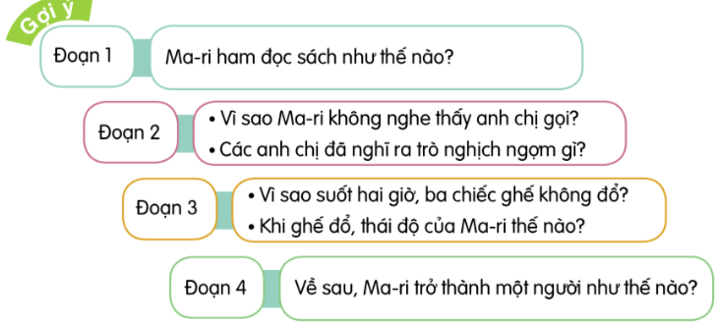  - GV kể lần 2, lần 3 (hoặc mở video, nếu có  https://youtu.be/KLXHLmM84N0  - GV nhận xét, tuyên dương. |  | - HS lắng nghe gv kể chuyện.  - Cả lớp lắng nghe GV kể từng đoạn và trả lời câu hỏi:  + Hằng ngày, cứ tan học là cô trốn biệt vào một góc phòng khách, say sưa đọc.  + Mải mê đọc đến mức không nghe thấy mấy anh chị em gọi  + Ham đọc đến mức mấy anh chị em xếp ghế xung quanh mà không biết.  + Trở thành nhà bác học nổi tiếng và hai lần đạt giải thưởng Nô-ben.
3. Luyện tập.
+ Mục tiêu:
- Kể lại được câu chuyện Cô bé ham đọc sách.
- Lắng nghe bạn kể, biết ghi vắn tắt thắc mắc, nhận xét; phát biểu đánh giá lời kể của bạn.
- Biết trao đổi cùng các bạn về nội dung câu chuyện; hiểu ý nghĩa của câu chuyện.
+ Phát triển kĩ năng nghe-nói qua đó góp phần phát phát triển năng lực ngôn ngữ.
+ Cách tiến hành:
Hoạt động 2: Kể chuyện (Sinh hoạt nhón 4)  1. Kể chuyện trong nhóm:  - GV mời 1 HS đọc bài tập 1, cả lớp đọc thầm.  - GV mời HS thảo luận nhóm 4: Dựa vào sơ đồ và các câu hỏi gợi ý để kể và trao đổi câu chuyện Cô bé ham đọc sách  - Các nhóm kể chuyện trong nhóm với nhau để hoàn thiện câu chuyện.  - GV theo dõi hỗ trợ các nhóm.  1.2. Kể chuyện trước lớp.  - GV mời đại diện các nhóm kể từng đoạn câu chuyện trước lớp.  - Cả lớp nhận xét.  - GV nhận xét tuyên dương.  - GV mời một số HS kể lại toàn bộ câu chuyện.  - GV nhận xét tuyên dương. |  |  | - 1 HS đọc bài tập 1, cả lớp đọc thầm.  - HS thảo luận nhóm 4: Dựa vào sơ đồ và các câu hỏi gợi ý để kể và trao đổi câu chuyện Cô bé ham đọc sách  - Các nhóm kể chuyện trong nhóm với nhau để hoàn thiện câu chuyện.  - Đại diện các nhóm kể từng đoạn câu chuyện trước lớp.  - Cả lớp nhận xét.  - HS lắng nghe rút kinh nghiệm.  - Một số HS kể lại toàn bộ câu chuyện.
Hoạt động 3: Trao đổi về câu chuyện (Sinh hoạt nhóm).  - GV mời HS đọc yêu cầu của bài.  - GV mời HS sinh hoạt nhóm 4 cùng nhau suy nghĩ, thảo luận và trả lời các câu hỏi:  - GV yêu cầu HS ghi nhận xét vắn tắt về ý kiến của bạn. Sau mỗi ý kiến hoặc một vài ý kiến, GV mời các HS khác đặt CH, góp ý với bạn và nêu ý kiến của mình về câu chuyện  a) Những chi tiết nào cho thấy Ma-ri Quy-ri từ nhỏ rất ham đọc sách?  b) Theo em, sự ham mê đọc sách đã góp phần vào thành công của nhà bác học Ma-ri Quy-ri như thế nào?  - GV mời đại diện các nhóm trình bày.  - Mời các nhóm khác nhận xét bổ sung.  - Em học được gì qua câu chuyện Cô bé ham đọc sách  - GV nhận xét, tuyên dương chung. |  |  | - 1 HS đọc yêu cầu bài.  + HS HS sinh hoạt nhóm 4 cùng nhau suy nghĩ, thảo luận và trả lời các câu hỏi:  a) + Hằng ngày, cứ tan học là cô trốn biệt vào một góc phòng khách, say sưa đọc.  + Mải mê đọc đến mức không nghe thấy mấy anh chị em gọi.  + Ham đọc đến mức mấy anh chị em xếp ghế xung quanh mà không biết.  + Ngồi im đọc sách suốt 2 tiếng đồng hồ.  + Ghế đổ, chỉ cười rồi lại cầm cuốn sách sang phòng khác, lặng lẽ đọc tiếp.  b) Sự ham mê đã tạo nên thói quen đọc sách và tập trung suy nghĩ ở Ma-ri Quy-ri, giúp bà sau này trở thành một nhà bác học nổi tiếng  - Đại diện các nhóm trình bày.  - HS trả lời theo ý kiến cá nhân  - Các nhóm khác nhận xét, bổ sung.  - HS lắng nghe, rút kinh nghiệm.
4. Vận dụng trải nghiệm.
- Mục tiêu:
+ Củng cố những kiến thức đã học trong tiết học để học sinh khắc sâu nội dung.
+ Vận dụng kiến thức đã học vào thực tiễn: Biết yêu thương chị, em, anh , em trong gia đình. Biết gương mẫu, đoàn kết để cùng nhau tiến bộ làm bố mẹ vui lòng
+ Tạo không khí vui vẻ, hào hứng, lưu luyến sau khi học sinh bài học.
- Cách tiến hành:
- GV tổ chức cho Học sinh chơi trò chơi Truyền điện.  + Hãy kể tên những tấm gương về tinh thần ham học mà em biết  - GV nhận xét tiết dạy.  - Dặn dò bài về nhà. | - HS tham gia chơi.  Mạc đĩnh Chi, Bác hố, Nguyễn Ngọc Kí, Nguyễn Hiền…..  - HS lắng nghe, rút kinh nghiệm.
ĐIỀU CHỈNH – BỔ SUNG
..............................................................................................................................................................................................................................................................................
__________________________
Tiết 2: Khoa học
ÔN TẬP CHỦ ĐỀ CHẤT
I. YÊU CẦU CẦN ĐẠT
1. Kiến thức, kĩ năng
- Tóm tắt được những nội dung chính đã học dưới dạng sơ đồ.(Giới thiệu về nước và không khí)
- Vận dụng được những kiến thức về nước, không khí để giải thích cũng như xử lí một số tình huống đơn giản trong đời sống.
2. Năng lực, phẩm chất
- Rèn luyện kĩ năng làm thí nghiệm, hoạt động trải nghiệm, qua đó góp phần phát triển năng lực khoa học.
-Có tinh thần chăm chỉ rèn luyện để năm vững nội dung yêu cầu cần đạt của bài học.
Có ý thức trách nhiệm với lớp, tôn trọng tập thể.
II. ĐỒ DÙNG DẠY HỌC
1. Giáo viên: Kế hoạch bài dạy, bài giảng Power point.
2. Học sinh: Sách giáo khoa
III. CÁC HOẠT ĐỘNG DẠY HỌC
Hoạt động của giáo viên | Hoạt động của học sinh
1. Mở đầu  - GV tổ chức múa hát bài “Hạt mưa xinh” – Nhạc và lời Quang Huấn để khởi động bài học.  - GV Cùng trao đổi với HS về nội dung bài hát và các hoạt động múa, hát mà các bạn thể hiện trước lớp.  - GV kiểm tra tranh vẽ hưởng ứng phong trò ủng hộ ngày môi trường thế giới đã dặn HS chuẩn bị ở nhà  - GV nhận xét, tuyên dương và dẫn dắt vào bài mới.  2. Hình thành kiến thức mới:  Hoạt động 1: Giới thiệu về nước, không khí theo các sơ đồ ở trang 28 SGK  - GV đưa YC: Thảo luận nhóm 4 tóm tắt các nội dung đã học trong chủ đề “Chất” theo cách sáng tạo(giới thiệu về nước hoặc không khí trong sơ đồ)  - GV mời các nhóm thảo luận và vẽ sơ đồ tư duy sáng tạo tóm tắt kiến thức vào bảng nhóm  - GV mời đại diện các nhóm báo cáo kết quả.  - GV hỏi: Điều gì làm em thích nhất về nước và không khí?  - GV nhận xét chung, đưa sơ đồ và chốt lại kiến thức chủ đề Chất  3. Luyện tập, thực hành  Hoạt động 2: Tự đánh giá về việc bảo vệ môi trường nước và không khí  -HS làm bài cá nhân. Làm câu 1 trong VBT  -GV thu nhận xét.  Hoạt động 3: Xử lí tình huống:  -Em sẽ làm gì khi phát hiện có vòi nước bị chảy?  -GV nhận xét  GV chốt: Đầu tiên phải khóa mấy lại, nếu khóa mấy rồi mà nước vẫn chảy thì phải báo với người có trách nhiệm: người dân ở gần đó,bảo vệ,...để thay vòi nước  4. Vận dụng, trải nghiệm (nếu có)  - GV tổ chức trò chơi “Nhà Khoa học nhí”. GV cho HS đóng vai người phỏng vấn, hỏi HS trong lớp 1 số câu hỏi vận dụng. VD  + Nêu thành phần của không khí  + Trình bày một ứng dụng đặc điểm, vai trò cảu nước và không khí trong cuộc sống mà em thích.  + Nêu cách chứng minh có hơi nước trong không khí  5. Củng cố, dặn dò:  - GV nhận xét tiết học.  - Dặn HS chuẩn bị bài sau | Một số HS lên trước lớp thực hiện. Cả lớp cùng múa hát theo nhịp điều bài hát.  - HS chia sẻ nhận xét về các bạn thể hiện múa hát trước lớp.  - Tổ trưởng KT và báo cáo  - HS lắng nghe.  - Đại diện các nhóm yêu cầu  -Tiến hành thực hiện theo yêu cầu của giáo viên.  - Các nhóm báo cáo kết quả, nhóm khác nhận xét.  -4-5 HS trả lời  - 2-3 HS đọc lại nội dung  -HS làm bài  -HS thảo luận nhóm đôi. Đưa ra cách sử lí. HS nhận xét, bổ sung.  -HS lắng nghe  - Học sinh lắng nghe yêu cầu trò chơi.  - HS tham gia trò chơi: 1 HS làm phóng viên, HS khác trả lời  -HS lắng nghe, ghi nhớ
ĐIỀU CHỈNH – BỔ SUNG
..............................................................................................................................................................................................................................................................................
_____________________________________________________
Tiết 3: Khoa học

BÀI 7: SỰ TRUYỀN ÁNH SÁNG ( tiết1)
I. YÊU CẦU CẦN ĐẠT
1. Kiến thức:
Sau bài học này, HS sẽ:
- Nêu được ví dụ về các vật phát sáng và các vật được chiếu sáng.
- Nêu được cách làm và thực hiện được thí nghiệm tìm hiểu về sự truyền thẳng của ánh sáng; vật cho ánh sáng truyền qua và vật cản ánh sáng; bóng của vật.
- Vận dụng được kiến thức về tính chất cho ánh sáng truyền qua hay không cho ánh sáng truyền qua của các vật, bóng của vật để giải thích được một số hiện tượng tự nhiên và ứng dụng thực tế.
2. Năng lực:
Năng lực chung:
- Năng lực tự chủ, tự học: Chủ động học tập, tìm hiểu nội dung bài học, biết lắng nghe và trả lời nội dung trong bài học.
- Năng lực giải quyết vấn đề và sáng tạo: Tham gia tích cực vào các trò chơi, hoạt động khám phá kiến thức.
- Năng lực giao tiếp và hợp tác: Thực hiện tốt nhiệm vụ trong hoạt động nhóm.
Năng lực riêng:
- Nêu được ví dụ về các vật phát sáng và các vật được chiếu sáng.
- Nêu được cách làm và thực hiện được thí nghiệm tìm hiểu về sự truyền thẳng của ánh sáng, về vật cho ánh sáng truyền qua và vật cản ánh sáng.
- Thực hiện được thí nghiệm để tìm hiểu nguyên nhân có bóng của vật và sự thay đổi của bóng khi vị trí của vật hoặc của nguồn sáng thay đổi.
- Vận dụng được kiến thức về tính chất cho ánh sáng truyền qua hay không cho ánh sáng truyền qua của các vật để giải thích được một số hiện tượng tự nhiên và ứng dụng thực tế.
- Vận dụng được trong thực tế ở mức độ đơn giản kiến thức về bóng của vật.
3. Phẩm chất:
- Phẩm chất nhân ái: Có ý thức giúp đỡ lẫn nhau trong hoạt động nhóm để hoàn thành nhiệm vụ.
- Phẩm chất chăm chỉ: Chăm chỉ suy nghĩ, trả lời câu hỏi, làm tốt các bài tập.
- Phẩm chất trách nhiệm: Giữ trật tự, biết lắng nghe, học tập nghiêm túc.
II. PHƯƠNG PHÁP VÀ THIẾT BỊ DẠY HỌC:
1. Phương pháp dạy học
- Vấn đáp, động não, trực quan, hoạt động nhóm.
- Nêu vấn đề, giải quyết vấn đề.
2. Thiết bị dạy học
a. Đối với giáo viên:
- Giáo án.
- Máy tính, ti vi.
- Phiếu học tập :
Vật cho ánh sáng truyền qua |  | Vật cản ảnh sáng
Vật cho hầu hết ánh sáng đi qua | Vật chỉ cho một phần ánh sáng đi qua
? | ? | ?
b. Đối với học sinh:
- SHS, VBT.
- Dụng cụ học tập theo yêu cầu của GV.
III. PHÂN BỐ THỜI LƯỢNG:
- Tiết 1: Khởi động đến hết hoạt động 4
IV. CÁC HOẠT ĐỘNG DẠY HỌC:
HOẠT ĐỘNG CỦA GIÁO VIÊN | HOẠT ĐỘNG CỦA HỌC SINH
Tiết 1. Vai trò của không khí
A. HOẠT ĐỘNG KHỞI ĐỘNG  a. Mục tiêu: Tạo tâm thế hứng thú, kích thích sự tò mò của HS trước khi vào bài học.  b. Cách thức thực hiện:  - GV chiếu hình ảnh và dẫn dắt đặt các câu hỏi:  + Vì sao có bóng cây?  + Cho biết ánh sáng chiếu đến cây từ phía nào? Vì sao e có ý kiến như vậy?  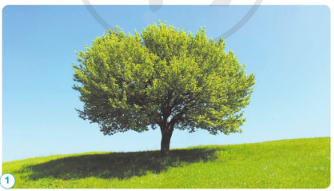  - GV tổ chức cho HS làm việc cá nhân, khuyến khích HS chia sẻ suy nghĩ của mình và chưa cần chốt ý kiến đúng.  - GV nhận xét, tuyên dương.  - GV dẫn dắt vào bài học mới: Bài 7 – Sự truyền ánh sáng.  B. HOẠT ĐỘNG HÌNH THÀNH KIẾN THỨC  Hoạt động 1: Tìm hiểu vật phát sáng và vật được chiếu sáng  a. Mục tiêu: Nêu được ví dụ về các vật phát sáng và các vật được chiếu sáng.  b. Cách thức thực hiện:  - GV tổ chức HS làm việc nhóm đôi.  - GV yêu cầu HS quan sát các hình 2 – 5 trang 30 SGK và trả lời câu hỏi:  Những vật nào phát sáng? Những vật nào được chiếu sáng?  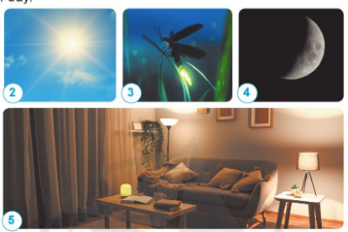  - GV gọi 1 – 2 nhóm báo cáo trước lớp, các nhóm khác nhận xét, bổ sung.  - GV nhận xét, tuyên dương nhóm có kết quả chính xác.  - GV tổ chức HS thảo luận: “Trong lớp học có những vật nào là vật chiếu sáng và vật nào là vật được chiếu sáng?”  - GV gọi 2 - 3 HS trả lời, cả lớp nhận xét, bổ sung.  - GV nhận xét, bổ sung.  Hoạt động 2: Tìm hiểu về đường truyền ánh sáng  a. Mục tiêu: Nêu được cách làm và thực hiện được thí nghiệm tìm hiểu về sự truyền thăng của ánh sáng.  b. Cách thức thực hiện:  - GV tổ chức HS làm việc nhóm 4 HS.  - GV yêu cầu HS thực hiện thí nghiệm theo hướng dẫn và trả lời các yêu cầu trang 30 SGK.  Chuẩn bị: Tấm bia có khe hẹp, đèn pin.  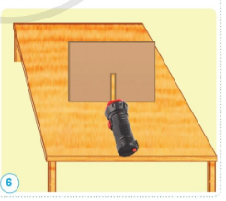  Tiến hành:  • Đặt đèn pin và tấm bia có khe hẹp trên bản (hình 6). Hãy dự đoán về đường truyền của ánh sáng phía sau khe hẹp của tấm bia nếu bật đèn pin.  • Làm thí nghiệm để kiểm tra dự đoán của em.  • Nhận xét về đường truyền của ánh sáng trong không khí.  - GV gọi 1 – 2 nhóm báo cáo trước lớp, các nhóm khác nhận xét, bổ sung.  - GV nhận xét, tuyên dương nhóm có kết quả chính xác. GV kết luận.  Hoạt động 3: Tìm hiểu về một số vaath cho ánh sáng truyền qua và một số vật cản ánh sáng  a. Mục tiêu: Nêu được cách làm và thực hiện được thí nghiệm tìm hiểu về vật cho ánh sáng  truyền qua và vật cản ánh sáng.  b. Cách thức thực hiện:  - GV tổ chức HS làm việc nhóm 4 HS.  - GV yêu cầu HS thực hiện thí nghiệm theo hướng dẫn trang 31 SGK và ghi kết quả vào phiếu học tập.  Chuẩn bị: Đèn pin, tấm bia, tấm kính trong, tấm kính mờ,...  Tiến hành:  • Trao đổi với bạn về cách làm thí nghiệm để biết trong số các vật đã chuẩn bị thì vật nào là vật cho ánh sáng truyền qua và vật nào là vật cản ánh sáng.  • Làm thí nghiệm theo cách đã chọn.  • Ghi kết quả vào vở theo gợi ý sau:  Vật cho ánh sáng truyền qua Vật cản ảnh sáng  Vật cho hầu hết ánh sáng đi qua Vật chỉ cho một phần ánh sáng đi qua  ? ? ?  - GV lưu ý HS:  + Nên che tối phòng học trong khi tiến hành thí nghiệm.  + Có thể có các cách khác nhau để xác định các vật cho/ không cho ánh sáng truyền qua.  - GV gọi 1 – 2 nhóm lên bảng trình bày kết quả, các nhóm khác nhận xét, bổ sung.  - GV nhận xét, tuyên dương nhóm có kết quả chính xác.  - GV tổ chức cho HS thảo luận: “Nêu các ví dụ, ứng dụng liên quan đến vật cho ánh sáng truyền qua hoặc vật cản ánh sáng.”  - GV gọi đại diện 1 – 2 nhóm trình bày, các nhóm khác nhận xét.  - GV nhận xét, tuyên dương các nhóm làm tốt.  - GV gọi hai HS đọc nội dung trong kí hiệu con ong trang 31 SGK.  “Mắt chỉ nhìn thấy vật khi có ánh sáng từ vật truyền tới mắt”.  - GV nêu một số ví dụ minh chứng: khi ta nhìn thấy ngọn nến là do ánh sáng từ ngọn nến truyền tới mắt ta; khi ta nhìn thấy quyển sách là do có ánh sáng phản chiếu từ quyển sách truyền tới mắt ta,...  C. HOẠT ĐỘNG LUYỆN TẬP VÀ VẬN DỤNG  Hoạt động 4: Vận dụng kiến thức vật cho ánh sáng truyền qua và vật cản ánh sáng vào thực tiễn  a. Mục tiêu: Vận dụng được kiến thức về tính chất cho ánh sáng truyền qua hay không cho ánh sáng truyền qua của các vật để giải thích được một số hiện tượng tự nhiên và ứng dụng thực tế.  b. Cách thức thực hiện:  Nhiệm vụ 1. Trả lời các câu trắc nghiệm  - GV tổ chức cho HS bài tập trắc nghiệm:  Câu 1: Vật không cho ánh sáng truyền qua là  A. Ly thủy tinh.  B. Nước sạch.  C. Không khí.  D. Miếng sắt.  Câu 2: Đâu là vật phát sáng?  A. Mặt Trời.  B. Mặt trăng.  C. Cái cây.  D. Tất cả các loài động vật.  Câu 3: Mặc dù được chiếu sáng nhưng ta vẫn thấy một số vật màu đen vì  A. Vật phát ra ánh sáng màu đen.  B. Vật phản xạ ánh sáng màu xanh.  C. Vật phản xạ toàn bộ ánh sáng được chiếu vào.  D. Vật hấp thụ toàn bộ ánh sáng chiếu vào.  Câu 4: Ta nhìn thấy các vật nhờ  A. Ánh sáng truyền từ không khí đến các vật  B. Ánh sáng phản chiếu từ các vật đến mắt  C. Ánh sáng phản chiếu từ mắt đến các vật  D. Ánh sáng từ nước truyền vào mắt  Câu 5: Bộ phận nào của xe ô tô làm bằng vật liệu mà ánh sáng truyền qua được?  A. Cửa kính.  B. Bánh xe.  C. Gương chiếu hậu.  D. Khung xe.  - GV mời HS trả lời, cả lớp nhận xét.  - GV nhận xét, tuyên dương HS trả lời đúng.  Nhiệm vụ 2. Vận dụng kiến thức vật cho ánh sáng truyền qua và vật cản ánh sáng vào thực tiễn  - GV tổ chức cho HS hoạt động nhóm đôi thảo luận thực hiện yêu cầu trong logo luyện tập, vận dụng ở trang 31 – 32 SGK.  1. Kể thêm một số vật cho ánh sáng truyền qua và một số vật cản ánh sáng.  2. Quan sát các vật trong mỗi hình dưới đây, nêu tên bộ phận của vật cho ánh sáng truyền qua. Vì sao các bộ phận đó phải làm bằng vật liệu mà ánh sáng truyền qua được?  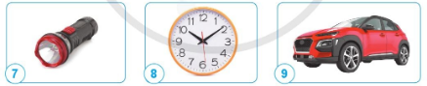  3. Dựa vào các hình dưới đây, cho biết không khí xung quanh ta có cho ánh sáng truyền qua không?    4. Vì sao chúng ta có thể nhìn thấy cá bơi trong hồ khi nước trong? Khi cá bơi phía sau tảng đá, chúng ta có nhìn thấy cá nữa không? Vì sao?  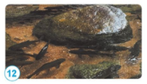  .- GV gọi một số HS trình bày kết quả trước lớp. Cả lớp nhận xét, bổ sung.  - GV nhận xét, kết luận.  * CỦNG CỐ  - GV nhận xét, tóm tắt lại những nội dung chính của bài học.  - GV nhận xét, đánh giá sự tham gia của HS trong giờ học, khen ngợi những HS tích cực; nhắc nhở, động viên những HS còn chưa tích cực, nhút nhát.  * DẶN DÒ  - Ôn tập kiến thức đã học.  - Đọc và chuẩn bị trước tiết sau. | - HS quan sát hình, suy nghĩ trả lời câu hỏi mở đầu.  - HS xung phong trả lời:  + Cây có bóng vì có ánh mặt trời chiếu vào cây.  + Ánh sáng chiếu chéo từ phải sang trái theo hướng từ trên xuống do bóng của cây nằm phía bên trái so với cây.  - HS theo dõi, ghi bài mới.  - HS chia thành các nhóm.  - HS thực hiện theo yêu cầu.  - HS trả lời:  Hình Vật sáng Vật được chiếu sáng  2 Mặt trời Các vật thể khác trên trên trái đất  3 Đuôi con đom đóm Cây cối, lá và không gian xung quanh  4 Mặt trăng Không gian xung quang mặt trăng  5 Các bóng đèn Vật đựng trong căn phòng  - HS lắng nghe, sửa bài.  - HS thực hiện thảo luận theo yêu cầu.  - HS trả lời  Vật sáng Vật được chiếu sáng  Bóng đèn Con người, Các vật chứa trong phòng.  … …  - HS lắng nghe, sửa bài.  - HS chia thành các nhóm.  - HS thực hiện theo yêu cầu.  - Đại diện các nhóm xung phong trình bày:  + Dự đoán về đường truyền của ánh sáng phía sau khe hẹp của tấm bìa nếu bật đèn pin: đường truyền ánh sáng là một đường thẳng.  + Nhận xét về đường truyền của ánh sáng trong không khí là một đường thẳng.  - HS lắng nghe, sửa bài.  - HS chia thành các nhóm.  - Các nhóm thực hiện theo yêu cầu  - HS chú ý lắng nghe.  - Đại diện các nhóm xung phong trình bày.  Chiếu đèn pin qua từng vật gồm tấm bìa, tấm kính trong, tám kinh mờ rồi quan sát.  Vật cho ánh sáng truyền qua Vật cản ảnh sáng  Vật cho hầu hết ánh sáng đi qua Vật chỉ cho một phần ánh sáng đi qua  Tấm kính trong Tấm kính mờ Tâm bia  Nhận xét: Một số vật cho ánh sáng truyền qua và một số vật cản ánh sáng.  - HS lắng nghe, sửa bài.  - HS lắng nghe, suy nghĩ và thảo luận nhóm.  - HS trả lời:  + Vật cho ánh sáng truyền qua: Bình hoa bằng thủy tinh trong suốt, cốc nước làm bằng nhựa trong suốt  +Vật cản ánh sáng: Chậu sứ, cặp sách.  - HS chú ý lắng nghe, sửa bài.  - HS thực hiện đọc và ghi nhớ.  - HS lắng nghe, tiếp thu.  - HS chú ý lắng nghe.  - HS chọn đáp án:  Câu 1 Câu 2 Câu 3 Câu 4 Câu 5  D A D B A  - HS thực hiện theo yêu cầu.  - HS xung phong trình bày.  1. + Vật cho ánh sáng truyền qua: Cốc nước làm bằng thủy tinh trong suốt, cửa sổ làm bằng kính trong suốt  + Vật cản ánh sáng: Khúc gỗ, quyển sách.  2. + Tên bộ phận của vật cho ánh sáng truyền qua trong các hình:  - (7) Đèn pin: Vỏ thủy tinh bóng đèn pin  - (8) Đồng hồ: Mặt kính đồng hồ.  - (9) Ô tô: Mặt kính đèn ô tô.  + Các bộ phận đó phải làm bằng vật liệu mà ánh sáng truyền qua được vì: Khi một vật nhận được ánh sáng từ vật khác thì vật đó cũng có thể hắt lại ánh sáng vào mắt ta. Mắt ta cũng có thể nhìn thấy vật đó. Khi vật làm bằng vật liệu mà ánh sáng truyền qua được thì mắt ta mới nhìn thấy vật còn không thì sẽ không nhìn thấy được vật.  3. Không khí xung quanh ta có cho ánh sáng truyền qua.  4. Chúng ta có thể nhìn thấy cá bơi trong hồ khi nước trong vì ánh sáng có thể chiếu qua mặt nước đến con cá khi nước trong.  Khi cá bơi phía sau tảng đá, lúc này chúng ta không nhìn thấy cá nữa. Vì ánh sáng không chiếu xuyên qua tảng đá đến con cá được.  - HS lắng nghe, sửa bài.  - HS chú ý lắng nghe, ghi nhớ.  - HS lắng nghe, rút kinh nghiệm.  - HS chú ý, thực hiện theo yêu cầu của GV.
ĐIỀU CHỈNH – BỔ SUNG
..............................................................................................................................................................................................................................................................................

__________________________
Thứ Tư ngày 23 tháng 10 năm 2024
Sáng:
Tiết 1+2: Đạo đức
BÀI 4: EM THỂ HIỆN SỰ CẢM THÔNG,
GIÚP ĐỠ NGƯỜI GẶP KHÓ KHĂN (tiết 1+2)
I. YÊU CẦU CẦN ĐẠT
1. Năng lực đặc thù
- Năng lực điều chỉnh hành vi và phát triển bản thân: Cảm thông, giúp đỡ người gặp khó khăn bằng những lời nói, việc làm cụ thể phù hợp với lứa tuổi; Sẵn sàng giúp đỡ người gặp khó khăn phù hợp với khả năng của bản thân.
- QCN: Quyền được bảo vệ không bị bóc lột về kinh tế, làm những công việc nặng nhọc, độc hại.
- Quyền được bảo vệ khỏi sự phân biệt đối xử.
2. Năng lực chung
- Tự chủ và tự học: Có ý thức tổng kết và trình bày được những điều đã học về giúp đỡ người gặp khó khăn thể hiện bằng lời nói và việc làm cụ thể; Có ý thức học hỏi thầy cô, bạn bè và người khác để củng cố và mở rộng hiểu biết giúp đỡ người gặp khó khăn thể hiện bằng lời nói và việc làm cụ thể; Có ý thức học tập và làm theo những tấm gương người tốt về thực hiện giúp đỡ người gặp khó khăn thể hiện bằng lời nói và việc làm cụ thể và vận dụng vào thực tiễn cuộc sống.
- Giải quyết vấn đề và sáng tạo: Biết thu nhận thông tin từ tình huống, nhận ra những vấn đề đơn giản và đặt được câu hỏi về giúp đỡ người gặp khó khăn thể hiện bằng lời nói và việc làm cụ thể.
- Giao tiếp và hợp tác: Tập trung chú ý khi giao tiếp với các bạn về giúp đỡ bạn bè mình khi gặp khó khăn thể hiện bằng lời nói và việc làm cụ thể; nhận ra được thái độ của bạn khi trao đổi về việc giúp đỡ người gặp khó khăn thể hiện bằng lời nói và việc làm cụ thể của bản thân.
3. Phẩm chất
- Có phần nào đó trách nhiệm trong việc thực hiện giúp đỡ người gặp khó khăn thể hiện bằng lời nói và việc làm cụ thể trong độ tuổi của mình; Yêu nước, nhân ái, trung thực, chăm chỉ, trách nhiệm đối với quyền và bổn phận của trẻ em.
II. ĐỒ DÙNG DẠY HỌC
- SGK, SGV, SBT Đạo đức 4 (Bộ cánh diều)
- Máy tính, ti vi,.... (Nếu có)
III. CÁC HOẠT DẠY HỌC CHỦ YẾU
Hoạt động của giáo viên | Học động của học sinh
A. Hoạt động mở đầu
* Mục tiêu:
Thu hút tạo tâm thế trước khi học, khơi gợi cảm xúc đạo đức, khai thác kinh
nghiệm với các chuẩn mực đạo đức để kích thích nhu cầu tìm hiểu trong học tập,
khám phá tri thức.
* Cách thực hiện
- Khởi động: GV tổ chức cho học sinh tham gia trò chơi “ Xóng xô ”.  - GV yêu cầu HS lắng nghe phổ biến cách chơi trò chơi:  * Cách chơi: Cả lớp xếp thành vòng tròn, tất cả quàng tay khoác vai nhau. GV(quản trò) đứng giữa tâm vòng tròn.  - Khi nghe quản trò hô: Sóng biển, sóng biển!, cả lớp tay khoác vai nhau đung đưa sang bên trái rồi bên phải như làn sóng và đồng thanh hô: Rì rào, rì rào!  Quản trò hô: Sóng xô về phía trước ! cả lớp tay khoác vai nhau, đầu cúi, lưng gập về phía trước và đồng thanh hô: Ầm, ầm!  Quản trò hô: Sóng thần, sóng thần, cả lớp phải nhảy lên, nắm táy nhau giơ cao và cùng hô: Ầm, ầm,......  * Luật chơi: Mọi người đều cầm tay nhau cho chặt, nếu tụt tay khỏi bạn sẽ bị coi là phạm luật, phải nhảy một vòng lò cò để về chỗ.  - Người nào làm sai hiệu lệnh, cũng bị coi là phạm luật và cũng phải nhảy lò cò một vòng để về chỗ.  + Mỗi nhóm lần lượt kể được các ngày lễ, tết dành cho trẻ em và nêu được các hoạt động chủ yếu thường diễn ra trong ngày đó.  + Nhóm nào kể được nhiều ngày lễ, tết và nêu được nhiều hoạt động hơn sẽ thắng cuộc.  a. Theo em, “cơn sóng” tượng trưng cho điều gì trong cuộc sống?  b. Khi thấy một i đó gặp “sóng gió” chúng ta cần làm gì?  - GV tổ chức thực hiện trò chơi: Mời bất kì thành viên nào trong mỗi nhóm luân phiên nhau tham gia trò chơi Sóng xô.  - GV nhận xét, đánh giá, trao thưởng cho các nhóm giành chiến thắng.  Kết luận: Khi môt bạn trong tập thể lớp gặp sóng gió, chỉ cần những người bạn xung quanh trong lớp dang tay nâng đỡ, cứu giúp thì đó sẽ là nguồn động lực to lớn để bạn học cùng mình có động lực đi tiếp.  * GV chốt chuyển  * Kết nối: bạn nữ trong tranh có nơ màu xanh khi đang chơi trò chơi sóng xô bạn bị ngả ra đằng sau chính là hình ảnh mô phỏng của những người gặp khó khăn. Trong cuộc sống này, có rất nhiều người gặp phải những hoàn cảnh không may, bất hạnh cần sự cảm thông, giúp đỡ từ người khác. Những hoàn cảnh đó ra sao? Chúng ta nên ứng xử với họ như thế nào? Hãy cùng tìm hiểu Bài 4 “Em thể hiện sự cảm thông, giúp đỡ người gặp khó khăn ”.  - Ghi bảng: Em thể hiện sự cảm thông, giúp đỡ người gặp khó khăn  * GV chốt chuyển | - HS tham gia trò chơi khởi động.  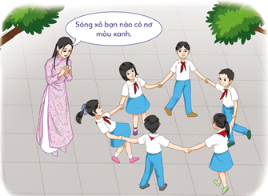  - HS trả lời theo ý hiểu của cá nhân như: Theo em, “cơn sóng” tượng trưng cho những điều khó khăn mà chúng ta gặp phải trong cuộc sống như: Khả năng tập trung kém, Sợ hãi và ngại giao tiếp, Khó khăn trong việc hiểu và tiếp thu bài giảng, Không có động lực học, hứng thú học tập,....  - HS trả lời theo ý hiểu của cá nhân như: Khi thấy một ai đó gặp “sóng gió”  chúng ta cần: biết thông cảm và giúp đỡ  người gặp khó khăn và hoạn nạn trong  cuộc sống,....  - HS tham gia trò chơi và các thành viên trong mỗi nhóm luân phiên nhau chơi trò chơi Sóng xô.  - HS lắng nghe GV nhận xét, đánh giá và trao thưởng cho nhóm giành chiến thắng trong cuộc chơi.  - HS lắng nghe.  - HS nhắc nối tiếp và ghi đầu bài vào vở
B. Hình thành kiến thức
* Mục tiêu
- Cảm thông, giúp đỡ người gặp khó khăn bằng những lời nói, việc làm cụ thể phù hợp với lứa tuổi; Sẵn sàng giúp đỡ người gặp khó khăn phù hợp với khả năng của bản thân.
- Phát triển được các năng lực cơ bản qua phần khám phá cơ bản sau: Năng lực điều chỉnh hành vi và phát triển bản thân, nêu và giải quyết vấn đề, năng lực giao tiếp và hợp tác nhóm trong quá trình kết hợp kể một số quyền và bổn phận của trẻ em qua phần khám phá.
* Cách thực hiện
Hoạt động 1: Đọc câu chuyện và trả lời câu hỏi  - GV yêu cầu HS chia nhóm và hoạt động nhóm 2.  - GV yêu cầu các nhóm đọc câu chuyện Một ly sữa và trả lời các câu hỏi.  - GV yêu cầu Quan sát tranh minh họa.  - GV mời đại diện 3 – 5 HS trả lời. Các  HS khác lắng nghe, nhận xét, bổ sung ý kiến (nếu có).  a. Cô bé đã làm gì khi thấy cậu bé nghèo hỏi xin một cốc nước?  b. Vì sao hoá đơn viện phí đã được bác sĩ Ha-uốt Ken-li thanh toán?  c. Em rút ra được bài học gì qua câu chuyện trên ?  - GV yêu cầu cả lớp nhận xét và đánh giá câu trả lời của bạn.  - Giáo viên nhận xét, đánh giá và đưa ra câu trả lời phù hợp.  * Kết luận: Ai cũng có lúc khó khăn và cần được giúp đỡ. cậu bé nghèo năm xưa chính là bác sĩ Ha-uốt Ken-li bác sĩ đã nhớ và trả ơn hành động của cô bé từ câu chuyện này cũng để lại nhiều bài học đó là giúp người là giúp mình, sự cảm thông, sự giúp đỡ cần thể hiện bằng lời nói và hành động cụ thể.  Hoạt động 2. Quan sát tranh và thực hiện yêu cầu.  - GV yêu cầu HS quan sát tranh và thực hiện yêu cầu:  - GV yêu cầu HS làm việc cá nhân nêu  những biểu hiện của sự cảm thông, giúp đỡ người có hoàn cảnh khó khăn trong 6 bức tranh mục b trong SGK.  - GV tổ chức cho HS chia sẻ.  a. Em hãy nhận xét việc làm của các bạn trong tranh.  b. Em có sẵn sàng giúp đỡ người gặp khó khăn, phù hợp với khả năng của mình không? Vì sao?  c. Hãy kể thêm những hành động khác thể hiện sự cảm thông, giúp đỡ người góp khó khăn mà em biết.  - GV mời 2 – 3 HS trả lời câu hỏi. Các HS khác lắng nghe, nhận xét, bổ sung ý kiến (nếu có).  - GV nhận xét, đánh giá và đưa ra câu trả lời phù hợp:  * Kết luận: Trong cuộc sống các em cần quan sát và hành động làm sao cho đúng với những hoàn cảnh cụ thể để ta có hành động thiết thực giúp đỡ bạn bè khi gặp khó khăn,...không nên vì những cảm xúc cá nhân chỉ biết bản thân không cảm thông chia sẻ với các mảnh đời yếu thế, giúp người là giúp mình trong mọi hoàn cảnh sảy ra.  * GV chốt chuyển | - HS chia nhóm và hoạt động nhóm 2.  - Các nhóm đọc câu chuyện Một ly sữa và trả lời các câu hỏi.  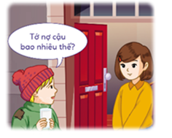    + Đại diện 3 – 5 HS trả lời. Các HS khác lắng nghe, nhận xét, bổ sung ý kiến.  a. Khi thấy cậu bé nghèo hỏi xin một cốc nước, cô bé đã: nhanh chóng đem tới một li sữa cho cậu bé nghèo.  b. Hoá đơn viện phí đã được bác sĩ Ha-uốt Ken-li thanh toán vì: người bệnh nhân chính là cô gái năm nào cho mình sữa lúc đói bụng.  c. Bài học được rút ra qua câu chuyện trên: Con người ta ai cũng sẽ gặp khó khăn trong cuộc sống. Nếu ta biết giúp đỡ người khác khi họ gặp khó khăn thì tới lúc ta gặp khó khăn cũng sẽ được người khác giúp đỡ lại.  - Nhận xét câu trả lời và đưa ra đánh gá của bản thân cho câu trả lời của các bạn.  - Nghe GV nhận xét, đánh giá.  - HS lắng nghe GV kết luận.  - HS quan sát tranh và thực hiện yêu cầu:  - HS làm việc cá nhân nêu những biểu  hiện của sự cảm thông, giúp đỡ người có hoàn cảnh khó khăn trong 6 bức tranh mục b trong SGK.  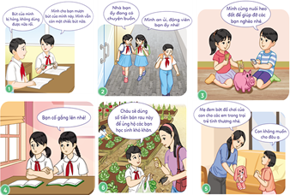  - HS chia sẻ.  a. Việc làm của các bạn trong tranh:  - Ở tranh 1,2,3,4,6, các bạn nhỏ đã thể hiện được sự thông cảm và có ý muốn giúp đỡ những hoàn cảnh khó khăn.  - Ở tranh 5: Bạn nhỏ đã chưa biết thông cảm, chia sẻ với những hoàn cảnh khó khăn, đáng thương của các em nhỏ trong trại trẻ tình thương.  b. Em sẵn sàng giúp đỡ người gặp khó khăn, phù hợp với khả năng của mình . Vì:  - Những người đó, họ rất cần được giúp đỡ. và khi nhận được sự giúp đỡ từ người khác, họ sẽ cảm thấy tin tưởng vào cuộc sống hơn, sống vui vẻ hơn.  - Ai cũng có lúc gặp khó khăn, lúc nào mình có khả năng giúp được họ thì cứ giúp, vì biết đâu cũng sẽ có lúc mình cũng gặp khó khăn, cần đuọc giúp đỡ như họ.  c. Kể thêm những hành động khác thể hiện sự cảm thông, giúp đỡ người góp khó khăn mà em biết:  - Ở trường em, vào dịp khai giảng năm học mới, nhà trường đã tặng cho những học sinh nghèo vượt khó mỗi bạn một bộ áo quần mới để tới trường.  - Bạn Hà là một học sinh nghèo, tuy nhà xa trường nhưng không có xe đạp để đi học. Thấy vậy, bạn Tí ngày nào cũng đi xe đạp qua nhà chở Hà cùng đến trường.  - HS nhận xét câu trả lời của bạn. Các HS khác lắng nghe, nhận xét, bổ sung ý kiến.  - Nghe GV nhận xét, đánh giá.  - HS lắng nghe GV kết luận.
C. Hoạt động Luyện tập
* Mục tiêu
- Thông qua hoạt động, HS thực hiện được thể hiện sự cảm thông, giúp đỡ người góp khó khăn. Thể hiện thái độ đồng tình hay không đồng tình với các quan
điểm thể hiện sự cảm thông, giúp đỡ người góp khó khăn.
- Qua hoạt động này học sinh phát triển được các năng lực sau: Nêu và giải quyết vấn đề về các quan điểm quyền và bổn phận; Giao tiếp và hợp tác khi hoạt động nhóm thảo luận về thực hiện thể hiện sự cảm thông, giúp đỡ người góp khó khăn phù hợp với lứa tuổi của mình.
* Cách tiến hành
Hoạt động 1: Liên tưởng tình huống phù hợp.  - GV yêu cầu lớp chia thành các nhóm học tập, nói hành động trong SGK và thực hiện các hành động đó như thế nào.  Các tình huống:  a. Để cháu giúp bà nhé!  b. Nếu bạn muốn đi đâu có thể nói mình giúp nhé!  c. Chắc bố của bạn chưa hiểu bạn thôi. Mình nghĩ bố rất thương bạn.  d. Hình như bạn đang mệt. Minh sẽ nhờ cô giáo giúp bạn.  e. Mình tin rằng bạn sẽ sớm khoẻ thôi. Bạn cố gắng lên nhé!  - GV mời đại diện 3 – 5 HS trả lời. Các HS khác lắng nghe, nhận xét, bổ sung ý kiến (nếu có).  - Giáo viên nhận xét, đánh giá và đưa ra câu trả lời phù hợp.  * Kết luận: Thực tế cuộc sống có rất nhiều tình huống sảy ra bất ngỡ ta có thể dựa vào từng hoàn cảnh, thời điểm sự việc đó để ta có các hành vi cụ thể phù hợp giúp đỡ cảm thông đối với người gặp khó khăn.  Hoạt động 2. Quan sát tranh và thảo luận  - GV yêu cầu HS quan sát tranh và thảo luận về các hình ảnh diễn ra trong tranh.  - GV yêu cầu HS thảo luận câu hỏi trong SGK.  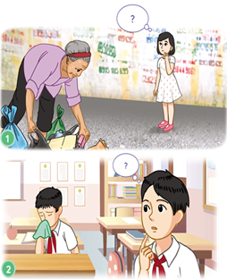  - Yêu cầu đại diện các nhóm chia sẻ cành và hướng thảo luận của nhóm mình  + Em hãy đoán xem bạn trong tranh dự định làm gì. Vì sao các bạn lại làm như vậy?  - GV mời đại diện 3 – 5 HS trả lời. Các HS khác lắng nghe, nhận xét, bổ sung ý kiến (nếu có).  - Giáo viên nhận xét, đánh giá và đưa ra câu trả lời phù hợp  * Kết luận: Tùy tình huống hoặc nội dung câu chuyện mà ta có các cách giúp  đỡ khác nhau. | - Lớp chia thành các nhóm học tập, nói hành động trong SGK và thực hiện các hành động đó như thế nào.  a. Trên đường đi học về, Hoa thấy một bà cụ đang gặp khó khăn trong việc qua đường. Hoa liền đến gần và nói: "Để cháu giúp bà nhé!"  b. Khi thấy bạn học ngồi bên cạnh bị đau chân, rất khó để tự đi lại, Hùng liền nói với bạn: "Nếu bạn muốn đi đâu có thể nói mình giúp nhé!"  c. Khi thấy An đang buồn và giận vì bị bố mắng, Bình đã nói với bạn: "Chắc bố của bạn chưa hiểu bạn thôi. Mình nghĩ bố rất thương bạn."  d. Trong giờ ra chơi, Nga thấy mặt bạn Linh đỏ ửng và trán đổ mồ hôi, liền  bảo: "Hình như bạn đang mệt. Minh sẽ nhờ cô giáo giúp bạn."  e. Khi đến thăm bạn bị ốm, Lan đã nói với bạn: "Mình tin rằng bạn sẽ sớm khoẻ thôi. Bạn cố gắng lên nhé!"  - Đại diện 3 – 5 HS trả lời. Các HS khác lắng nghe, nhận xét, bổ sung ý kiến.  - Lắng nghe GV đánh giá, nhận xét.  - HS quan sát tranh và thảo luận về các hình ảnh diễn ra trong tranh.  - HS thảo luận câu hỏi trong SGK.  - Đại diện các nhóm chia sẻ cành và hướng thảo luận của nhóm mình.  + Tranh 1, bạn nữ khi thấy bà lão xách đồ khệ nệ nên đang muốn lại giúp.  - Tranh 2, bạn Nam đang lo lắng khi thấy bạn học bị sổ mũi.  - Các bạn ấy đang cảm thông và muốn giúp đỡ khi người khác gặp khó khăn.  - Đại diện 3 – 5 HS trả lời. Các HS khác lắng nghe, nhận xét, bổ sung ý kiến.  - Lắng nghe GV đánh giá, nhận xét.
D. Hoạt động vận dụng
* Mục tiêu
Giúp học sinh vận dụng những điều đã học để chia sẻ và thực hiện sẵn sàng cảm thông, giúp đỡ người gặp khó khăn bằng những lời nói và hành động phù hợp với lứa tuổi
Qua hoạt động này phát triển một số năng lực sau: Tự chủ và tự học, giao tiếp và hợp tác.
* Cách thực hiện
Hoạt động 1, 2: Chia sẻ về những việc em đã làm để cảm thông, giúp đỡ người gặp khó khăn.  - GV yêu cầu HS thực hiện hoạt động chơi trò chơi “Chuyền điện”.  - GV mời 3 - 5 HS phát biểu câu trả lời của mình.  - Gv hướng dẫn luật chơi: GV tiến hành phỏng vấn nhanh HS trong vòng 3 phút. Mỗi HS sẽ kể một việc mà bản thân đã làm thể hiện được sự cảm thông giúp đỡ người gặp khó khăn bằng lời nói, việc làm cụ thể. HS nào kể hợp lí sẽ có quyền chỉ định bạn tiếp theo, lần lượt đến hết thời gian.  + Chia sẻ về những việc em đã làm để cảm thông, giúp đỡ người gặp khó khăn.  - GV giao nhiệm vụ cho học sinh về nhà thực hiện.  - Nhận xết tiết học. | - HS thực hiện hoạt động chơi trò chơi “Chuyền điện”.  - 3 - 5 HS phát biểu câu trả lời của mình.  + Những việc em đã làm để cảm thông, giúp đỡ người gặp khó khăn:  - Giúp em nhỏ qua đường.  - Giúp mẹ đi mua thuốc khi mẹ bị bệnh.  - Cho bạn đi cùng xe tới trường khi xe đạp của bạn bị hỏng,…..

ĐIỀU CHỈNH- BỔ SUNG
.......................................................................................................................................
……………………………………………………………………………………...…
__________________________
Chiều:
Tiết 1: Toán
Bài 22: HAI ĐƯỜNG THẲNG SONG SONG.
VẼ HAI ĐƯỜNG THẲNG SONG SONG (T1)
I. YÊU CẦU CẦN ĐẠT:
1. Năng lực đặc thù:
- Nhận biết được hai đường thẳng song song.
- Vận dụng được các kiến thức về hai đường thẳng song song đã học vào giải quyết một số tình huống gắn với thực tế.
- Phát triển năng lực lập luận, tư duy toán học, năng lực sử dụng công cụ và phương tiện toán học và năng lực giao tiếp toán học. (Thông qua quan sát, phân tích để nhận ra được hai đường thẳng song song, biết sử dụng ê ke để vẽ đường thẳng song song).
2. Năng lực chung.
- Năng lực tự chủ, tự học: Chủ động thực hiện được các yêu cầu trong bài học một cách tự giác, tập trung.
- Năng lực giải quyết vấn đề và sáng tạo: Có khả năng thực hiện sáng tạo khi tham gia trò chơi và vận dụng thực tiễn.
- Năng lực giao tiếp và hợp tác: Phát triển kĩ năng giao tiếp nghe - nói trong hoạt động nhóm.
3. Phẩm chất.
- Phẩm chất nhân ái: Có ý thức giúp đỡ lẫn nhau trong hoạt động nhóm để hoàn thành nhiệm vụ.
- Phẩm chất chăm chỉ: Chăm chỉ suy nghĩ, trả lời câu hỏi; làm tốt các bài tập.
- Phẩm chất trách nhiệm: Giữ trật tự, biết lắng nghe, học tập nghiêm túc.
II. ĐỒ DÙNG DẠY HỌC
- Kế hoạch bài dạy, bài giảng Power point.
- SGK và các thiết bị, học liệu phục vụ cho tiết dạy.

III. HOẠT ĐỘNG DẠY HỌC
Hoạt động của giáo viên | Hoạt động của học sinh
1. Khởi động:
- Mục tiêu:
+ Tạo không khí vui vẻ, phấn khởi trước giờ học.
+ Kiểm tra kiến thức đã học của học sinh ở bài trước.
- Cách tiến hành:
- GV tổ chức cho HS quan sát tranh để khởi động bài học.  + Yêu cầu HS quan sát tranh trang 54 SGK.  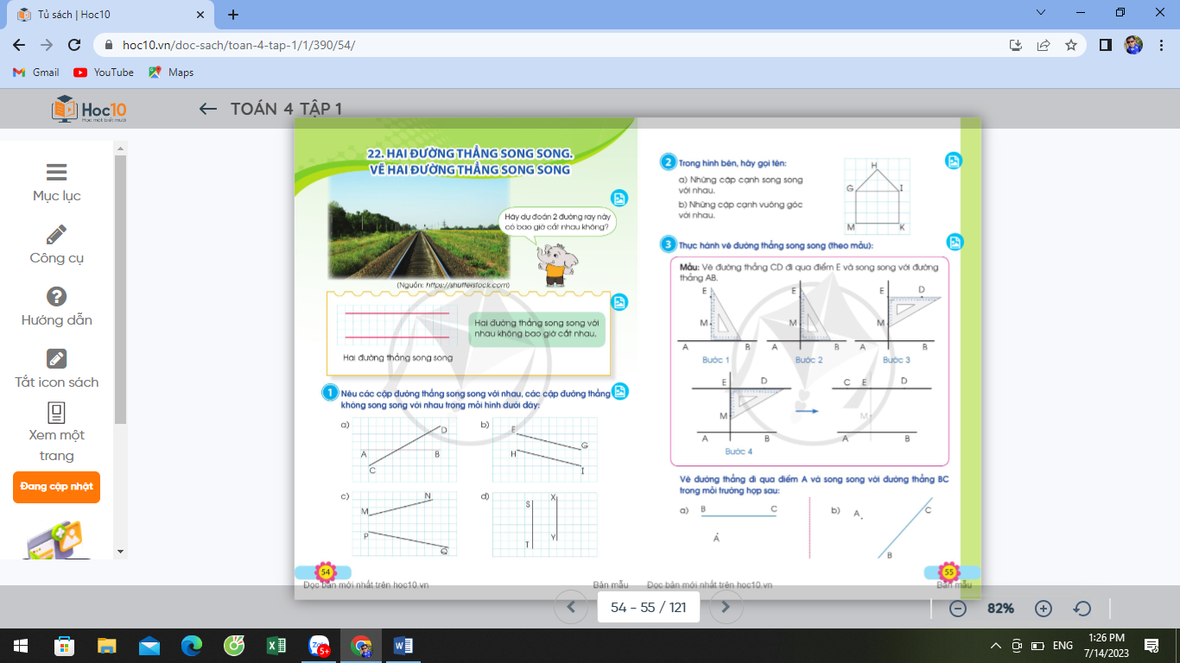  H: Tranh vẽ hình ảnh gì?  H: Em có nhận xét gì về những hình ảnh em nhìn thấy?  GV: Để hiểu hơn về những đường thẳng không bao giờ cắt nhau hay còn gọi là song song nhau chúng ta cùng tìm hiểu qua bài học hôm nay. | - Tranh vẽ đường ray xe lửa.  - 2 đường ray không bao giờ cắt nhau.  - HS lắng nghe.
2. Khám phá:
- Mục tiêu: Nhận biết được hai đường thẳng song song.
- Cách tiến hành:
Hoạt động hình thành kiến thức:  - GV đính hình ảnh như sau:  - GV mời HS nhận xét về 2 đường thẳng đó.  - GV giới thiệu: Hai đường thẳng song song với nhau thì không bao giờ cắt nhau.  - GV gọi HS nhắc lại. | - HS theo dõi.  - HS nêu nhận xét.  - HS lắng nghe.  - HS nhắc lại.
3. Thực hành luyện tập
- Mục tiêu:
+ Vận dụng kiến thức đã học vào thực hiện các bài tập.
- Cách tiến hành:
Bài 1: Làm việc chung cả lớp  - GV mời 1 HS đọc yêu cầu bài 1.  - GV mời cả lớp làm việc cá nhân, suy nghĩ và giải thích làm sao biết được hai đường thằng song song với nhau, hai đường thẳng không song song với nhau.  - Gọi HS trả lời.  - GV nhận xét, tuyên dương. | - 1 HS đọc yêu cầu bài 1.  - Cả lớp làm việc cá nhân suy nghĩ và đưa ra câu trả lời:  + Hai đường thẳng CD và AB không song song với nhau vì hai đường thẳng CD và AB cắt nhau.  + Hai đường thẳng EG và HI song song với nhau vì hai đường thẳng EG và HI không bao giờ cắt nhau.  + Hai đường thẳng MN và PQ không song song với nhau vì hai đường thẳng MN và PQ cắt nhau.  + Hai đường thẳng ST và XY song song với nhau vì hai đường thẳng ST và XY không bao giờ cắt nhau.  - HS thực hiện tra lời.  - HS lắng nghe, rút kinh nghiệm.
Bài 2: Làm việc nhóm đôi  - GV mời 1 HS đọc yêu cầu bài 2.  - GV mời cả lớp làm việc cặp đôi: 1 bạn chỉ vào hình, yêu cầu bạn nêu tên các cặp cạnh song song với nhau, các cặp cạnh vuông góc với nhau có trong hình.  - GV mời một số nhóm chia sẻ kết quả.  - GV mời một số HS khác nhận xét.  - GV nhận xét, tuyên dương. | - 1 HS đọc yêu cầu bài 2.  - Cả lớp làm việc cặp đôi theo yêu cầu.  - HS lên bảng chỉ trên hình và nêu.  - HS lắng nghe.  - HS lắng nghe.
Bài 3: Làm việc nhóm đôi  - GV mời 1 HS đọc yêu cầu bài 3.  - GV mời cả lớp thảo luận nhóm đôi, cùng nhau suy nghĩ và thực hiện trên phiếu học tập vẽ đường thẳng ED đi qua điểm A và song song với đường thẳng BC cho trước theo các trường hợp như đã nêu trong sách.  - GV mời HS chia sẻ sản phẩm trước lớp.  - Yêu cầu HS nhận xét, đánh giá.  - GV nhận xét, tuyên dương. | - 1 HS đọc yêu cầu bài 3.  - HS thảo luận nhóm đôi cùng nhau suy nghĩ và đưa ra câu trả lời:  - HS nêu cách vẽ của mình.  - HS nhận xét, đánh giá bạn.  - HS lắng nghe, rút kinh nghiệm.
4. Vận dụng trải nghiệm
- Mục tiêu:
+ Củng cố những kiến thức đã học trong tiết học để học sinh khắc sâu nội dung.
+ Vận dụng kiến thức đã học vào thực tiễn.
+ Tạo không khí vui vẻ, hào hứng, lưu luyến sau khi học sinh bài học.
- Cách tiến hành:
- GV yêu cầu HS chỉ ra hai đường thẳng song song với nhau trong lớp học, các đồ dùng học tập,...  - GV mời một số em nêu.  - Nhận xét, tuyên dương | - HS tham gia trả lời để vận dụng kiến thức đã học vào thực tiễn.  - HS nêu.  - Lắng nghe, rút kinh nghiệm.
ĐIỀU CHỈNH- BỔ SUNG
.......................................................................................................................................
………………………………………………………………………………………...

__________________________
Tiết 2: Tiếng Việt 6
LUYỆN TỪ VÀ CÂU: DẤU NGOẶC KÉP (1Tiết)
I. YÊU CẦU CẦN ĐẠT.
1. Năng lực đặc thù:
- Biết cách dùng dấu ngoặc kép để đánh dấu tên tác phẩm, tài liệu.
- Biết vận dụng bài học vào thực tiễn cuộc sống: Sử dụng dấu ngoặc kép trong nói và viết
2. Năng lực chung.
- Năng lực tự chủ, tự học: Tích cực học tập, tiếp thu kiến thức để thực hiện tốt nội dung bài học.
- Năng lực giải quyết vấn đề và sáng tạo: Nâng cao kĩ năng tìm hiểu danh từ, vận dụng bài đọc vào thực tiễn.
- Năng lực giao tiếp và hợp tác: Phát triển năng lực giao tiếp trong trò chơi và hoạt động nhóm.
3. Phẩm chất.
- Phẩm chất nhân ái: Thông qua bài học, biết yêu quý bạn bè và đoàn kết trong học tập.
- Phẩm chất chăm chỉ: Có ý thức tự giác trong học tập, trò chơi và vận dụng.
- Phẩm chất trách nhiệm: Biết giữ trật tự, lắng nghe và học tập nghiêm túc.
II. ĐỒ DÙNG DẠY HỌC.
- Kế hoạch bài dạy, bài giảng Power point.
- SGK và các thiết bị, học liệu phụ vụ cho tiết dạy.
III. HOẠT ĐỘNG DẠY HỌC.
Hoạt động của giáo viên | Hoạt động của học sinh
1. Khởi động:
- Mục tiêu:
+ Tạo không khí vui vẻ, khấn khởi trước giờ học.
+ Kiểm tra kiến thức đã học của học sinh ở bài trước.
- Cách tiến hành:
- GV cho HS hát vận động theo bài hát Dấu câu đi chơi để khởi động bài học.  https://youtu.be/uMhnPQDl8xs  - Tổ chức trò chơi Truyền điện  + Trong bài hát có những dấu câu nào? Mỗi dấu câu có tác dụng gì?  - GV Nhận xét, tuyên dương.  - GV dẫn vào bài mới. | - HS hát vận động theo nhạc  - HS tham gia chơi  + Mỗi HS kể tên một dấu câu và nêu công dụng của chúng  - HS lắng nghe.
2. Khám phá.
- Mục tiêu:
- Nhận diện và nêu công dụng của dấu ngoặc kép, cách sử dụng dấu ngoặc kép.
- Cách tiến hành:
Hoạt động 1: Nhận xét.  Bài 1: Tìm các dấu ngoặc kép trong bài đọc "Những trang sách tuổi thơ".  - GV mời 1 HS đọc yêu cầu bài 1.  - Cả lớp hoạt động cá nhân tìm các dấu ngoặc kép trong bài đọc "Những trang sách tuổi thơ". Sau đó chia sẻ trong nhóm 2.  - GV mời 2-3 trình bày.  - Mời HS khác nhận xét, bổ sung.  - GV nhận xét kết luận và tuyên dương.  Bài 2. Các dấu ngoặc kép trong bài đọc  nói trên được dùng để làm gì?  - GV mời 1 HS đọc yêu cầu bài 2.  - Cả lớp sinh hoạt nhóm 2, cùng đọc thầm bài, thảo luận và trao đổi tác dụng của dấu ngoặc kép trong bài 1.  - GV mời các nhóm trình bày.  - Mời các nhóm khác nhận xét, bổ sung.  + Theo em, dấu ngoặc kép có tác dụng gì?  - GV nhận xét kết luận và tuyên dương.  - GV rút ra ghi nhớ:  Dấu ngoặc kép dùng để đánh dấu tên tác phẩm( cuốn sách, bài thơ, bài hát…) hoặc tài liệu. |  | Cá nhân - Nhóm 2 - Chia sẻ lớp  - 1 HS đọc yêu cầu bài 1.  - Cả lớp cùng đọc thầm bài và tìm các dấu ngoặc kép trong bài đọc "Những trang sách tuổi thơ".  Đáp án:  Các dấu ngoặc kép trong bài đọc "Những trang sách tuổi thơ" là: "Tấm cám", "Thạch Sanh", "Cây tre trăm đốt", "Đôi hài bảy dặm", "Tôn Ngộ Không", "Nghìn lẻ một đêm", "Không gia đình", "Những người khốn khổ".  - HS trình bày.  - HS khác nhận xét, bổ sung.  - Lắng nghe rút kinh nghiệm.  - 1 HS đọc yêu cầu bài 2.  - Cả lớp sinh hoạt nhóm 2 cùng đọc thầm, thảo luận bài và trao đổi tác dụng của dấu ngoặc kép trong bài 1.  Đáp án:  - Các dấu ngoặc kép trong bài đọc nói trên được dùng để đánh dấu các tên tác phẩm truyện.  - Đại diện các nhóm trình bày.  - Các nhóm khác nhận xét, bổ sung.  + Dấu ngoặc kép dùng để đánh dấu tên tác phẩm.  - Lắng nghe rút kinh nghiệm.  - 3-4 HS đọc lại ghi nhớ
3. Luyện tập.
- Mục tiêu:
+ Đặt dấu ngoặc kép vào những vị trí phù hợp trong câu và viết được câu có sử dụng dấu ngoặc kép.
- Cách tiến hành:
Bài tập 1: Chép lại một câu kể tên các tập truyện, tập thơ hoặc bài thơ trong đoạn văn sau; dùng dấu ngoặc kép để đánh dấu tên các tác phẩm ấy. (Làm việc cá nhân)  - GV mời HS đọc yêu cầu của bài 1.  - GV mời HS làm việc cá nhân đọc yâu cầu bài, Chép lại một câu kể tên các tập truyện, tập thơ hoặc bài thơ trong đoạn văn; dùng dấu ngoặc kép để đánh dấu tên các tác phẩm ấy  - GV mời HS trình bày.  - GV mời HS nhận xét.  - GV nhận xét, tuyên dương |  | - 1 HS đọc yêu cầu bài tập 1.  - HS làm việc cá nhân đọc yâu cầu bài, Làm vào VBT.  Đáp án:  - Các tập truyện chính của ông: "Bê và  Sáo", "Chuyện hoa chuyện quả", "Lửa vàng lửa trắng",...  - Các tập thơ: "Em thích em yêu", "Những  người bạn nhỏ", "Bạn trong vườn,"..  - HS trình bày kết quả.  - HS khác nhận xét.  - HS lắng nghe, rút kinh nghiệm.
Bài tập 2: Trong sách in, người ta có thể đánh dấu tên tác phẩm bằng cách in nghiêng. Hãy chép lại một câu có chữ in nghiêng dưới đây, dùng dấu ngoặc kép để đánh dấu tên các bức tranh (làm việc cá nhân)  - GV mời HS đọc yêu cầu của bài.  - GV mời HS làm việc cá nhân, chép lại một câu có chữ in nghiêng, dùng dấu ngoặc kép để đánh dấu tên các bức tranh.  - GV mời HS trình bày.  - GV mời HS nhận xét.  - GV nhận xét, tuyên dương |  | - 1 HS đọc yêu cầu bài tập 2.  + HS làm bài vào vở.  Đáp án:  Câu có chữ in nghiêng: “Cá chép trông trăng”, “Công múa”  - HS trình bày kết quả.  - HS khác nhận xét.  - HS lắng nghe, rút kinh nghiệm.
Bài tập 3: Chọn 1 trong 2 đề sau:  a, Viết một đoạn văn ( khoảng 4-5 câu) nói về một câu chuyện hoặc một bài văn, bài thơ mà em đã đọc trong tháng này.  b, Viết một đoạn văn ( khoảng 4-5 câu) nói về một bộ phim mà em đã xem trong tháng này.  - GV mời HS đọc yêu cầu của bài.  - GV mời HS làm việc cá nhân, Chọn 1 trong 2 đề viết vào VBT,  - GV mời 2-3 HS đọc bài viết  - GV mời HS nhận xét.  - GV nhận xét, tuyên dương |  | - 1 HS đọc yêu cầu bài tập.  + HS làm bài vào vở.  - HS chia sẻ bài trước lớp.  - HS khác nhận xét.  - HS lắng nghe, rút kinh nghiệm.
4. Vận dụng trải nghiệm.
- Mục tiêu:
+ Củng cố những kiến thức đã học trong tiết học để học sinh khắc sâu nội dung.
+ Vận dụng kiến thức đã học vào thực tiễn.
+ Tạo không khí vui vẻ, hào hứng, lưu luyến sau khi học sinh bài học.
- Cách tiến hành:
- GV tổ chức vận dụng bằng trò chơi “Truyền điện”.  + GV chuẩn bị một số tên bài hát, bài thơ, câu chuyện….  + Yêu cầu học sinh điền dấu ngoặc kép vào những vị trí thích hợp.  - Nhận xét, tuyên dương. (có thể trao quà,..)  - GV nhận xét tiết dạy.  - Dặn dò bài về nhà. | - HS tham gia để vận dụng kiến thức đã học vào thực tiễn.  - Các nhóm tham gia trò chơi vận dụng.  - HS lắng nghe, rút kinh nghiệm.
ĐIỀU CHỈNH- BỔ SUNG
.......................................................................................................................................
………………………………………………………………………………………...

__________________________
Tiết 3: Tiếng Việt (tăng)
LUYỆN TẬP: QUAN SÁT CÂY CỐI
I. Yêu cầu cần đạt :
1. Năng lực đặc thù:
- HS biết quan sát, lựa chọn từ ngữ và hình ảnh phù hợp để miêu tả cây bóng mát ở trường.
- HS có kĩ năng quan sát, sử dụng hình ảnh so sánh, nhân hóa phù hợp để miêu tả cây bóng mát ở sân trường mà mình thích.
2. Năng lực chung:
- Phát triển năng lực ngôn ngữ, năng lực giao tiếp, năng lực viết tích cực. Bồi dưỡng cho học sinh yêu thích Tiếng Việt, cảm nhận cái đẹp của các hình ảnh so sánh, nhân hóa về cây cối.
3. Phẩm chất
- HS yêu thích cây cối và có ý thức chăm sóc và bảo vệ cây bóng mát ở trường.
II. Chuẩn bị :
- Địa điểm: tại phòng học và sân trường.
- Bàn ghế kê ở sân trường cho học sinh, giáo viên.
- Bảng nhóm, bảng phụ hoạt động 2.
III. Các hoạt động dạy học:
Hoạt động 1. Mở đầu  (tổ chức trong lớp học)  - GV mời trưởng ban văn nghệ điều hành  - GV tổ chức cho HS trao đổi kiến thức về quan sát cây cối  + Khi quan sát cây cối ta thường quan sát bằng những giác quan nào ?  + Quan sát theo những trình tự nào?  + Tả bao quát, cần quan sát những gì ?  + Có thể quan sát chi tiết những bộ phận nào của cây ?  - Để bài văn được hay, giàu hình ảnh ta nên sử dụng các biện pháp nghệ thuật nào?  GV chốt cách quan sát và trình tự quan sát cây cối: Hình dáng, tầm cao, tán lá đặc biệt nổi bật của cây khi mới nhìn hoặc nhìn từ xa...  + Quan sát chi tiết từng bộ phận của cây (rễ, gốc, thân, cành, lá, hoa, quả, ...)  - Lưu ý khi viết bài, HS phối hợp các giác quan, sử dụng các biện pháp nghệ thuật so sánh và nhân hóa để bài hay hơn.  Hoạt động 2. Thực hành  (Tổ chức tại sân trường)  Đề bài : Quan sát để miêu tả cây bóng mát ở sân trường em.  - Bài yêu cầu gì?  - Đối tượng tả là cây gì ?  + HD quan sát:  - YC HS giới thiệu cây bóng mát ở sân trường mà mình định tả.  - Khi quan sát, cây bóng mát, ta cần tập trung bộ phận nào của cây ?  - Khi miêu tả cây cối cần chú ý gì ?  - GV chia lớp thành 3 nhóm, YC HS dựa vào kết quả quan sát để miêu tả 1 cây bóng mát ở sân trường.  - GV phân công trưởng nhóm, thư kí ghi nhanh kết quả quan sát và dàn ý chi tiết trong bảng phụ, giao nhiệm vụ cho từng thành viên trong tổ trong thời gian 10 phút.  - YC các nhóm báo cáo kết quả - đọc kết quả quan sát. Nhóm còn lại lắng nghe, nhận xét, bổ sung, điều chỉnh (nếu có) cho hợp lí.  - GV chữa bài, nhận xét, tổng hợp đánh giá.  * Khuyến khích HS nêu cách tả khác với từng bộ phận của cây.  * Khuyến khích HS nêu 1 đoạn văn ngắn tả 1 bộ phận của cây mà mình quan sát.  - Chốt HS khi quan sát lập dàn ý phải đảm bảo bám sát dàn ý chung và quan sát để thấy đặc điểm riêng nổi bật ở từng cây, có thể so sánh cây này với cây khác cùng đối tượng hoặc cùng loài. Quan sát cây cối có thể theo trình tự từng bộ phận của cây hoặc tả cây theo từng thời kì phát triển. Các trình tự cần sắp xếp hợp lí.  - Qua việc quan sát cây bóng mát vừa rồi em thấy lợi ích của cây cối, đặc biệt các cây bóng mát với cuộc sống của chúng ta?  - GD HS yêu quý cây bóng mát ở trường, có ý thức chăm sóc và bảo vệ cây xanh. | - Trưởng ban văn nghệ điều khiển cả lớp hát bài: Em yêu cây xanh (tác giả: Hoàng Văn Yến)  - HS hỏi đáp nhau trước lớp :  + Quan sát bằng các giác quan: thị giác, thính giác, xúc giác, khướu giác…  + Tả bao quát, tả chi tiết các bộ phận Hoặc tả lần lượt từng thời kì phát triển của cây.  + Hình dáng, tầm cao, tán lá đặc biệt nổi bật của cây khi mới nhìn hoặc nhìn từ xa...  + Tả chi tiết từng bộ phận của cây (rễ, gốc, thân, cành, lá, hoa, quả, ...)  - Tả cảnh vật hoặc các yếu tố liên quan đến đời sống của cây như gió, nắng, chim chóc, sinh hoạt của con người...  + Nêu ích lợi, tình cảm và cảm nghĩ về cây , ...  - Cần sử dụng hình ảnh so sánh và nhân hóa để bài văn hay hơn.  - HS đọc lại  - HS đọc đề.  - HS xác định.  - Tả cây bóng mát ở sân trường em.  - Cây bàng, cây phượng,cây cọ, cây si..  - Rễ, thân, cành, lá...  - Sử dụng nhiều giác quan để quan sát, sử dụng các biện pháp nhân hoá, so sánh để câu văn giàu hình ảnh.  - HS hoạt động thành 3 nhóm.  - Học sinh nhóm khác nhận xét, bổ sung.  - HS cả lớp bình chọn đánh giá về kết quả của các nhóm.  - HS bổ sung.  - HS thực hiện.  - HS nhận xét, đánh giá bạn.  - Một số HS nêu  - HS liên hệ thực tế: không ngắt hoa, bẻ cành, không trèo lên cây, thường xuyên tưới nước cho cây.
GV cho HS tham khảo (nếu còn thời gian):
Ngay giữa sân trường em sững sững một cây phượng già.
- Tả bao quát : Nhìn từ xa, cây như chiếc ô (cây nấm) khổng lồ.
- Tả chi tiết : Rễ cây : nhô lên khỏi mặt đất như những con trăn đang nằm ngủ.
Thân cây : sần sùi, bạc phếch (màu nâu sẫm, màu xanh rêu,…)./ Thân cây chia thành nhiều nhánh, đều nhau, vươn rộng ra xung quanh (cành lá xum xuê).
Tán lá : rộng, xoè ra như chiếc ô che mát cả góc sân, chim đậu làm tổ, hót ríu rít suốt ngày.
Lá : xoè ra với bộ xương lá đều đặn đối xứng nhau; trên lá đó các phiến lá lại
xoè ra đối xứng.
Hoa : Giữa đám lá xanh um, hoa phượng nổi bật lên; rực lửa kiêu sa dưới ánh
nắng hạ; tươi mát dịu dàng vào những buổi chiều tắt nắng; 1 chùm hoa như bướm kết chùm lại; cánh phượng mỏng ép thành con bướm trong các trang
sách tuổi học trò.
+ Em rất yêu quý cây phượng. Cây phượng tô điểm cho trường em và che mát cho chúng em mỗi ngày đến trường....
3. Hoạt động vận dụng:
- Tổ chức cho HS thi đặt câu có sử dụng hình ảnh so sánh hoặc nhân hóa để miêu tả một cây mà em thích.
- GV gọi HS chia sẻ những cảm nhận sau buổi học.
- GV nhận xét, đánh giá. Tuyên dương HS sử dụng hình ảnh hay, sinh động.
- Gv nhận xét tiết học.
ĐIỀU CHỈNH – BỔ SUNG
..............................................................................................................................................................................................................................................................................
________________________
Thứ Năm ngày 24 tháng 10 năm 2024
Chiều:
Tiết 1: Toán
Bài 21: HAI ĐƯỜNG THẲNG SONG SONG
VẼ HAI ĐƯỜNG THẲNG SONG SONG (T2)
I. YÊU CẦU CẦN ĐẠT:
1. Năng lực đặc thù:
- Thực hành vẽ được hai đường thẳng song song.
- Vận dụng được các kiến thức về hai đường thẳng song song đã học vào giải quyết một số tình huống gắn với thực tế.
- Phát triển năng lực lập luận, tư duy toán học và năng lực giao tiếp toán học. (Thông qua quan sát, phân tích để nhận ra được hai đường thẳng song song, biết sử dụng ê ke để vẽ đường thẳng song song).
2. Năng lực chung.
- Năng lực tự chủ, tự học: Chủ động thực hiện được các yêu cầu trong bài học một cách tự giác, tập trung.
- Năng lực giải quyết vấn đề và sáng tạo: Có khả năng thực hiện sáng tạo khi tham gia trò chơi và vận dụng thực tiễn.
- Năng lực giao tiếp và hợp tác: Phát triển kĩ năng giao tiếp nghe - nói trong hoạt động nhóm.
3. Phẩm chất.
- Phẩm chất nhân ái: Có ý thức giúp đỡ lẫn nhau trong hoạt động nhóm để hoàn thành nhiệm vụ.
- Phẩm chất chăm chỉ: Chăm chỉ suy nghĩ, trả lời câu hỏi; làm tốt các bài tập.
- Phẩm chất trách nhiệm: Giữ trật tự, biết lắng nghe, học tập nghiêm túc.
II. ĐỒ DÙNG DẠY HỌC
- Kế hoạch bài dạy, bài giảng Power point.
- SGK và các thiết bị, học liệu phục vụ cho tiết dạy.

III. HOẠT ĐỘNG DẠY HỌC
Hoạt động của giáo viên | Hoạt động của học sinh
1. Khởi động:
- Mục tiêu:
+ Tạo không khí vui vẻ, phấn khởi trước giờ học.
+ Kiểm tra kiến thức đã học của học sinh ở bài trước.
- Cách tiến hành:
- GV tổ chức trò chơi để khởi động bài học.  H: Hai đường thẳng song song với nhau có đặc điểm gì?  - GV yêu cầu HS chỉ ra hai đường thẳng song song với nhau trong lớp học.  - GV dẫn dắt vào bài học. | - HS tham gia khởi động.  - HS trả lời  - GV mời một số em nêu.  - HS lắng nghe.
2. Khám phá:
- Mục tiêu: HS biết vẽ hai đường thẳng song song với nhau.
- Cách tiến hành:
Hình thành kiến thức  - GV yêu cầu HS đọc SGK và thảo luận cách vẽ đường thẳng CD đi qua điểm E và song song với đường thẳng AB.  - GV yêu cầu các nhóm chia sẻ.  - GV hướng dẫn cụ thể các bước như sau:  Bước 1: Đặt ê ke sao cho một cạnh của ê ke nằm trên đường thẳng AB, cạnh còn lại đi qua E, trên đó chọn điểm M.  Bước 2: Kẻ đường thẳng EM.  Bước 3: Đặt ê ke sao cho một cạnh của ê ke nằm trên dường thẳng EM. Trên cạnh còn lại đi qua E, trên đó chọn điểm D.  Bước 4: Dùng thước thẳng kẻ đường thẳng ED.  Ta được đường thẳng CD đi qua điểm E và song song với đường thẳng AB.  - Mời HS lên nhắc lại các bước. | - HS thực hiện thảo luận.  - Đại diện nhóm chia sẻ.  - HS lắng nghe.  - 2- 3 HS nhắc lại, cả lớp lắng nghe rút kinh nghiệm.
3. Thực hành luyện tập
- Mục tiêu:
+ Vận dụng kiến thức đã học vào thực hiện các bài tập.
- Cách tiến hành:
Bài 4: Làm việc chung cả lớp  - GV mời 1 HS đọc yêu cầu bài 4.  - GV mời cả lớp thực hiện cá nhân, cùng nhau suy nghĩ và thực hiện trên phiếu học tập:  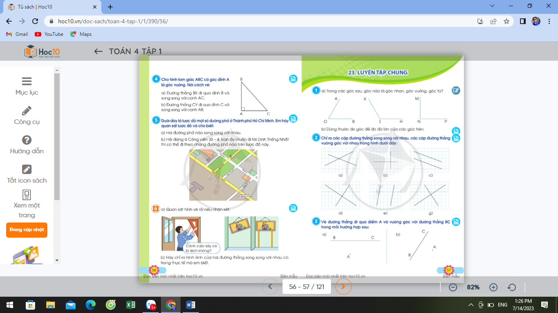  - GV mời HS chia sẻ sản phẩm trước lớp.  - Yêu cầu HS nhận xét, đánh giá.  - GV nhận xét, tuyên dương. | - 1 HS đọc yêu cầu bài 4.  - HS thực hiện cá nhân vào phiếu học tập.  - HS nêu cách vẽ của mình.  - HS nhận xét, đánh giá bạn.  - HS lắng nghe, rút kinh nghiệm.
Bài 5: Làm việc nhóm 4  - GV mời 1 HS đọc yêu cầu bài 5.  - GV tổ chức cho HS thảo luận nhóm 4: HS quan sát lược đồ đường phố ở TP Hồ Chí Minh, cho biết:  a) Hai đường phố nào song song với nhau?  b) Hải đang ở Công viên 30-4. Bạn ấy muốn đi tới Dinh Thống Nhất thì có thể đi theo những đường nào trên lược đồ này?  - GV tổ chức chia sẻ trước lớp.  - GV nhận xét, tuyên dương. | - 1 HS đọc yêu cầu bài 5.  - HS thảo luận nhóm 4 thực hiện yêu cầu.  - Các nhóm chia sẻ trước lớp.  - HS lắng nghe, rút kinh nghiệm.
4. Vận dụng trải nghiệm
- Mục tiêu:
+ Củng cố những kiến thức đã học trong tiết học để học sinh khắc sâu nội dung.
+ Vận dụng kiến thức đã học vào thực tiễn.
+ Tạo không khí vui vẻ, hào hứng, lưu luyến sau khi học sinh bài học.
- Cách tiến hành:
Bài 6:  - GV tổ chức vận dụng bằng việc yêu cầu HS liên hệ với tình huống trong hình vẽ  - GV gợi ý để HS có thể liên hệ với một vài tình huống khác.  H: Qua bài học hôm nay em biết thêm được điều gì?  - Nhận xét, tuyên dương | - HS quan sát hình vẽ, thực hiện trả lời và vận dụng kiến thức đã học vào thực tiễn.  - HS lắng nghe, thực hiện.  - HS nêu cảm nhận của mình.  - Lắng nghe, rút kinh nghiệm.
ĐIỀU CHỈNH – BỔ SUNG
..............................................................................................................................................................................................................................................................................
__________________________
Tiết 2: Tiếng Việt 7
BÀI VIẾT 2: LUYỆN TẬP TẢ CÂY CỐI (1 tiết)
(MỞ BÀI)
I. YÊU CẦU CẦN ĐẠT.
1. Năng lực đặc thù:
- Biết hai cách mở bài trực tiếp và gián tiếp; viết được đoạn mở bài cho bài văn tả cây cối.
- Biết vận dụng kiến thức từ bài học để vận dụng vào thực tiễn: Viết được đoạn mở bài có ý nghĩa khái quát và có cảm xúc.
2. Năng lực chung.
- Năng lực tự chủ, tự học: Tích cực học tập, tiếp thu kiến thức để thực hiện tốt nội dung bài học.
- Năng lực giải quyết vấn đề và sáng tạo: Nâng cao kĩ năng tìm hiểu nhận diện được bài văn miêu tả cây cối.
- Năng lực giao tiếp và hợp tác: Phát triển năng lực giao tiếp trong trò chơi và hoạt động nhóm.
3. Phẩm chất.
- Phẩm chất nhân ái: Thông qua các hoạt động nhóm, trao đổi trong bài học, biết trân trọng và yêu quý bạn bè.
- Phẩm chất chăm chỉ: Có ý thức tự giác trong học tập, trò chơi và vận dụng.
- Phẩm chất trách nhiệm: Biết giữ trật tự, lắng nghe và học tập nghiêm túc.
II. ĐỒ DÙNG DẠY HỌC.
- Kế hoạch bài dạy, bài giảng Power point.
- SGK và các thiết bị, học liệu phụ vụ cho tiết dạy.
III. HOẠT ĐỘNG DẠY HỌC.
Hoạt động của giáo viên | Hoạt động của học sinh
1. Khởi động:
- Mục tiêu:
+ Tạo không khí vui vẻ, khấn khởi trước giờ học.
+ Kiểm tra kiến thức đã học của học sinh ở bài trước.
- Cách tiến hành:
- GV tổ chức cho HS hát vận động theo bài hát: Vườn cây của ba.  https://youtu.be/TSom_nP6jXg  - Trong vườn cây của ba có những cây gì?  - GV Nhận xét, tuyên dương.  - GV dẫn vào bài mới. | - HS hát vận độngt theo nhạc.  + Cây hoa, cây sầu riêng, bưởi……  - HS lắng nghe.  - Học sinh thực hiện.
2. Khám phá
- Mục tiêu:
- Biết hai cách mở bài trực tiếp và gián tiếp
+ Phát triển năng lực văn học
- Cách tiến hành:
Hoạt động 1: Xếp các đoạn mở bài SGK Tr 58 vào nhóm thích hợp  - GV mời 1 HS đọc yêu cầu  - Mời HS làm việc nhóm 4 thực hiện kĩ  thuật khăn trải bàn xếp các đoạn mở bài  SGK Tr58 vào nhóm thích hợp  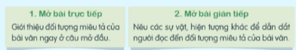  - GV hướng dẫn HS đọc các câu văn và phân tích tìm hiểu, xếp các ý vào cột thích hợp  - GV mời HS báo cáo kết quả thảo luận nhóm. | - GV mời 1 HS đọc yêu cầu  - HS làm việc nhóm 4 thực hiện kĩ  thuật khăn trải bàn xếp các đoạn mở bài  vào nhóm thích hợp  - HS báo cáo kết quả thảo luận nhóm.  Đáp án:
Mở bài trực tiếp | Mở bài gián tiếp
b) Bãi ngô quê em ngày càng xanh tốt. | a) Nước Việt Nam xanh muôn ngàn cây lá khác nhau. Cây nào cũng đẹp, cây nào cũng quý, nhưng thân thuộc nhất vẫn là tre nứa...
c) Ở đầu bản tôi có cây trám đen bên cạnh cây trám trắng. | d) Làng quê Việt Nam thường nhiều ao hồ. Vươn ra trên ao là giàn mướp hoa vàng, giàn bí hoa trắng, giàn đỗ ván hoa tím. Còn trên mặt nước ao hoặc con ngòi rìa làng thường là những bè rau muống bập bềnh.

- GV mời các nhóm khác nhận xét  + Theo em có mấy cách mở bài? Đó là những cách nào?  + Thế nào là mở bài trực tiếp?  + Thế nào là mở bài gián tiếp?  - GV nhận xét tuyên dương | - Các nhóm khác nhận xét  + Có hai cách mở bài đó là Mở bài trực tiếp và mở bài gián tiếp.  + Giới thiệu đối tượng miêu tả của bài văn ngay ở câu mở đầu.  + Nêu các sự vật, hiện tượng khác để dẫn dắt người đọc đến đối tượng miêu tả của bài văn  - Lắng nghe, rút kinh nghiệm
2. Luyện tập
- Mục tiêu:
+ Viết được đoạn mở bài cho bài văn tả cây cối.
+ Phát triển năng lực văn học: Viết được đoạn mở bài có ý nghĩa khái quát và có cảm xúc.
- Cách tiến hành:
Hoạt động 2: Viết mở bài cho bài văn tả cây cối mà em đã lập dàn ý  - GV mời 1 HS đọc đề bài.  - GV hướng dẫn HS HS dựa vào dàn ý bài tả cây đã lập để viết bài theo hai kiểu  a, Một đoạn mở bài trực tiếp.  b, Một đoạn mở bài gián tiếp.  - GV mời HS làm việc cá nhân viết bài vào VBT.  - Mời 2-3 HS chia sẻ bài viết trước lớp  - Mời HS khác nhận xét bài viết của bạn  - GV nhận xét tuyên dương. |  | - 1 HS đọc yêu cầu bài 1. Cả lớp lắng nghe bạn đọc  - HS làm việc cá nhân viết bài vào VBT  - 2-3 HS chia sẻ bài viết trước lớp  - HS khác nhận xét bài viết của bạn  - Lắng nghe, rút kinh nghiệm.
Hoạt động 3: Giới thiệu, chỉnh sửa kết quả tìm ý (làm việc nung cả lớp)  - GV mời một số HS trình bày kế quả tìm ý trước lớp.  - GV mời HS lắng nghe, góp ý.  - GV nhận xét, sửa sai và tuyên dương |  | Một số HS trình bày kế quả tìm ý trước lớp.  - HS lắng nghe, góp ý.  - HS chỉnh sửa theo hướng dẫn của GV
Tham khảo:
a, Một đoạn mở bài trực tiếp: Tết năm nào em cũng cùng mẹ ra chợ hoa, chọn cho nhà một cây quất thật đẹp thật xinh về trưng tết. Trước mắt em là một dãy những chậu quất được bày bán trải dài khắp một góc chợ. Chậu nào cũng đẹp, đầy sức thu hút.
b, Một đoạn mở bài gián tiếp: Vườn nhà bác em trồng rất nhiều cây ăn quả, đặc biệt có mấy gốc quất đẹp và quả trĩu cảnh khiến em rất thích. Cây quất khá nhỏ nhưng lá cành mọc xanh tốt, tán hình chóp cầu tuyệt đẹp. Những mầm non tua tủa mọc lên đón lấy cơn mưa xuân đầu mùa, mang theo hương dịu nhẹ. Hoa quất ra đều với những chùm trắng tinh khiết, thơm ngào ngạt cả góc vườn. Lá quất có màu xanh thắm, nổi những đường vân nhỏ li ti. Trái ra nhiều, chi chít trên cành. Quả quất khi còn non có màu xanh đậm, khi chín mang màu cam, điểm tô cho khu vườn thêm rực rỡ, quả nào cũng to, bóng bẩy, mọng nước. Vị quất ngọt lành, thanh nhẹ, quất làm nước ép ngày hè thì rất tuyệt.
4. Vận dụng trải nghiệm.
- Mục tiêu:
+ Biết vận dụng kiến thức từ bài học để vận dụng vào thực tiễn
+ Tạo không khí vui vẻ, hào hứng, lưu luyến sau khi học sinh bài học.
- Cách tiến hành:
- GD BVMT: Các loài cây đều rất gần gũi và có ích với cuộc sống con người. Mỗi loài cây đều có vẻ đẹp riêng. Cần biết bảo vệ các loài cây để cuộc sống luôn tươi đẹp.  - Nhận xét giờ học |  |  | - Liên hệ bảo vệ, chăm sóc cây
ĐIỀU CHỈNH – BỔ SUNG
..............................................................................................................................................................................................................................................................................Tiết 3: Toán (tăng)
Tiết 02: BÀI TOÁN LIÊN QUAN ĐẾN RÚT VỀ ĐƠN VỊ . GÓC NHỌN , GÓC TÙ , GÓC BẸT . ĐƠN VỊ ĐO GÓC ĐỘ. – Trang 23
I. YÊU CẦU CẦN ĐẠT:
1. Kiến thức, kĩ năng:
- Ôn tập củng cố, các kiến thức liên quan đến bài toán rút về đơn vị.
- Góc nhọn , góc tù , góc bẹt . Đơn vị đo góc độ.
- Vận dụng được kiến thức đã học vào giải quyết một số tình huống gắn với thực tế.
- Phát triển năng lực lập luận, tư duy toán học và năng lực giao tiếp toán học.
2. Năng lực chung.
- Năng lực tự chủ, tự học: Chủ động tiếp thu kiến thức bài học một cách tự giác, tập trung.
- Năng lực giải quyết vấn đề và sáng tạo: Có khả năng thực hiện sáng tạo khi tham gia trò chơi và vận dụng thực tiễn.
- Năng lực giao tiếp và hợp tác: Phát triển kĩ năng giao tiếp nghe - nói trong hoạt động nhóm.
3. Phẩm chất.
- Phẩm chất nhân ái: Có ý thức giúp đỡ lẫn nhau trong hoạt động nhóm để hoàn thành nhiệm vụ.
- Phẩm chất chăm chỉ: Chăm chỉ suy nghĩ, trả lời câu hỏi; làm tốt các bài tập.
- Phẩm chất trách nhiệm: Giữ trật tự, biết lắng nghe, học tập nghiêm túc.
II. ĐỒ DÙNG DẠY HỌC
Vở phát triển năng lực Toán tập 1; bút, vở nháp, thước , E-ke.
III. CÁC HOẠT ĐỘNG DẠY - HỌC CHỦ YẾU:
Hoạt động của giáo viên | Hoạt động của học sinh
1. HĐ Khởi động  - GV tổ chức cho Hs hát, vận động theo nhạc  - GV dẫn dắt vào bài mới  - Gv nêu yêu cầu cần đạt của tiết học  2- Phần B- Kết nối  Bài 6: Giải bài toán  - Cho HS đọc bài toán  - Bài toán thuộc dạng toán nào ?  HS nêu cách làm  HS hoàn thành bảng  Cho HS chia sẻ kết quả  GV chốt kết quả  Bài làm  1 can đựng số lít nước mắm là :  36 : 9 = 4 ( l)  24 lít nước mắm đựng trong số can như thế là : 24 : 4 = 6 ( can )  Đáp số : 6 can  Bài 7: Giải bài toán  - Cho HS đọc bài toán  - Bài toán thuộc dạng toán nào ?  HS nêu cách làm  HS hoàn thành bảng  Cho HS chia sẻ kết quả  GV chốt kết quả  Bài làm  1 chiếc bánh chưng cần số chiếc lá là :  20 : 5 = 4 ( chiếc lá )  28 chiếc lá dong thì gói được số chiếc bánh chưng như thế là : 28 : 4 = 7 ( chiếc bánh )  Đáp số : 7 chiếc bánh chưng  Bài 8: Giải bài toán  - Cho HS đọc bài toán  - Bài toán thuộc dạng toán nào ?  HS nêu cách làm  HS hoàn thành bảng  Cho HS chia sẻ kết quả  GV chốt kết quả  a)  Bài làm  1 hộp có số chiếc cốc là :  45 : 5 = 9 ( chiếc cốc )  63 chiếc cốc cùng loại cần số chiếc hộp như thế là : 63: 9 = 7 ( hộp )  Đáp số : 7 hộp cốc  b)  Bài làm  1 hộp có số chiếc cốc là :  45 : 5 = 9 ( chiếc cốc )  72 chiếc cốc cùng loại cần số chiếc hộp như thế là : 72: 9 = 8 ( hộp )  Đáp số : 8 hộp cốc  Bài 8: Viết số thích hợp vào chỗ chấm:  - Cho HS đọc yêu cầu bài  HS nêu cách làm  HS làm bài vào vở  Cho HS chia sẻ kết quả  GV chốt  a) – 1 góc vuông  - 2 góc nhọn  - 1 góc tù  b) – 2 góc vuông  - 1 góc nhọn  - 2 góc tù  Bài 10: Quan sát và viết số đo góc thích hợp vào ô trống:  - Cho HS đọc yêu cầu bài  HS làm bài vào vở  Cho HS chia sẻ kết quả  GV chốt  a) 60 độ  b) 90 độ  c) 110 độ  d) 50 độ | HS thực hiện  - HS lắng nghe  HS đọc bài toán  Bài toán thuộc dạng toán liên quan đến rút về đơn vị.  HS nêu cách làm  HS làm cá nhân  HS báo cáo KQ  HS đọc bài toán  Bài toán thuộc dạng toán liên quan đến rút về đơn vị.  HS nêu cách làm  HS làm cá nhân  HS báo cáo KQ  HS đọc bài toán  Bài toán thuộc dạng toán liên quan đến rút về đơn vị.  HS nêu cách làm  HS làm cá nhân  HS báo cáo KQ  HS đọc yêu cầu  HS làm cá nhân  HS báo cáo KQ  HS đọc yêu cầu  HS làm cá nhân  HS báo cáo
3- Củng cố, dặn dò:
Dặn HS về nhà làm lại bài sai, làm bài 11,12, 13
ĐIỀU CHỈNH – BỔ SUNG
..............................................................................................................................................................................................................................................................................
_____________________________
Thứ Sáu ngày 25 tháng 10 năm 2024
Chiều
Tiết 1: Toán
Bài 23. LUYỆN TẬP CHUNG
I. YÊU CẦU CẦN ĐẠT
1.Năng lực đặc thù:
- Củng cố kĩ năng nhận biết các góc (nhọn, bẹt, tù); hai đường thẳng song song, hai đường thẳng vuông góc.
- Thực hành vẽ được hai đường thẳng song song; hai đường thẳng vuông góc.
- Liên hệ kiến thức, kĩ năng về hình học trong đời sống.
2. Năng lực chung:
- Năng lực tự chủ và tự học: HS chủ động xây dựng được kế hoạch học tập, nêu được các bước vẽ hai đường thẳng vuông góc.
- Năng lực giao tiếp, hợp tác: HS biết trao đổi, thảo luận với giáo viên và bạn bè vể những kiến thức, cách nhận biết, thực hành đo đường thẳng vuông góc.
- Năng lực giải quyết vấn đề và sáng tạo: Sử dụng các kiến thức đã học về góc vuông để lấy được ví dụ cụ thể trong thực tế, giải quyết một số vấn đề thực tế liên quan đến các cặp đường thẳng vuông góc với nhau.
3. Phẩm chất:
- Chăm chỉ: Chăm học, ham học, có tinh thần tự học;
- Trung thực: trung thực trong thực hiện giải bài tập, thực hiện nhiệm vụ học tập.
- Yêu thích môn học, sáng tạo, có niềm hứng thú, say mê các con số để giải quyết bài toán.
II. ĐỒ DÙNG DẠY HỌC
- Kế hoạch bài dạy, bài giảng Power point.
- SGK và các thiết bị, học liệu phục vụ cho tiết dạy.
III CÁC HOẠT ĐỘNG DẠY HỌC CHỦ YẾU
Hoạt động của giáo viên | Hoạt động của học sinh
1. Hoạt động mở đầu.
Mục tiêu: Tạo tâm thế hứng thú, kích thích sự tò mò của HS trước khi vào bài học.
Cách tiến hành: Tổ chức trò chơi HS chơi trò chơi "Vượt chướng ngại vật?"
GV phổ biến luật chơi: Bạn Strum của chúng ta đang bị lạc đường và trên con đường về nhà có rất nhiều chướng ngại vật. Để tìm đường về nhà, bạn Strum của chúng ta phải trải qua 3 chướng ngại vật, mà mỗi chướng ngại vật thì tương đương với 1 câu hỏi. Các em cùng giúp đỡ bạn ấy nhé!  Câu 1: Để đo góc, người ta thường dùng loại thước nào?  Câu 2: Góc nào là góc vuông,góc nhọn,góc tù  Câu 3: Đây là hai đường thẳng song song hay hai đường thẳng vuông góc?  - GV dẫn dắt HS vào bài học: | Hoạt động cả lớp  - Cả lớp quan sát, chú ý lắng nghe và thực hiện theo yêu cầu.  HS quan sát hình và viết câu trả lời.
2. Hoạt động thực hành,luyện tập
Mục tiêu:
- Củng cố kĩ năng nhận biết các góc (nhọn, bẹt, tù); hai đường thẳng song song, hai đường thẳng vuông góc.
Cách tiến hành:
Bài 1:  - GV yêu cầu HS đọc, tìm hiểu để phấn a/  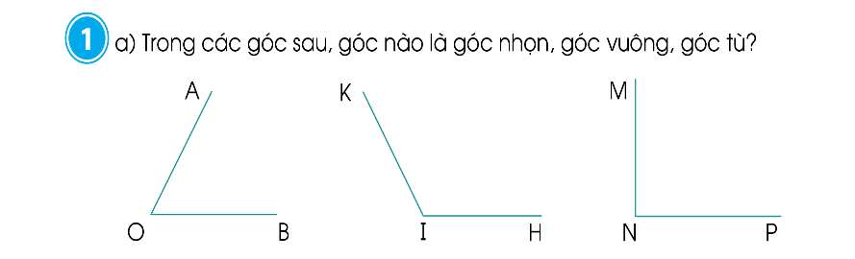  - GV yêu cầu HS làm việc theo nhóm đôi.  -Tổ chức HS làm việc nhóm đôi.  - Yêu cầu HS chia sẻ trước lớp.  - Gọi HS nhận xét, bổ sung, chữa bài.  - GV nhận xét, kết luận:  + Góc nhọn là: góc đỉnh O, cạnh OA, OD;  + Góc vuông là: góc đỉnh N, cạnh NM, NP.  + Góc Tù là: góc đỉnh I, cạnh IK, IH.  - GV yêu cầu HS đọc, tìm hiểu để, phần b/ | Hoạt động nhóm đôi  - HS đọc yêu cầu bài.  a/ Trong các góc sau, góc nào là góc nhọn, góc vuông, góc tù?  - HS làm việc nhóm, đại diện nhóm chia sẻ về: tên các góc.  - HS thao tác với ê ke nói cho bạn nghe cách dùng ê ke để nhận dạng góc.  + Góc nhọn là: góc đỉnh O, cạnh OA, OD.  + Góc Tù là: góc đỉnh I, cạnh IK, IH.  + Góc vuông là: góc đỉnh N, cạnh NM, NP.  - Đại diện nhóm HS chia sẻ trước lớp.  HS nhận xét, bổ sung, chữa bài  -HS đọc yêu cầu phần b: Dùng thước đo góc để đo độ lớn của các góc trên.  - HS dùng thước đo góc để đô độ lớn của góc trong câu a rồi chia sẻ với bạn cách làm.  Các nhóm khác nhận xét, đánh giá.
Bài 2:  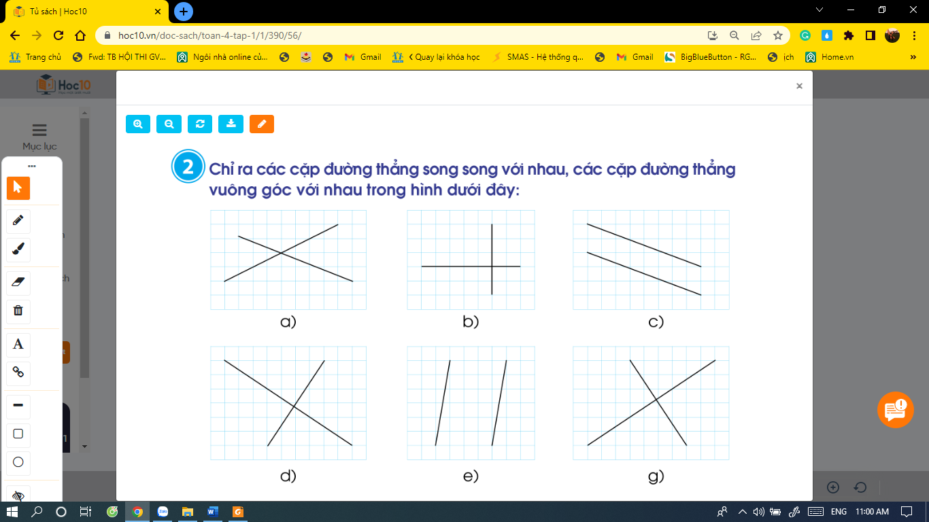  - GV yêu cầu HS giải thích vì sao em biết đấy là 2 đường thẳng song song; hai đường thẳng vuông góc.  - GV nhận xét, kết luận: Các cặp đường thẳng song song là c, e  Các cặp đường thẳng vuông góc là b, d, g. | Hoạt động cá nhân  - HS đọc yêu cầu bài tập 2.  - HS làm bài cá nhân, một vài em trình bày kết quả trước lớp.  -Đại diện HS giải thích cách nhận biết 2 đường thẳng song song, hai đường thẳng vuông góc.
Bài 3.  - GV yêu cầu HS đọc đề bài, sau đó tự vẽ hình.  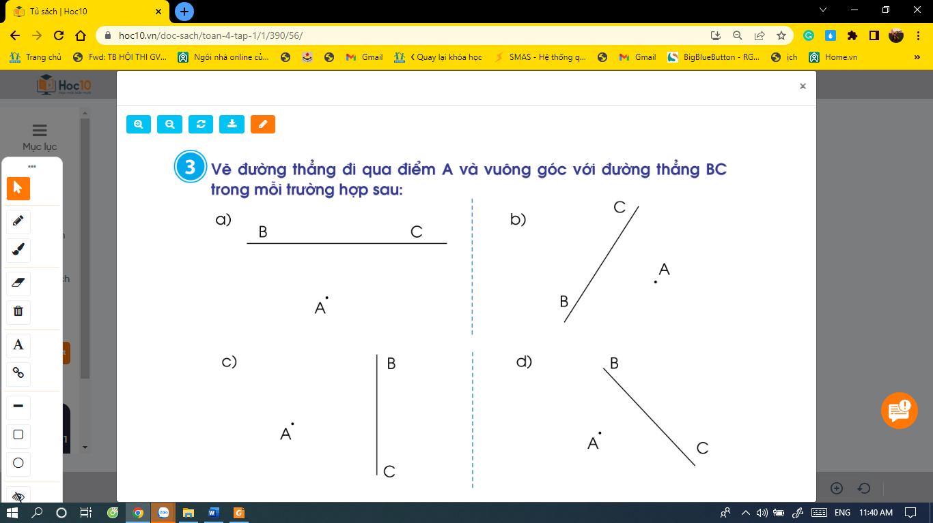  - GV nhận xét, khen/ động viên. | Hoạt động nhóm đôi  - HS thực hành trên phiếu bài tập vẽ đường thẳng đi qua điểm A và vuông góc với đường thẳng AB song song  lên bảng vẽ hình, mỗi HS vẽ theo một trường hợp, HS cả lớp vẽ phiếu bài tập.  - HS chia sẻ sản phẩm trước lớp, nêu cách vẽ của mình.  - HS nhận xét.
4. Hoạt động vận dụng, trải nghiệm.  * Củng cố, dặn dò.  - Bài học hôm nay, em đã ôn tập được những kiến thức gì? Để nắm chắc kiến thức đó, em nhắn bạn điều gì? Có điều gì em cần cô chia sẻ thêm không?  - GV nhận xét, đánh giá sự tham gia của HS trong giờ học, khen ngợi những HS tích cực; nhắc nhở, động viên những HS còn chưa tích cực, nhút nhát.  - Nhận xét tiết học.  - Dặn HS chuẩn bị bài 23: Luyện tập chung (Tiết 2) | - Qua bài học, em đã ôn tập được nhiều kiến thức cụ thể:  Nhận biết các góc (nhọn, bẹt, tù); hai đường thẳng song song, hai đường thẳng vuông góc.  Biết vẽ được hai đường thẳng song song; hai đường thẳng vuông góc.  Biết một số ứng dụng về hình học trong đời sống.
ĐIỀU CHỈNH – BỔ SUNG
.............................................................................................................................................................................................................................................................................
__________________________
Tiết 2: Toán (tăng)
LUYỆN TẬP: ĐƠN VỊ ĐO GÓC: ĐỘ (⁰)
I. YÊU CẦU CẦN ĐẠT:
1. Năng lực đặc thù
- Học sinh ghi nhớ độlà một đơn vị đo góc, biết kí hiệu, đọc, viết đơn vị đo góc.
- Sử dụng thước đo góc để xác định độ lớn của góc, so sánh các góc và làm các bài toán thực tế có liên quan đến số đo của góc.
2. Năng lực chung
- Phát triển các năng lực toán học: Tự chủ và tự học: Học sinh tích cực, chủ động suy nghĩ, tiếp thu kiến thức. Giao tiếp và hợp tác: Trao đổi, thảo luận với bạn bè. Giải quyết vấn đề và sáng tạo trong các tình huống thực tế. Năng lực sử dụng công cụ và phương tiện học toán.
3. Phẩm chất
- Hình thành sự chăm chỉ, trung thực và ý thức trách nhiệm đối với bản thân và tập thể. Biết chăm chỉ học tập nghiêm túc. Yêu thích học Toán.
II. ĐỒ DÙNG DẠY HỌC:
- Thước đo góc
III. CÁC HOẠT ĐỘNG DẠY HỌC CHỦ YẾU
1. Hoạt động Mở đầu :  - Tổ chức cho HS ôn tập kiến thức qua trò chơi Ai nhanh? Ai đúng?  Điền dấu >: < : = vào chỗ trống:  - Góc vuông ……..….90⁰  - Góc nhọn ………....90⁰  Góc tù …………..…….90⁰  Góc bẹt…………………2 lần góc vuông.  Góc bẹt ........... 180⁰  - GV chốt đáp án và củng cố: góc nhọn là các góc có số đó bé hơn 90⁰ ; góc tù là góc có số đo lớn hơn 90⁰ ; góc bẹt là góc có số đo bằng 180⁰  2. Hoạt động luyện tập:  Bài 1: Hãy cho biết mỗi câu sau đây là đúng hay sai?  a) Góc có số đo 135° là góc nhọn;  b) Góc có số đo 75° là góc tù;  c) Góc có số đo 90° là góc bẹt;  d) Góc có số đo 180° là góc vuông;  e) Góc lớn hơn góc vuông là góc tù và góc bẹt.  g) Góc nhỏ hơn 90º là góc nhọn  h) Góc tù nhỏ hơn góc bẹt.  Chốt: Đặc điểm các góc, xác định số đo tương ứng của từng góc dựa vào mối quan hệ với góc vuông.  Bài 2: Tìm số đo của góc của đồng hồ lúc 2 giờ, 5giờ, 6 giờ, 9 giờ.  - Tổ chức cho HS thảo luận và nêu cách làm  - GV mời đại diện nhóm báo cáo kết quả.  - GV chữa bài, nhận xét.  *KKHS nêu cách xác định khác.  Cách 2: Mỗi giờ kim đồng hồ quay được một góc 30°. Góc giữa hai kim:  Lúc 2 giờ là 30°x 2 = 60°  Lúc 5 giờ là 30°x 5 = 150°  Lúc 6 giờ là 30°x 6 = 180°  - Chốt cách xác định số đo tương ứng với góc tạo thành bởi kim giờ và kim phút trên mặt đồng hồ.  Bài 3: Vẽ các góc có số đo lần lượt là : 30º  45º ; 100º ; 150º  - Tổ chức cho HS vẽ các góc vào trong vở,  - GV mời 4HS thực hiện vẽ trên bảng.  - Chốt cách vẽ các góc khi biết số đo tương ứng của từng góc bằng thước đo độ.  *KKHS làm bài sau:  Bài 4: Dùng thước đo góc để kiểm tra số đo các góc trong hình sau và cho biết tổng số đo các góc của mỗi hình đó.  - Yêu cầu HS thảo luận nhóm 4 thực hiện.  - GV gọi HS các nhóm chia sẻ, báo cáo kết quả.  - GV chốt cách xác định số đo độ của từng góc. Trong hình tam giác, tổng số đo các 3 góc là 180º | - HS lắng nghe yêu cầu và tham gia trò chơi.  HS nhận xét, đánh giá.  - HS lên bảng nêu và chỉ: Trên hình có 3 góc: góc đỉnh O cạnh OA, OC ; góc đỉnh O cạnh OC, OB; góc đỉnh O cạnh OA, OB  - HS đọc yêu cầu.  - HS làm việc nhóm 2.  - Đại diện nhóm báo cáo ết quả  Đáp án: a. S b. S c. S d. S  e. Đ g. Đ h.Đ  - HS thảo luận nhóm 2 trong phiếu học tập. HS sử dụng thước đo góc để kiểm tra.  - HS đại diện nhóm chia sẻ.  - HS nhận xét, báo cáo.  Đáp án: Lúc 2 giờ thì số đo góc của 2 kim là 60º ; Lúc 5 giờ thì số đo góc của 2 kim là 150º; Lúc 6 giờ số đo góc của hai kim là 180°; lúc 9 giờ thì số đo góc của 2 kim là 90º.  - HS xác định yêu cầu và vẽ trong vở.  - 4HS lên bảng thực hiện.  - HS khác nhận xét, đánh giá.  - HS xác định yêu cầu và làm theo nhóm 4.  - HS đại diện nhóm chia sẻ.  - HS nhóm khác nhận xét, bổ sung.
Hoạt động 3. Vận dụng:
- Yêu cầu HS nhắc lại đặc điểm số đo các góc đã học.  - Tổ chức cho HS lấy ví dụ thực tế các đồ vật có góc bằng 90º.  - Khi nào hai kim đồng hồ tạo thành góc bẹt?  - GV nhận xét, đánh giá. | - HS nhắc lại  - HS chia sẻ: 4 góc bảng; 4 góc của quyển sách….  - HS nêu: 6 giờ; 12 giờ; 9 giờ 15 phút; 3 giờ 45 phút…..
ĐIỀU CHỈNH – BỔ SUNG
..............................................................................................................................................................................................................................................................................
___________________________________
__________________________
Tiết 3: Sinh hoạt
PHÀN I: SINH HOẠT LỚP
I- YÊU CẦU CẦN ĐẠT
- Nắm được những ưu điểm và tồn tại về thực hiện các nề nếp trong tuần
- Biết phương hướng thực hiện nề nếp cho tốt trong tuần tiếp theo
- Có ý thức thực hiện tốt các nề nếp ở trường lớp
II- TÀI LIỆU PHƯƠNG TIỆN
- HĐTQ cùng các trưởng ban, nhóm trưởng chuẩn bị nội dung theo dõi thi đua
III- TIẾN TRÌNH
*Ban Văn nghệ cho lớp khỏi động
* Giới thiệu nội dung tiết SH: SH lớp- nêu yêu cầu, các phần của tiết sinh hoạt
*HĐ1- Đánh giá nhận các mặt hoạt động trong tuần:
+ Chủ tịch HĐTQ điều hành:
- Các nhóm trưởng cho nhóm thảo luận nhóm 4-5 phút:nhận xét từng mặt hoạt động của từng cá nhân trong tuần qua, xếp thứ tự thi đua của từng cá nhân, đề ra phương hướng tuần tới.
- Phó chủ tịch HĐTQ nhận xét và nêu ra phương hướng, biện pháp thực hiện của tuần tới
- Các thành viên trong lớp tham gia ý kiến.
- Chủ tịch HĐTQ nhận xét bao quát chung
+ GV nhận xét:
- Giúp HS cùng trao đổi thảo luận để HS mắc khuyết điểm biết hướng sửa chữa
* HĐ2 - Đề ra phương hướng tuần tới và biện pháp thực hiện: GV điều hành
* HĐ3- Sinh hoạt văn nghệ: Chủ đề tháng 10.

PHẦN 1I: HOẠT ĐỘNG TRẢI NGHIỆM

CHỦ ĐỀ 2: NIỀM TỰ HÀO CỦA EM
MỤC TIÊU CỦA CHỦ ĐỀ:
- Giới thiệu được đặc điểm, những việc làm đáng tự hào của bản thân.
- Nhận diện được khả năng điều chỉnh cảm xúc và suy nghĩ của bản thân trong một số tình huống đơn giản.
I. YÊU CẦU CẦN ĐẠT
1. Kiến thức
Sau tuần học này, HS sẽ:
- Giới thiệu được đặc điểm, những việc làm đáng tự hào của bản thân.
2. Năng lực
Năng lực chung:
- Năng lực giao tiếp, hợp tác: khả năng thực hiện nhiệm vụ một cách độc lập hay theo nhóm; trao đổi tích cực với giáo viên và các bạn khác trong lớp.
- Năng lực tự chủ và tự học: biết lắng nghe và chia sẻ ý kiến cá nhân với bạn, nhóm và GV. Tích cực tham gia các hoạt động trong lớp.
- Năng lực giải quyết vấn đề và sáng tạo: biết phối hợp với bạn bè khi làm việc nhóm, tư duy logic, sáng tạo khi giải quyết vấn đề.
Năng lực riêng:
- Sáng tạo những mảnh ghép diệu kì.
- Thể hiện niềm tự hào của bản thân trước lớp.
3. Phẩm chất
- Tự tin, trách nhiệm: tự tin thể hiện niềm tự hào của bản thân, có ý thức tự giác; tinh thần trách nhiệm trong hoạt động nhóm.
II. PHƯƠNG PHÁP VÀ THIẾT BỊ DẠY HỌC
1. Phương pháp dạy học
- Hoạt động nhóm, thực hành, trực quan.
- Nêu vấn đề và giải quyết vấn đề.
2. Thiết bị dạy học
a. Đối với giáo viên
- Giáo án, SGK, VBT Hoạt động trải nghiệm 4.
- Giấy, bút, bút màu.
- Dụng cụ để thể hiện niềm tự hào của bản thân trên lớp.
b. Đối với học sinh
- SGK, VBT Hoạt động trải nghiệm 4.
III. CÁC HOẠT ĐỘNG DẠY HỌC

Tiết 3: Sinh hoạt lớp: Điều chỉnh cảm xúc
HOẠT ĐỘNG CỦA GV | HOẠT ĐỘNG CỦA HS
Hoạt động 1: Điều chỉnh cảm xúc  a. Mục tiêu: Sau khi tham gia hoạt động, HS có khả năng:  - Chia sẻ được sự thay đổi cảm xúc, suy nghĩ của bản thân trước những tình huống gặp phải và kinh nghiệm điều chỉnh cảm xúc, suy nghĩ của mình.  - Học hỏi được kinh nghiệm điều chỉnh cảm xúc, suy nghĩ của các bạn.  b. Cách tiến hành:  - GV hướng dẫn HS chia sẻ về sự thay đổi cảm xúc, suy nghĩ trước những tình huống gặp phải và kinh nghiệm điều chỉnh cảm xúc, suy nghĩ của bản thân theo gợi ý:  + Những tình huống đã gặp.  + Cách điều chỉnh suy nghĩ, cảm xúc của bản thân.  + Kết quả điều chỉnh cảm xúc.  + Những kinh nghiệm điều chỉnh cảm xúc.  - GV tổ chức cho HS chia sẻ trước lớp theo các nội dung trên.  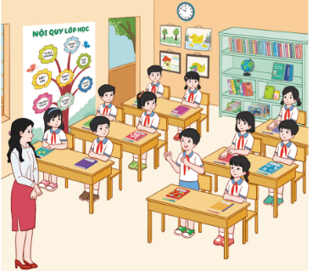  - GV mời 1 số HS nêu cảm nghĩ khi nghe những chia sẻ của các bạn và những điều mình học hỏi được.  - GV kết luận: Chúng ta đã thực hiện xong hoạt động điều chỉnh cảm xúc. Thông qua hoạt động, các em đã học được cách điều chỉnh cảm xúc, suy nghĩ của bản thân trong một số trường hợp hàng ngày.  Hoạt động 2: Hoạt động tiếp nối  - GV khuyến khích HS điều chỉnh cảm xúc của bản thân trong cuộc sống hàng ngày. | - HS lắng nghe và vỗ tay tuyên dương những bạn có ý thức tốt, động viên những bạn còn kém.  - HS hoạt động theo hướng dẫn của GV.  - HS chia sẻ trước lớp.  - HS nêu cảm nghĩ khi nghe những chia sẻ của các bạn và những điều mình học hỏi được.  - HS lắng nghe, tiếp thu.  - HS lắng nghe, thực hiện.
ĐIỀU CHỈNH – BỔ SUNG
..............................................................................................................................................................................................................................................................................

Duyệt bài, ngày….tháng….năm 2024
Phó hiệu trưởng
………………………………………………………………………………………………………………………………………………………………………………………………………………………………………………………………………
Nguyễn Thị Hằng

